**Game Design Document**

**DOCUMENTAÇÃO DE DESIGN DO JOGO**

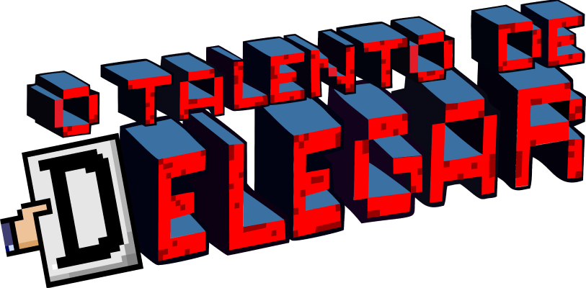

**Autores**: Caio Teixeira de Paula, Heitor Elias Prudente, Henrique Cox Cabral Oliveira de Moura, Raíssa Vieira de Melo, Raphaela Guiland Ferraz e Yan Mendonça Coutinho.

**Versão do Documento:** 3.6

Sumário

**1. Controle do Documento 4**

1.1. Histórico de revisões 4

1.2 Organização da equipe 7

**2. Introdução 10**

2.1 Escopo do Documento 10

2.2 Visão Geral do Jogo 11

3.1 Objetivos do Jogo 13

3.2 Características do Jogo 13

3.2.1 Requisitos coletados na entrevista com o cliente 14

3.2.2 Persona 14

3.2.3 Gênero do Jogo 16

3.2.4 Mecânica 17

3.2.4.1 Mecânica: Pontuação da fase 1 18

3.2.4.2 Mecânica: Pontuação da fase 2 e da fase 3 18

3.2.5 Dinâmica 19

3.2.6 Estética 19

**4. Roteiro 21**

4.1 História do Jogo 21

4.2 Fluxo do Jogo 22

4.3 Personagens 23

**5. Recursos Visuais 32**

5.1 Telas 32

5.1.1 Tela de menu inicial 32

5.1.2 Tela de Opções 33

[5.1.3 Tela Sobre  
 A tela “Sobre” tem como objetivo indicar aos jogadores quais foram as pessoas que desenvolveram tal jogo e, por isso, ela tem o nome de cada integrante do grupo Pandawan. Além disso, prezamos por deixá-la marcante e, para isso, intercalamos as cores azul e vermelho, de acordo com as tonalidades que se encontram no Apêndice A, nas tonalidades das fontes, conforme demonstra a figura 23. 34](#_heading=h.y3ku76pxkwjc)

5.1.4 Tela de Tutorial 35

[5.1.5 Tela de Fases  
 A tela de Fases é composta por botões que representam cada nível do nosso jogo. Assim, o primeiro botão indica a primeira fase, o segundo botão indica a segunda fase e o terceiro botão indica a terceira fase. Ademais, cada botão terá como ícone o respectivo cliente daquela fase e, por isso, o botão da primeira fase tem a imagem da Rosaline, uma vez que ela é a cliente de tal nível do jogo. A figura 26 representa a tela de fases quando apenas a fase 1 está desbloqueada. 36](#_heading=h.cpc7vothevf4)

5.1.6 Mapa da Fase 2 38

5.1.7 Mapa da Fase 3 39

5.1.8 Tela de Diálogo da cliente Rosaline 40

5.1.9 Tela de Diálogo do cliente Chico 41

5.1.10 Tela de Diálogo do cliente Xarmes 42

5.1.11 Tela de Feedback 43

5.2 Graphical User Interface 46

5.2.1 Pontuação 47

5.2.2 Barra de Progresso 48

5.2.3 Cronômetro da fase 48

5.2.4 Temporizador de execução dos personagens não jogáveis 49

5.3 Lista de Assets 50

**6. Efeitos Sonoros e Música 60**

6.1 Sons de interação com a interface 60

6.2 Sons de ação dentro do game 60

6.3 Trilha sonora 61

**7. Análise de Mercado 62**

7.1 Análise SWOT 62

7.2 5 Forças de Porter 64

7.3 Value Proposition Canvas 66

7.4 Matriz de Riscos 66

**8. Relatórios de Testes 68**

8.1 Recursos de acessibilidade 68

8.2 Testes de qualidade de software 69

8.2.1 Outros feedbacks fornecidos pelos alunos 79

8.2.2 Melhorias que precisam ser implementadas no game 80

8.3 Testes de jogabilidade e usabilidade 81

8.3.1 Teste de jogabilidade e usabilidade com os alunos do Inteli 81

8.3.1.1 Primeira parte do formulário: Tempo e Experiência geral do gameplay 81

8.3.1.2 Segunda parte do formulário: Gráficos e Animações 83

8.3.1.3 Terceira parte do formulário: Jogabilidade e Mecânicas 84

8.3.1.4 Quarta parte do formulário: Level Design 85

8.3.1.6 Sexta parte do formulário: Bugs, otimizações e sugestões para o futuro 85

8.3.2 Teste de jogabilidade e usabilidade com pessoas que se aproximam do público-alvo deste projeto 86

8.3.2.1 Declaração de aceitação da utilização das respostas 88

8.3.2.2 Características individuais dos testers 88

8.3.2.2 Experiências gerais dos testers acerca do jogo 90

8.3.2.3 Comentários realizados pelos testers 95

8.3.3 Conclusão dos resultados obtidos nos testes de jogabilidade e usabilidade 97

**9. Referências 98**

**Apêndice A 99**

**Anexo A 101**

# Controle do Documento

Nesta seção, será apresentado o tópico de histórico de revisões, o qual destaca as principais alterações que foram realizadas ao longo do *Game Design Document* e quais são os autores que foram responsáveis por tais modificações. Além disso, será apresentado o tópico de organização da equipe, o qual evidencia quais foram os cargos de cada integrante no começo das *sprints* do desenvolvimento do projeto.

## Histórico de revisões

O histórico de revisões está atrelado ao controle das modificações que foram realizadas neste documento ao longo do desenvolvimento do projeto. Dessa forma, o quadro 1 apresenta esse histórico de revisões, de modo a explicitar a data de modificação, o autor responsável, a versão do documento e um resumo daquilo que foi alterado.

Quadro 1 - Histórico de Revisões

| **Data** | **Autor** | **Versão** | **Resumo da atividade** |
| --- | --- | --- | --- |
|  |  |  |  |
| 07/02/2023 | Raphaela Guiland Ferraz | 1.0 | Nesta versão do documento foi adicionado o nome do jogo, os nomes dos autores, a data de criação deste documento e o número da versão. |
| 08/02/2023 | Raphaela Guiland Ferraz | 1.1 | Nesta versão do documento foram alterados os itens 7.1 Análise SWOT e 7.2 5 Forças de Porter. |
| 09/02/2023 | Raphaela Guiland Ferraz e Caio Teixeira de Paula | 1.2 | Nesta versão do documento foram alterados os itens 2.3 Visão Geral do Jogo, 3.2.2 Persona, 3.2.3 Gênero do Jogo, 7.3 Value Proposition Canva e 7.4 Matriz de Riscos. |
| 15/02/2023 | Caio Teixeira de Paula e Raíssa Vieira de Melo | 1.3 | Nesta versão do documento foram alterados os itens 4.2 Fluxo de Jogo e 4.3 Personagens. |
| 20/02/2023 | Raphaela Guiland Ferraz | 1.4 | Nesta versão do documento foram alterados os itens 3.2.3 Gênero do Jogo, 4.2 Fluxo do Jogo e 4.3 Personagens. |
| 22/02/2023 | Raíssa Vieira de Melo | 1.5 | Nesta versão do documento foram preenchidos os/alterados os itens 3.2 Características do jogo, 3.2.1 Requisitos coletados na entrevista com o cliente, 3.2.5 Dinâmica e 3.2.6 Estética. |
| 23/02/2023 | Raíssa Vieira de Melo e Raphaela Guiland Ferraz | 1.6 | Nesta versão do documento foram alterados os itens 3.2.1 Requisitos coletados na entrevista com o cliente, 3.2.4 Mecânica e 3.2.6 Estética. |
| 24/02/2023 | Caio Teixeira de Paula, Raíssa Vieira de Melo e Raphaela Guiland Ferraz | 1.7 | Nesta versão do documento foram alterados os itens 3.2 Características do Jogo, 3.2.1 Requisitos coletados na entrevista com o cliente, 3.2.2 Persona, 3.2.4 Mecânica, 3.2.5 Dinâmica, 3.2.6 Estética, 4.1 História do Jogo, 4.2 Fluxo do Jogo, 4.3 Personagens, 5.3 Lista de Assets, 6.1 Sons de interação com a interface, 6.2 Sons de ação dentro do game e 6.3 Trilha Sonora. |
| 25/02/2023 | Raphaela Guiland Ferraz e Caio Teixeira de Paula | 1.8 | Nesta versão do documento foram alterados os itens 3.2.2 Persona, 4.1 História do Jogo, 4.2 Fluxo do Jogo, 4.3 Personagens, 5.1 Telas, 5.2 Graphical User Interface, 5.3 Lista de Assets, 6.1 Sons de interação com a interface, 6.2 Sons de ação dentro do game e 6.3 Trilha Sonora. |
| 10/03/2023 | Raphaela Guiland Ferraz | 1.9 | Nesta versão do documento foi preenchido o item 8.2 Testes de qualidade de software. |
| 11/03/2023 | Raphaela Guiland Ferraz | 2.0 | Nesta versão do documento foram alterados os itens 3.2.4 Mecânica, 4.3 Personagens, 5.1 Telas, 5.2 Graphical User Interface, 5.3 Lista de Assets e 8.2 Testes de Qualidade de software. |
| 13/03/2023 | Raphaela Guiland Ferraz | 2.1 | Nesta versão do documento foi adicionado informações no Apêndice A. |
| 14/03/2023 | Raphaela Guiland Ferraz | 2.2 | Nesta versão do documento foram alterados os itens 3.1 Objetivos do Jogo, 4.3 Personagens e 5.3 Lista de Assets. |
| 16/03/2023 | Raphaela Guiland Ferraz | 2.3 | Nesta versão do documento foram alterados os itens 3.1 Objetivos do Jogo, 3.2 Características do Jogo e 4.3 Personagens. |
| 20/03/2023 | Raíssa Vieira de Melo e Raphaela Guiland Ferraz | 2.4 | Nesta versão do documento foram alterados os itens 2.1 Escopo do Documento, 7.3 Value Proposition Canvas e 7.4 Matriz de Riscos. |
| 21/03/2023 | Raphaela Guiland Ferraz | 2.5 | Nesta versão do documento foram alterados os itens 5.1 Telas, 5.2 Graphical User Interface e 5.3 Lista de Assets. |
| 22/03/2023 | Raphaela Guiland Ferraz e Raíssa Vieira de Melo | 2.6 | Nesta versão do documento foram alterados os itens 4.3 Personagens e 6.0 Efeitos Sonoros e Música. |
| 23/03/2023 | Raphaela Guiland Ferraz | 2.7 | Nesta versão do documento foram alterados os itens 2.2 Visão Geral do Jogo, 5.1 Telas, 5.1.1 Tela Inicial, 5.1.2 Tela Sobre, 5.1.3 Tela de Opções, 5.1.4 Tela de Fases, 5.1.5 Mapa da Fase 1, 5.1.6 Tela de Diálogo da cliente Rosaline, 5.1.7 Tela de Feedback, 5.2 Graphical User Interface, 8.2 Testes de qualidade de software e 8.3 Testes de jogabilidade e usabilidade. |
| 25/03/2023 | Raphaela Guiland Ferraz | 2.8 | Nesta versão do documento foram alterados os itens 8.2 Teste de qualidade de Software e 8.3 Testes de jogabilidade e usabilidade. |
| 26/03/2023 | Raphaela Guiland Ferraz | 2.9 | Nesta versão do documento foram alterados os itens 8.1 Recursos de Acessibilidade e 8.3 Teste de jogabilidade e usabilidade. |
| 27/03/2023 | Raphaela Guiland Ferraz | 3.0 | Nesta versão do documento foi alterado o item 4.3 Personagens. |
| 28/03/2023 | Raphaela Guiland Ferraz | 3.1 | Nesta versão do documento foi alterado o item 8.1 Recursos de acessibilidade. |
| 29/03/2023 | Raíssa Vieira de Melo e Raphaela Guiland Ferraz | 3.2 | Nesta versão do documento foram alterados os itens 2.2 Visão Geral do Jogo, 3.2.4 Mecânica, 5.1 Telas, 5.2 Graphical User Interface, 6 Efeitos Sonoros e Música, 7 Análise de mercado, 8.1 Recursos de Acessibilidade e 9 Referências. |
| 31/03/2023 | Raphaela Guiland Ferraz | 3.3 | Nesta versão do documento foram alterados os itens 8.1 Recursos de Acessibilidade, 8.2 Testes de qualidade de software e 8.3 Testes de jogabilidade e usabilidade. |
| 01/04/2023 | Raphaela Guiland Ferraz | 3.4 | Nesta versão do documento foram alterados os itens 4.1 História do Jogo, 4.2 Fluxo do Jogo, 5.1.2 Tela Sobre, 5.1.3 Tela de Opções, 7 Análise de Mercado, 8.2 Testes de qualidade de software, 8.3 Testes de jogabilidade e usabilidade, 8.3.2 Teste de jogabilidade e usabilidade com pessoas que se aproximam do público-alvo deste projeto e Anexo A. |
| 02/04/2023 | Raphaela Guiland Ferraz | 3.5 | Nesta versão do documento foram alterados os itens 5.1 Telas, 5.3 Lista de Assets, 6.1 Sons de interação com a interface, 6.2 Sons de ação dentro do game, 7.3 Value Proposition Canvas, 8.2 Testes de qualidade de software e 8.3 Testes de jogabilidade e usabilidade. |
| 05/04/2023 | Caio Teixeira de Paula, Heitor Elias Prudente e Raphaela Guiland Ferraz | 3.6 | Nesta versão do documento foram alterados os itens 2 Introdução, 3 Visão Geral do Projeto, 4 Roteiro, 5 Recursos Visuais, 6 Efeitos Sonoros e Música, 7 Análise de Mercado, 8 Relatório de Testes, 8.3 Testes de jogabilidade e usabilidade |

Fonte: Elaborado pelos Autores (2023)

Portanto, através deste quadro foi possível controlar as modificações que foram implementadas no *Game Design Document*  deste projeto, de modo a deixá-lo com informações completas e essenciais.

## 1.2 Organização da equipe

A organização da equipe, a qual é apresentada no quadro 2, representa a organização da equipe de acordo com o início de cada *sprint* do desenvolvimento do projeto. Assim, esse quadro deixa claro o autor que realizou o preenchimento dessa, qual a *sprint* e as funções de cada integrante na respectiva *sprint*.

Quadro 2 - Organização da equipe

| **Autor** | **Sprint** | **Funções** |
| --- | --- | --- |
|  |  |  |
| Raphaela Guiland Ferraz | 1 | Caio Teixeira de Paula: Design do game;  Heitor Elias Prudente: *Scrum Master* e UX;  Henrique Cox Cabral Oliveira de Moura: Design da marca do grupo;  Pedro Morita Bannwart: Design do game;  Raíssa Vieira de Melo: UX e Documentação;  Raphaela Guiland Ferraz: UX e Documentação;  Yan Mendonça Coutinho: Programação. |
| Caio Teixeira de Paula | 2 | Caio Teixeira de Paula: UX e Documentação; Heitor Elias Prudente: Design;  Henrique Cox Cabral Oliveira de Moura: UX;  Pedro Morita Bannwart: Programação;  Raíssa Vieira de Melo: *Scrum Master* e Documentação;  Raphaela Guiland Ferraz: Design;  Yan Mendonça Coutinho: Programação. |
| Raphaela Guiland Ferraz | 3 | Caio Teixeira de Paula: Design; Heitor Elias Prudente: Design;  Henrique Cox Cabral Oliveira de Moura: Design e *Scrum Master;*  Pedro Morita Bannwart: Programação;  Raíssa Vieira de Melo: Documentação e Programação;  Raphaela Guiland Ferraz: Documentação e Programação;  Yan Mendonça Coutinho: Programação. |
| Raphaela Guiland Ferraz | 4 | Caio Teixeira de Paula: Programação; Heitor Elias Prudente: Programação;  Henrique Cox Cabral Oliveira de Moura: Design de áudio;  Pedro Morita Bannwart: Programação e Design;  Raíssa Vieira de Melo: Documentação e Programação;  Raphaela Guiland Ferraz: Documentação, programação e *Scrum Master*;  Yan Mendonça Coutinho: Design. |
| Raphaela Guiland Ferraz | 5 | Caio Teixeira de Paula: Programação;  Heitor Elias Prudente: Programação;  Henrique Cox Cabral Oliveira de Moura: Design de áudio;  Pedro Morita Bannwart: Programação e *Scrum Master*;  Raíssa Vieira de Melo: Documentação e Programação;  Raphaela Guiland Ferraz: Documentação, programação e UX;  Yan Mendonça Coutinho: Design. |

Fonte: Elaborado pelos Autores (2023)

Logo, através deste quadro foi possível realizar um controle maior dos cargos de cada integrante, de modo a permitir que os integrantes possam percorrer por todos os cargos que compõem o desenvolvimento do jogo.

# Introdução

Nesta seção, será apresentado o tópico de escopo do documento, o qual aborda quais foram as métricas utilizadas para desenvolver o jogo “O Talento de Delegar”, e o tópico de visão geral do jogo, o qual abarca as principais características utilizadas para a concepção do game.

## Escopo do Documento

**Objetivo do projeto:**

* Desenvolver um jogo na Engine Godot e na linguagem GDScript para a Companhia de Talentos, o qual será utilizado nos treinamentos de *soft skills* que eles oferecem para diferentes empresas. Assim, o jogo deve apresentar o tema delegação de tarefas, de modo a ensinar os conteúdos já abordados nos treinamentos tradicionais da Companhia de Talentos.

**Requisitos principais:**

* O jogo deve ser desenvolvido pela Engine Godot;
* O jogo deve ser desenvolvido dentro do prazo de 10 semanas (5 sprints);
* É necessário entregar a cada sprint (2 semanas) artefatos com requisitos específicos aos professores orientadores;
* O jogo deve estar de acordo com o solicitado na TAPI e pelo representante da empresa que acompanha o projeto a cada sprint (2 semanas);
* O jogo deve ser desenvolvido dentro do repositório disponibilizado pelo Inteli no GitHub;
* É necessário que os cargos atribuídos a cada membro da equipe sejam rotacionados periodicamente.

**Cronograma:**

* Sprint 1 (semana 01 e 02): Desenvolvimento inicial da ideia de solução para o problema proposto;
* Sprint 2 (semana 03 e 04): Desenvolvimento básico do jogo;
* Sprint 3 (semana 05 e 06): Desenvolvimento intermediário com aplicação dos testes iniciais;
* Sprint 4 (semana 07 e 08): Apresentação do protótipo para o MVP com aplicação dos testes de usabilidade e jogabilidade;
* Sprint 5 (semana 09 e 10): Revisão, apresentação do pitch e entrega do produto final.

## Visão Geral do Jogo

O quadro abaixo apresenta cada detalhe da descrição do jogo “O Talento de Delegar”. Assim, ele contém as informações relacionadas ao gênero do jogo, os elementos, o conteúdo que o jogo aborda, qual o tema, qual o estilo, se é um jogo que possui sequência e a quantidade de jogadores.

Quadro 3 - Descrição do jogo “O Talento de Delegar”

| **Descrição** | | |
| --- | --- | --- |
|  |  |  |
| **Gênero** | Simulação | |
| **Elementos** | Narrativa linear | |
| **Conteúdo** | Delegação de Tarefas | |
| **Tema** | Temática de escritório, a qual varia de acordo com a fase | |
| **Estilo** | 2D Top Down | |
| **Sequência** | Sem sequência | |
| **Jogadores** | Um jogador | |

Fonte: Elaborado pelos Autores (2023)

O quadro 4 apresenta quais foram as referências tomadas pelo grupo para o desenvolvimento do jogo. Nesse viés, ele explica qual a taxonomia, a imersão que o jogo possui e as suas respectivas referências.

Quadro 4 - Referências do jogo “O Talento de Delegar”

| **Referência** | | |
| --- | --- | --- |
|  |  |  |
| **Taxonomia** | Jogo Educativo | |
| **Imersão** | Interpretação, pontuação e controle do tempo | |
| **Referência** | “Pokémon”, “Penguin Diner”, “Overcooked” e “Papers, please” | |

Fonte: Elaborado pelos Autores (2023)

O quadro 5 demonstra quais são as espeficações mais técnicas do jogo e, por isso, ele expõe a sua apresentação, a sua visão, quais plataformas que ele pode ser acessado e qual a engine utilizada.

Quadro 5 - Especificações Técnicas

| **Especificações Técnicas** | | |
| --- | --- | --- |
|  |  |  |
| **Apresentação** | Bidimensional | |
| **Visão** | Terceira pessoa | |
| **Plataformas** | Windows e web | |
| **Engine** | Godot | |

Fonte: Elaborado pelos Autores (2023)

Já o quadro 6 apresenta aspectos relacionados à venda do jogo, apresentando, então, qual o público-alvo, a forma de pagamento e o valor.

Quadro 6 - Histórico de Revisões

| **Vendas** | | |
| --- | --- | --- |
|  |  |  |
| **Público-alvo** | Pessoas com a faixa etária de 23 a 35 anos, as quais estejam em busca de aprimoramento da habilidade de delegação de tarefas | |
| **Pagamento** | Pagamento deve ser negociado com o fornecedor do treinamento (Companhia de Talentos) | |
| **Valor** | O valor deve ser negociado com o fornecedor do treinamento (Companhia de Talentos) | |

Fonte: Elaborado pelos Autores (2023)

Os quadros acima foram preenchidos com o intuito de centrar o desenvolvimento total do jogo “O Talento de Delegar”, além de que eles foram utilizados como material de consulta para a manutenção dos debates acerca das ideias gerais do game.

1. Visão Geral do Projeto

Nesta seção, será apresentado o tópico de objetivos do jogo, o qual descreve qual a meta que o jogo “O Talento de Delegar” deseja alcançar, e o tópico de características do jogo, o qual descreve quais são os principais aspectos do game. Nesse último tópico há, ainda, os subtópicos que abordam os requisitos coletados na entrevista com o cliente, as personas, o gênero do jogo, a mecânica do jogo, a dinâmica do game e a estética.

## Objetivos do Jogo

Em princípio, o jogo “O Talento de Delegar” está sendo desenvolvido para a empresa parceira do Inteli (Instituto de Tecnologia de Liderança), a Companhia de Talentos, com o intuito de minimizar a falta de engajamento dos treinamentos de competências profissionais e a falta de escalabilidade no modelo atual de tais treinamentos que essa organização realiza para as suas empresas contratantes.

Desse modo, o principal objetivo deste jogo é ensinar o jogador sobre como delegar tarefas de forma eficiente. Tal objetivo será possível, uma vez que, durante o jogo, o jogador terá que interpretar tanto as habilidades das pessoas colaboradoras quanto os requisitos solicitados por cada tarefa da fase. Ademais, para que esse aprendizado seja passado de maneira efetiva para o usuário, o ambiente do jogo foi projetado para simular a vida real dessa pessoa, ou seja, o cenário principal do game se passa em um escritório de uma empresa fictícia, algo que pode deixar o jogador mais familiarizado com tal espaço e, além disso, permite que ele possa errar dentro do game antes de colocar a habilidade de delegação em prática na vida real.

## Características do Jogo

Como citado no tópico anterior, o jogo se passa em uma empresa de consultoria e gerenciamento de projetos, a qual é composta por uma chefe, a Paula, que será controlada pelo jogador, e outros quatro funcionários, que são os personagens não jogáveis. Dessa forma, tanto a Paula quanto os personagens não jogáveis compõem uma equipe que irá receber de seus clientes um projeto que deverá ser desenvolvido. Assim, para que isso seja possível, o jogador terá que delegar as pequenas tarefas que fazem parte do projeto para os colaboradores e, para isso, ele deverá interpretar tanto os requisitos de tais tarefas quanto as habilidades de cada funcionário.

Em relação à pontuação do jogo, ela será baseada na conclusão das tarefas solicitadas para a finalização do projeto, ou seja, conforme as tarefas forem sendo completadas, pontos serão acumulados para que, no final da fase, o jogador receba um feedback personalizado sobre o seu desempenho geral na fase, o qual dependerá da eficiência de sua delegação das tarefas.

Portanto, o jogo possui 3 fases, sendo a primeira uma fase que aborda o projeto de desenvolvimento de uma linha de hardwares para a cliente Rosaline, a segunda fase abrange o projeto relacionado à conclusão de uma festa junina para o cliente Chico e a terceira fase fase abarca o projeto de finalização dos presentes de natal para o cliente Xarmes. Em relação ao tema de cada uma dessas fases, todas elas se passam em uma temática de escritório, porém a segunda e a terceira fase tem esse tema associado aos feriados de festa junina e de natal.

### Requisitos coletados na entrevista com o cliente

A partir das informações coletadas da entrevista com a Companhia de Talentos, foi possível chegar em determinados requisitos para o jogo, os quais são:

* O jogo deve se passar em um ambiente que simule a vida real;
* O jogo não deve ser desenvolvido com aspectos que o torne infantil;
* O jogo deve ter um enfoque maior no aprendizado, visto que será utilizado em treinamentos de desenvolvimento profissional;
* O tema do jogo deve ser sobre uma das *soft skills* oferecidas nos treinamentos realizados pela Companhia de Talentos (no caso deste projeto, o jogo tem como tema a delegação de tarefas);
* O jogo precisa ser pensado para que as pessoas consigam joga-lo individualmente e à distância;
* O jogo precisa ser de simples compreensão, de modo a não exigir de seus jogadores algum conhecimento prévio específico;
* O jogo precisa ser culturalmente diverso e inclusivo, algo que expressa a sociedade como um todo e os valores da Companhia de Talentos.

### Persona

**Persona 1:**

* Nome: Patrícia;
* Idade: 28 anos;
* Gênero: Mulher heterossexual;
* Escolaridade: Graduada em Publicidade;
* Cargo: Recentemente promovida para Gerente de Marketing;
* Salário: Cerca de 5 mil reais;
* Hábitos: Joga no celular, lê ocasionalmente e adora gatos (tanto que tem 3 gatos);
* Comportamento em relação aos jogos: Não se considera *gamer* e gosta de fases curtas;
* O que busca no jogo: Saber como gerenciar de uma forma mais efetiva;
* Personalidade: Costuma fazer tudo sozinha.

Figura 1 - Foto que representa a persona Patrícia



Fonte: Elaborada pelos Autores (2023)

**Persona 2:**

* Nome: Pablo;
* Idade: 22 anos;
* Gênero: Homem homossexual;
* Escolaridade: Recém formado em Gastronomia;
* Cargo: Cozinheiro Júnior;
* Salário: Cerca de 2 mil reais;
* Hábitos: Joga no celular e no computador, gosta de escutar música e gosta de tocar gaita;
* Comportamento em relação aos jogos: Se considera *gamer* e gosta de FPS;
* O que busca no jogo: Como ele tem ambição de se tornar um chefe de cozinha, ele procura desenvolver sua habilidade de gerenciamento e delegação de tarefas;
* Personalidade: Competitivo.

Figura 2 - Foto que representa a persona Pablo



Fonte: Elaborada pelos Autores (2023)

**Persona 3:**

* Nome: Antonio;
* Idade: 32 anos;
* Gênero: Homem heterossexual;
* Escolaridade: Técnico em Logística;
* Cargo: Transição de carreira de caminhoneiro para técnico em logística;
* Salário: Cerca de 3 mil reais;
* Hábitos: Jogava jogos de tabuleiro quando era mais novo, como o Banco Imobiliário, usa bastante o WhatsAppe o Facebook e vai para a igreja todos os domingos;
* Comportamento em relação aos jogos: Nunca jogou um jogo digital;
* O que busca no jogo: Entender como funciona a distribuição de tarefas e como é seu comportamento diante disso;
* Personalidade: Extrovertido.

Figura 3 - Foto que representa a persona Antonio



Fonte: Elaborada pelos Autores (2023)

### Gênero do Jogo

O gênero escolhido para o desenvolvimento do game é o de **simulação**, uma vez que, o parceiro de projeto (Companhia de Talentos), requisitou um jogo para aumentar o engajamento dos treinamentos de desenvolvimento profissional, o qual pudesse, prioritariamente, servir de ferramenta para complementar tal treinamento ou, até mesmo, substituí-lo.

Tendo em vista essa requisição do parceiro, o game realizará a simulação de um escritório e o jogador terá que vivenciar o dia a dia de trabalho focado no desenvolvimento da habilidade de **delegação de tarefas**. Além disso, dentro desse ambiente de trabalho simulado, o jogador principal estará ocupando um cargo de liderança. Desse modo, foi acordado que tal simulação, em conjunto com as demais tarefas que um cargo de liderança exige, além dos desafios e da exigência de manejo do tempo, seria a estratégia ideal para estimular tanto a jogabilidade quanto a aprendizagem acerca da delegação, pois é uma forma do jogador conseguir errar e aprender tal habilidade antes de colocá-la em prática na vida real.

### Mecânica

O jogo contará com a mecânica de *drag and drop*, ou seja, arrastar e soltar, que consiste, basicamente, em um sistema de agarrar certos ícones e arrastá-los para o local desejado. O ambiente do jogo contará com um espaço onde surgem as tarefas (arquivo), um espaço de visualização da tarefa ampliada (mesa de expansão) e as mesas dos funcionários (Personagens não jogáveis). Com a presença da mecânica de *drag and drop*, o jogador poderá passar as tarefas de um espaço ao outro, isto é, do “Arquivo” para a “Mesa de expansão". Além disso, cada funcionário contará com uma ficha específica que apresenta as suas habilidades no canto esquerdo de sua mesa e o jogador também poderá usar a mecânica de drag and drop para levar essa ficha até a mesa de expansão e ampliá-la, possibilitando a sua visualização.

Ademais, o jogo contará com um sistema de pontuação, o qual soma pontos conforme as tarefas que compõem o projeto de uma determinada fase forem sendo concluídas, gerando, então, uma pontuação final que indicará o sucesso do jogador na fase ou não. Ou seja, a pontuação servirá como base para os detalhes do *feedback* que será fornecido para o jogador no final da fase. Assim, a pontuação é gerada de acordo com a área do conhecimento exigida pela tarefa e, essa área, sempre deve ser compatível com a habilidade do funcionário que executará a tarefa. Desse modo, se uma tarefa exige **habilidades manuais**, o funcionário que possui o maior nível dessa habilidade gerará mais pontos. Como cada fase do jogo conta com um sistema de pontuação diferente, nos tópicos 3.2.4.1 e 3.2.4.2 serão detalhados como será contada a pontuação em cada uma das fases.

Para o acompanhamento do progresso do jogador terá duas mecânicas, uma para as tarefas que deverão ser realizadas para o projeto e outra para o projeto como um todo. Em relação à mecânica de progresso das atividades, acima da mesa do funcionário terá um relógio, o qual estará opaco, indicando que a tarefa ainda não iniciou, e, conforme a tarefa for sendo completada, o relógio vai ganhando cor para mostrar ao jogador que a tarefa está sendo executada. Já sobre a mecânica de progresso do projeto, como cada fase terá um projeto diferente, no canto superior direito terá um objeto específico que representa o tema do respectivo projeto e o seu funcionamento é similar ao dos relógios das tarefas: O objeto estará opaco inicialmente e, conforme as tarefas forem sendo completadas, ele ganhará cor, indicando ao jogador o status do projeto.

#### 3.2.4.1 Mecânica: Pontuação da fase 1

Na fase 1, em específico, há 10 tarefas que o jogador precisa interpretar e atribuir para o personagem não jogável que tenha as habilidades requisitadas para a execução efetiva dessa. Além disso, a fase tem o tempo total de 4 minutos e 30 segundos.

Assim, se o funcionário tiver 1 nível de qualquer habilidade, ele gerará 50 pontos, se tiver 2 níveis de habilidade, ele gerará 100 pontos, e se ele tiver 3 níveis de habilidade, ele irá gerar 150 pontos. Com isso, cada tarefa concluída acrescenta 1/9 na barra de progresso da fase e o máximo de pontos que o jogador pode atingir em uma fase é de 1.500 pontos, com um mínimo, para progredir para a próxima fase, de 850 pontos.

#### 3.2.4.2 Mecânica: Pontuação da fase 2 e da fase 3

Na fase 2 há 12 tarefas que o jogador precisa interpretar e atribuir para o personagem não jogável e o seu tempo total é de 4 minutos. Em relação à fase 3, a quantidade de tempo e de tarefas continuam as mesmas, o que muda, nesse caso, é que não serão mais 4 personagens não jogáveis, uma vez que o Bento sai do mapa. Mas, mesmo com essa pequena diferença entre essas duas fases, a lógica da pontuação, a qual será explicada mais abaixo, se aplica da mesma forma para as duas.

Dessa forma, se o funcionário tiver 1 nível de qualquer habilidade, ele gerará 50 pontos, se tiver 2 níveis de habilidade, ele gerará 100 pontos, e se ele tiver 3 níveis de habilidade, ele irá gerar 150 pontos. Com isso, cada tarefa concluída acrescenta 1/9 na barra de progresso da fase e o máximo de pontos. Porém, nessa fase em específico, a pontuação máxima que o jogador pode atingir é de 1.800 pontos, com um mínimo, para progredir para a próxima fase, de 1000 pontos.

### Dinâmica

O jogador pode arrastar a tarefa do "Arquivo" para a "Mesa de expansão”, a fim de visualizar e entender a tarefa e os seus requisitos. O contrário de tal ação, ou seja, da “Mesa de expansão” para o “Arquivo”, também é possível e será realizada pelo jogador com o intuito de devolvê-la. Essas ações utilizam a mecânica de *drag and drop*.

O jogador pode arrastar a tarefa da “Mesa de expansão" para o funcionário (Personagem não jogável) escolhido, o qual irá executar a tarefa ao recebê-la em sua mesa. Tal ação depende, também, da mecânica de *drag and drop*, mas faz com que outras mecânicas sejam ativadas, as quais são: a mecânica de pontuação, visto que, ao atribuir uma tarefa para o funcionário, a pontuação começa a ser contada de acordo com o andamento dela; a mecânica de progresso das atividades, já que a tarefa, ao ser atribuída ao funcionário, começa a ter o seu controle de status por meio dos relógios; e a mecânica de progresso do projeto, pois as tarefas, quando estão sendo executadas, começa a formar o status do projeto por meio do objeto que representa o tema desse.

O jogador pode arrastar a ficha do funcionário (Personagem não jogável), a qual estará na mesa dele, para a "Mesa de expansão", a fim de conhecer as suas habilidades. O contrário dessa ação também é válida, isto é, o jogador pode arrastar a ficha do funcionário da “Mesa de expansão” para a “Mesa do funcionário (Personagem não jogável)”, com o objetivo de devolvê-la. Tal ação depende, também, da mecânica de *drag and drop.*

### Estética

O jogo é baseado esteticamente no jogo "Pokémon" e possui uma perspectiva 2D top down, ou seja, a visualização do game é de cima para baixo.

Ademais, o jogo tem suas funcionalidades baseadas no tipo puzzle, a qual estimula o raciocínio lógico do jogador por meio da análise das competências de cada funcionário, compreensão das habilidades necessárias para a realização de cada tarefa e escolha da melhor maneira de delegá-las; e no tipo task, a qual faz com que o jogador tenha que resolver tarefas para chegar ao final do jogo.

Outrossim, o jogo busca criar uma conexão com o jogador por meio de um ambiente de escritório, uma vez que pode ser comum ao cotidiano dele, e por meio do storytelling, haja vista que há uma apresentação de uma narrativa semelhante à vida real, a qual tem uma equipe de funcionários que deve lidar com um projeto solicitado por um cliente de uma determinada empresa. Nesse viés, a ideia principal é de fazer com que o jogador se identifique com o jogo, de forma que ele desenvolva a habilidade desejada, a de delegação, dentro das fases e consiga fazer associações do aprendizado com a vida real também.

Além disso, as fases temáticas, que são sobre carnaval, festa junina e natal, buscam trazer diversão para o jogo e, ao mesmo tempo, gerar ainda mais conexão com o jogador, visto que esses são feriados muito fortes culturalmente no Brasil. Outro detalhe importante é que, diante da presença dessas fases temáticas, o jogador pode se sentir mais atraído para continuar jogando o game, dado que há a presença de uma distração e, simultaneamente, a permanência de um ambiente de aprendizado.

Em relação à suas cores, a paleta de cores do jogo, as quais são evidenciadas no Apêndice A, é inspirada na marca da Companhia de Talentos, buscando mesclar com cores neutras, presentes principalmente na primeira fase, com as cores relacionadas ao tema das fases que são temáticas.

# Roteiro

Nesta seção, será apresentado o tópico da história do jogo, o qual apresenta, de forma detalhada, qual a história que cerca o game. Além disso, há o tópico que aborda o fluxo do jogo, o qual evidencia qual será o fluxo que o jogador irá passar durante a *gameplay*  do jogo, e há o tópico de personagens, o qual demonstra quais são os personagens presentes no game e quais são as suas *backstories.*

## História do Jogo

O jogo “O Talento de Delegar”, que está sendo desenvolvido neste projeto, possui a sua temática voltada para o ambiente de escritório, visto que o público-alvo é composto por pessoas que estão inseridas nesse contexto de trabalho. Vale ressaltar que o tema abordado no jogo será o de delegação de tarefas, uma vez que é um dos temas dos treinamentos de desenvolvimento profissional que a Companhia de Talentos realiza.

Para trazer um ar de realidade, o produto que está sendo desenvolvido cria uma história de fundo que pode ser compatível com o mundo real e a narrativa de tal história possui uma estrutura linear. Nesse aspecto, o jogador estará inserido em uma empresa de consultoria e de gerenciamento de projetos, a qual recebe clientes de diferentes setores que precisam gerenciar e delegar tarefas para a conclusão do seu projeto. Dessa forma, a empresa conta com uma equipe de quatro funcionários e uma chefe, a Paula, que irão trabalhar no projeto proposto pelo cliente. Assim, o jogador consegue se inserir, de fato, em um ambiente de trabalho real que está sendo projetado no jogo.

A personagem principal do jogo, a Paula, está em seu primeiro cargo de liderança e como tem a característica muito forte de ser individualista, ela está enfrentando problemas para delegar tarefas para a sua equipe. Por conta disso, como o público-alvo do jogo pode estar em um cenário parecido com o da Paula, ele conseguirá vivenciar o cotidiano dentro do jogo com mais intensidade, visto que a Paula aprenderá a delegar ao mesmo tempo que o jogador.

Para que o jogador consiga aprender e desenvolver a sua habilidade de delegação de tarefas, o jogo faz com que ele tenha que interpretar as informações do seu time, ou seja, ele precisa interpretar tanto as principais habilidades dos funcionários, que são os NPC’s (Personagens não jogáveis), quanto os requisitos que cada tarefa possui para que possa ser concluída da melhor forma.

Portanto, o intuito é que, no final de cada fase, tanto a Paula quanto o jogador, possam ter aprendido, de fato, como colocar a habilidade de delegação de tarefas em prática na vida real. Porém, caso esse cenário não seja alcançado, o jogador irá receber um feedback detalhado sobre aquilo que ele pode melhorar para atingir tal conhecimento acerca dessa habilidade.

## Fluxo do Jogo

No início do jogo haverá um foco maior em ensinar ao jogador sobre como jogar, isto é, será apresentada as mecânicas que mais serão utilizadas durante a jogabilidade, além de ser apresentada a contextualização do ambiente em que ele se encontra. Sendo assim, quando o jogador clicar no botão “Iniciar”, que é evidenciado na figura 20, ele terá contato com o tutorial, o qual apresenta: a personagem principal, a função da personagem principal dentro do jogo e as mecânicas que o jogador deve realizar.

Na segunda etapa, será apresentada a contextualização da história do nível em que o jogador se encontra, para que ele possa entender qual é o objetivo de suas ações dentro do jogo. Dessa forma, essa contextualização aborda o projeto que será executado em seu respectivo nível, como, por exemplo, no nível 1 o projeto será a criação de uma nova linha de hardwares e, a partir disso, o jogador entenderá, também, que faz parte de um time de funcionários, o qual é composto por NPC’s (Personagens não jogáveis) e que ele deverá delegar as tarefas que compõem esse projeto, através da Paula (personagem principal), para esses funcionários.

Na terceira etapa do jogo, o jogador será exposto à compreensão das tarefas que compõem o projeto, ou seja, ele entenderá como se chama tal atividade, por meio de um título; compreenderá os detalhes da tarefa, por meio de uma descrição e, devido a essa descrição, ele conseguirá compreender os requisitos que essa tarefa exige para que ela possa ser concluída com êxito por um dos funcionários.

Na quarta etapa do jogo, o jogador será apresentado ao perfil de cada funcionário que compõe a empresa, isto é, de cada NPC (Personagem não jogável). Para isso, terá uma ficha, denominada ficha de atributos, na mesa do respectivo funcionário, a qual detalha cada característica dele, como o seu respectivo nome e as suas principais habilidades.

Na quinta etapa, por meio da interpretação das fichas de atributos, o jogador consegue compreender a capacidade de cada um dos NPC’s (Personagens não jogáveis) para atribuir e manejar as tarefas do projeto de acordo com as habilidades de cada um deles, a fim de obter uma melhor pontuação e de finalizar o jogo.

Na sexta etapa, o jogador receberá um feedback instantâneo para cada tarefa que for concluída pelos funcionários, por meio de um alerta sonoro, algo que contextualiza o jogador sobre as suas ações dentro do jogo.

Na sétima etapa, através das atribuições das tarefas, para cada funcionário, que o jogador realiza, ele terá contato com a sua pontuação, uma vez que os pontos vão sendo acumulados de acordo com a conclusão das tarefas.

Na oitava e última etapa do fluxo do jogo, o jogador terá contato com o final da fase e, simultaneamente, terá contato com o seu feedback final, o qual irá detalhar quais foram as suas ações positivas ao longo do jogo e quais são as ações que podem ser melhoradas.

Portanto, para um entendimento mais direto e objetivo do fluxo do jogo, a figura 4 apresenta o *flowchart* do fluxo de jogo do game “O talento de Delegar”.

Figura 4 - *Flowchart*  do fluxo de jogo do game “O Talento de Delegar”

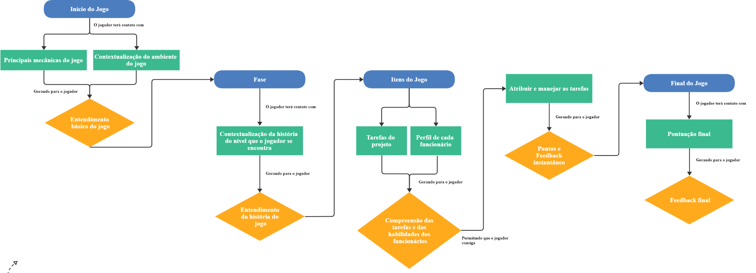

Fonte: Elaborado pelos Autores (2023)

## Personagens

O jogo “O Talento de Delegar” contém, ao todo, 9 personagens, sendo 1 personagem principal, 4 personagens que são clientes da empresa Pandawan e 4 personagens não jogáveis. Assim, abaixo terá o detalhamento de cada um desses personagens citados. Em relação aos personagens não jogáveis, como eles não têm uma interação direta com o jogador, eles não possuem uma *backstory* específica.

**Personagem Principal:** Paula, Chefe de um grupo de funcionários da empresa em que se passa o jogo, ou seja, da empresa Pandawan.

Em relação a sua *backstory*, a Paula possui 33 anos e, na empresa Pandawan, está exercendo o seu primeiro cargo de liderança. Além disso, ela se formou em administração em uma faculdade pública e desde o seu primeiro ano de graduação ela já realizou estágios na área, seja em bancos, seja em *startups* e, com isso, foi ganhando experiência profissional na área administrativa. Porém, ao longo de toda a sua carreira, ela sempre teve a mentalidade que deveria fazer tudo sozinha, algo que gerou a sua personalidade individualista no seu ambiente de trabalho. Por conta disso, Paula está enfrentando diversas dificuldades nesse novo cargo, uma vez que ela precisa liderar uma equipe e, consequentemente, precisa delegar tarefas para que os funcionários que compõem tal time possam se desenvolver. Desse modo, a Paula está aprendendo a delegar tarefas na empresa Pandawan, através dos projetos que são passados pelos clientes.

Assim, a figura 5 apresenta os *sprites* da Paula que estão presentes no jogo “O Talento de Delegar”.

Figura 5 - *Sprites* da personagem principal, Paula

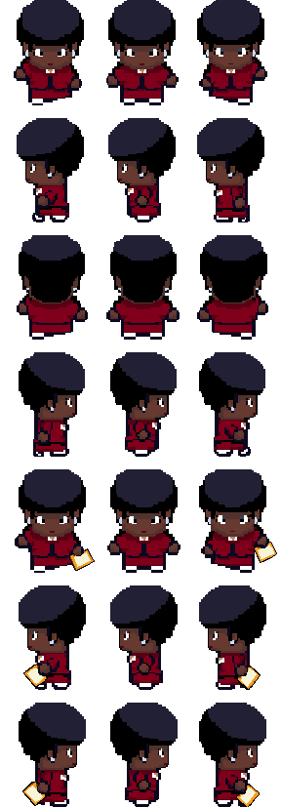

Fonte: Elaborada pelos Autores (2023)

**1° Personagem (Cliente):**  Rosaline, *Chief Operating Officer* (COO) de um Companhia de Hardware.

O objetivo da criação da personagem Rosalinne está ligado à contextualização do nível em que o jogador se encontra, que, no caso, é o primeiro nível do jogo. Além disso, a Rosaline é uma Personagem não jogável (NPC), dado que não há possibilidade do jogador controlá-la durante o jogo.

Em relação a sua *backstory*, a Rosaline chegou ao escritório da empresa Pandawan e explicou que a Companhia de Hardware em que trabalha pretende lançar uma nova linha de hardwares, porém não estão conseguindo atender as demandas exigidas para tal lançamento, uma vez que o seu escritório de divisão de tarefas e de prototipagem estão com um funcionamento reduzido devido aos problemas internos da organização. Dessa forma, ela pediu para a empresa Pandawan uma equipe que consiga organizar as tarefas que precisam ser desenvolvidas para efetivar o lançamento dessa nova linha de hardwares, de forma eficiente e ágil, haja vista que são muitos detalhes nesse projeto e, por isso, nos contratou para executar tais tarefas.

Dessa forma, a figura 6 apresenta o desenho inicial da personagem Rosaline e a figura 7 apresenta o *sprite* de tal personagem, o qual foi produzido tendo como base o desenho.

Figura 6 - Desenho da personagem Rosaline

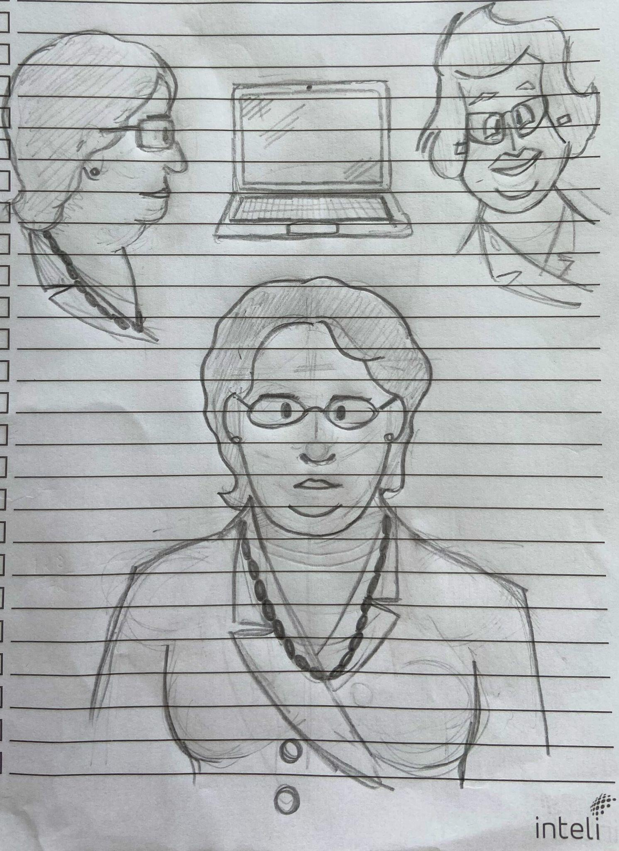

Fonte: Elaborada pelos Autores (2023)

Figura 7 - *Sprites* da personagem Rosaline



Fonte: Elaborada pelos Autores (2023)

**2° Personagem (Cliente)**: Chico, Prefeito de Chicolândia.

O objetivo da criação do personagem Chico está ligado à contextualização do terceiro nível do jogo, o qual tem como tema a festa junina. Além disso, o Chico é um Personagem não jogável (NPC), dado que não há possibilidade do jogador controlá-lo durante o jogo.

Em relação a sua *backstory*, Chico, como um bom prefeito, chegou até o escritório da Pandawan, porque ele está planejando fazer uma grande festa junina em sua cidade. Essa cidade é bem pequena, dado que ela é do interior, e se chama Chicolândia. Como é uma cidade pequena, uma de suas tradições mais cheias de vida é a festa junina. Mas, como era uma festa grande, que exigia bastante detalhes, ele precisava de uma equipe que conseguisse colocar todo o planejamento da festa, primeiramente, no papel, desde contratações até a compra de materiais para infraestrutura, e, depois, todo esse plano em prática. Desse modo, ele pediu para que a equipe da Pandawan desenvolvesse todo esse planejamento e colocasse o plano de festa junina em prática, para que ela pudesse ser iniciada no tempo certo e que agradasse a todos os habitantes da Chicolândia.

Dessa maneira, a figura 8 apresenta o desenho inicial do personagem Chico e a figura 9 apresenta o *sprite* de tal personagem, o qual foi produzido tendo como base o desenho.

Figura 8 - Desenho do personagem Chico

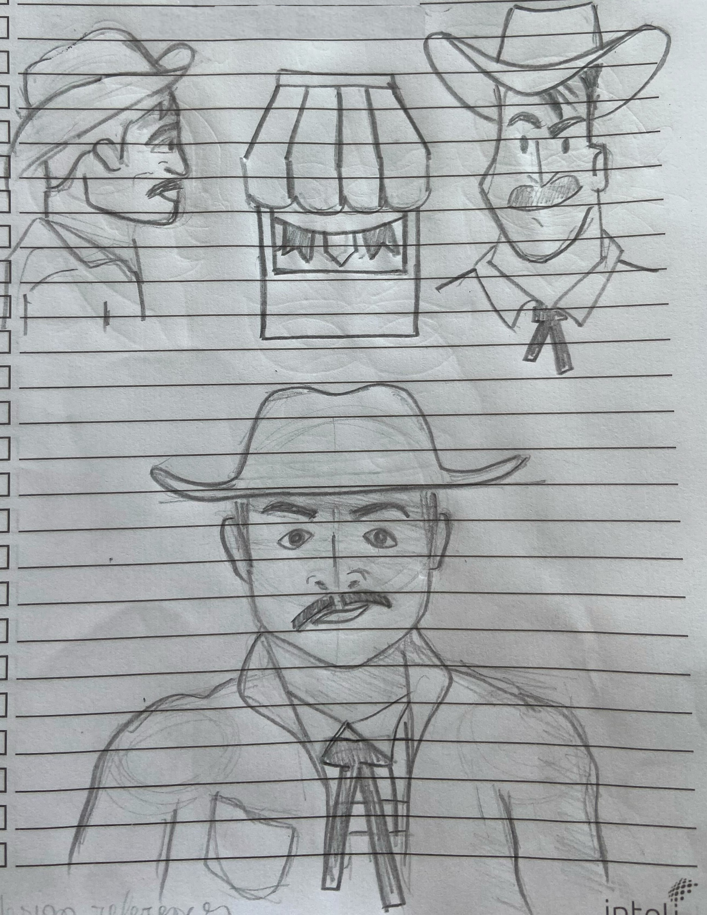

Fonte: Elaborada pelos Autores (2023)

Figura 9 - *Sprites* do personagem Chico



Fonte: Elaborada pelos Autores (2023)

**3° Personagem (Cliente):**  Xarmes, um duende que é Chefe da linha de produção de brinquedos.

O objetivo da criação do personagem Xarmes está ligado à contextualização do quarto nível do jogo, o qual tem como tema o natal. Além disso, o Xarmes é um Personagem não jogável (NPC), dado que não há possibilidade do jogador controlá-lo durante o jogo.

Em relação a sua *backstory*, Xarmes, devido ao sumiço do Papai Noel, estava precisando de ajuda, dado que toda a linha de produção de brinquedos está parada, já que o Papai Noel não os informou quem são as crianças e quais são os seus respectivos presentes e, por conta disso, os duendes não sabem o que fazer. Xarmes, que conheceu a empresa Pandawan, entrou em contato e pediu uma equipe que conseguisse organizar todos os projetos de brinquedos pendentes o mais rápido possível, pois só restavam 3 semanas para o natal, e havia muitos presentes para organizar.

Dessa perspectiva, a figura 10 apresenta o desenho inicial do personagem Xarmes e a figura 11 apresenta o *sprite* de tal personagem, o qual foi produzido tendo como base o desenho.

Figura 10 - Desenho do personagem Xarmes

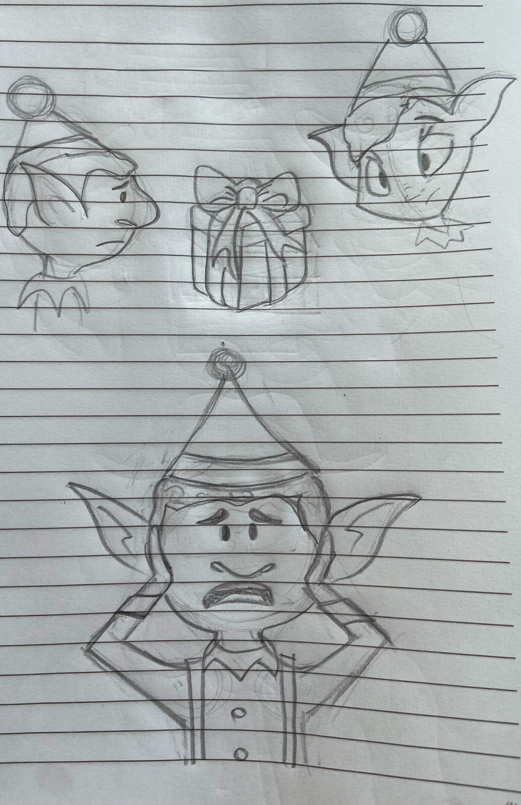

Fonte: Elaborada pelos Autores (2023)

Figura 11 - *Sprite* do Personagem Xarmes

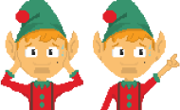

Fonte: Elaborada pelos Autores (2023)

**1° Personagem não jogável:** Kira, colaborador da empresa Pandawan.

Como se trata de um um personagem não jogável, o Kira, o qual está evidenciado na figura 12, não tem uma backstory definida, mas, conforme demonstra a figura 13, o Kira é um colaborador que é regular em trabalhos manuais, bom em raciocínio lógico e excelente em pensamento criativo.

Figura 12 - *Sprite* do personagem não jogável Kira



Fonte: Elaborada pelos Autores (2023)

Figura 13 - Ficha de atributos expandida do personagem não jogável Kira

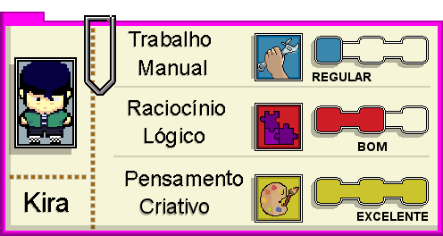

Fonte: Elaborada pelos Autores (2023)

**2° Personagem não jogável:** Roger, colaborador da empresa Pandawan.

Como se trata de um um personagem não jogável, o Roger, o qual está evidenciado na figura 14, não tem uma backstory definida, mas, conforme demonstra a figura 15, o Roger é um colaborador que é bom em trabalhos manuais, excelente em raciocínio lógico e regular em pensamento criativo.

Figura 14 - *Sprite* do personagem não jogável Roger

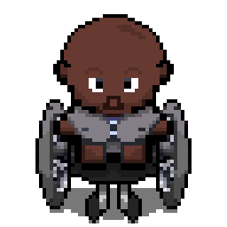

Fonte: Elaborada pelos Autores (2023)

Figura 15 - Ficha de atributos expandida do personagem não jogável Roger

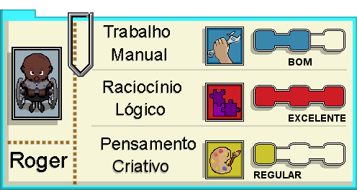

Fonte: Elaborada pelos Autores (2023)

**3° Personagem não jogável:** Ana, colaboradora da empresa Pandawan.

Como se trata de um um personagem não jogável, a Ana, a qual está evidenciado na figura 16, não tem uma backstory definida, mas, conforme demonstra a figura 17, a Ana é uma colaboradora que é excelente em trabalhos manuais, regular em raciocínio lógico e bom em pensamento criativo.

Figura 16 - *Sprite* da personagem não jogável Ana



Fonte: Elaborada pelos Autores (2023)

Figura 17 - Ficha de atributos expandida da personagem não jogável Ana

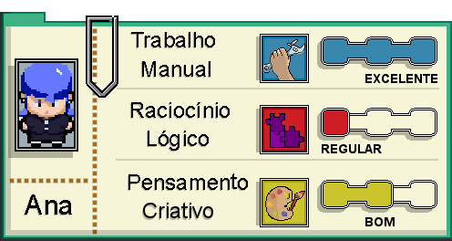

Fonte: Elaborada pelos Autores (2023)

**4° Personagem não jogável:** Bento, colaborador da empresa Pandawan.

Como se trata de um um personagem não jogável, o Bento, o qual está evidenciado na figura 18, não tem uma backstory definida, mas, conforme demonstra a figura 19, o Bento é um colaborador que é bom em trabalhos manuais, bom em raciocínio lógico e bom em pensamento criativo.

Figura 18 - *Sprite* do personagem não jogável Bento



Fonte: Elaborada pelos Autores (2023)

Figura 19 - Ficha de atributos expandida do personagem não jogável Bento

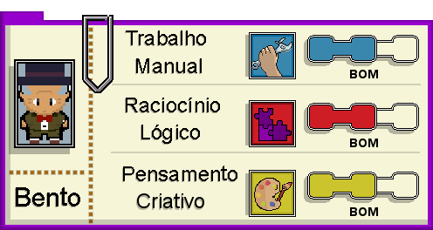

Fonte: Elaborada pelos Autores (2023)

# Recursos Visuais

Nesta seção, será apresentado o tópico de telas, o qual detalha as principais telas presentes no jogo “O Talento de Delegar”. Além disso, há o tópico de *Graphical User Interface*, o qual possui a explicação detalhada do *Head up display* (HUD) presente no jogo, e há, também, o tópico que contém a lista de assets presentes no game.

## Telas

### 5.1.1 Tela de menu inicial

A tela inicial do jogo “O Talento de Delegar”, que é a tela de menu inicial, conforme demonstra figura 20, possui os botões “Iniciar”, “Opções”, “Sobre” e “Sair”. O botão “Iniciar” é responsável por iniciar o jogo e, por isso, quando o jogador clicar nele, será aberta a tela de tutorial. Quando o jogador completar o tutorial, ele terá acesso à tela de fases (Figura 26) e, assim, ele poderá escolher qual fase ele irá jogar.

Figura 20 - Tela do menu inicial do jogo “O Talento de Delegar”  
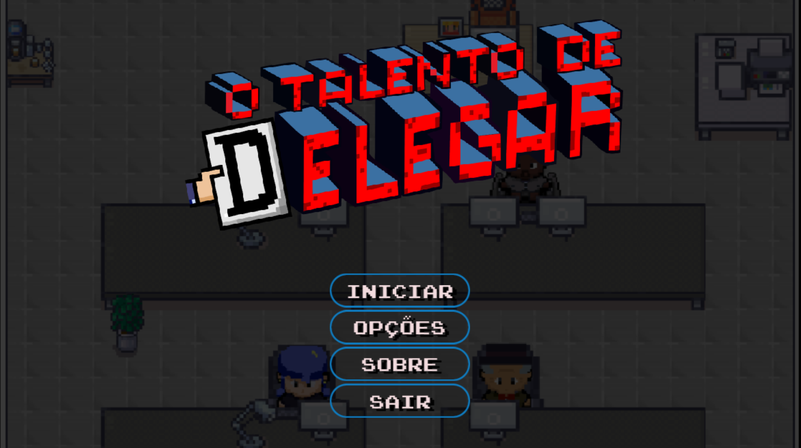

Fonte: Elaborada pelos Autores (2023)

Assim, tendo em vista a figura acima, o botão “Opções” é responsável por abrir a tela de opções (Figura 21), a qual contém as configurações de áudio e de mudança da dimensão da tela. Já o botão “Sobre” é responsável por abrir a tela que contém os nomes dos integrantes do grupo Pandawan, de acordo com o que demonstra a figura 23. Por fim, o botão “Sair” realiza a interrupção do jogo, ou seja, ele é fechado.

### 5.1.2 Tela de Opções

A tela de “Opções”, em conformidade com a figura abaixo, contém duas seleções possíveis para poder configurar: “Volume” e “Vídeo”. Como o próprio nome indica, a parte de volume da tela de “Opções” possui as configurações de áudio, devido ao fato do jogador poder alterar o volume geral, o efeito sonoro e a música. Ademais, a parte de vídeo da tela de "Opções" conta com a possibilidade de alteração da dimensão da tela, isto é, o jogador poderá escolher se o jogo ficará em tela cheia ou não.

A tela de “Opções” do jogo permite que o jogador possa configurar o volume e o vídeo. Assim, as configurações de volume que estão presentes em tal tela, conforme demonstra a figura 21, são:

* Controlador de áudio geral: O jogador consegue alterar o volume da música e dos efeitos sonoros de uma vez;
* Controlador de música: O jogador consegue alterar o volume somente da música de fundo do jogo;
* Controlador de efeitos: O jogador consegue alterar o volume somente dos efeitos sonoros do jogo.

Já a configuração de vídeo que o jogador consegue realizar, em conformidade com a figura 22, está atrelada à dimensão da tela, ou seja, ele pode escolher se deseja deixar a tela cheia ou não.

Figura 21 - Tela de opções com as configurações de volume 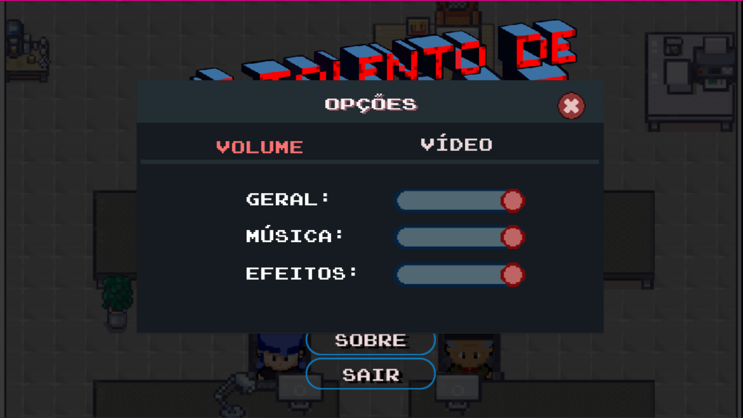

Fonte: Elaborado pelos Autores (2023)

Figura 22 - Tela de opções com as configurações de vídeo

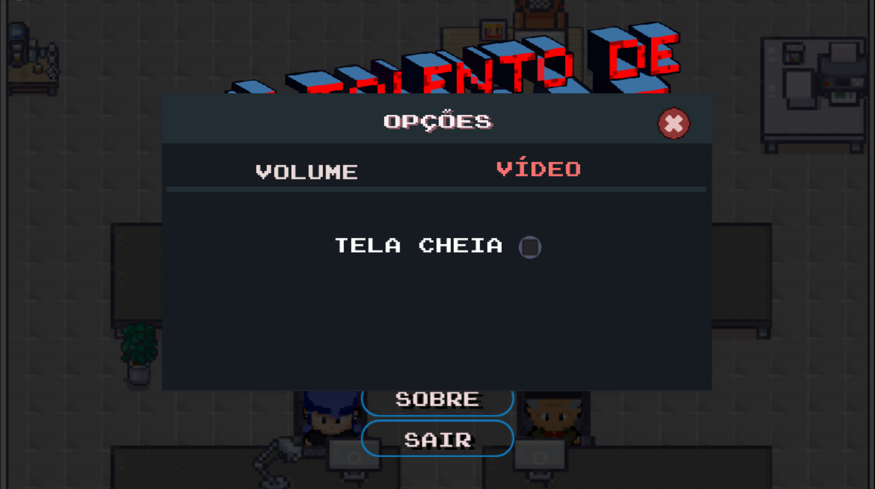

Fonte: Elaborada pelos Autores (2023)

Portanto, as telas apresentadas nas figuras acima representam a tela de opções que estão presentes no jogo “O Talento de Delegar”, algo que permite que o jogador tenha mais conforto durante a sua *gameplay*.

### 5.1.3 Tela SobreA tela “Sobre” tem como objetivo indicar aos jogadores quais foram as pessoas que desenvolveram tal jogo e, por isso, ela tem o nome de cada integrante do grupo Pandawan. Além disso, prezamos por deixá-la marcante e, para isso, intercalamos as cores azul e vermelho, de acordo com as tonalidades que se encontram no Apêndice A, nas tonalidades das fontes, conforme demonstra a figura 23.

Figura 23 - Tela Sobre, a qual contém os nomes dos desenvolvedores do jogo “O Talento de Delegar”  
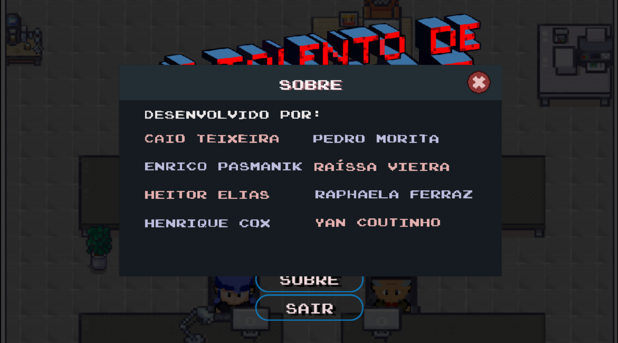

Fonte: Elaborada pelos Autores (2023)

Desta maneira, a tela de sobre permite que todas as pessoas que acessarem o jogo “O Talento de Delegar” conheçam quais foram as pessoas que se empenharam para desenvolver tal game.

### 5.1.4 Tela de Tutorial

A tela de tutorial é acessada assim que o jogador clicar no botão “iniciar”, o qual é evidenciado na figura 20. Dessa forma, o tutorial do jogo “O Talento de Delegar” foi desenvolvido com o objetivo de ensinar para o jogador, de maneira prática, quais são as ações que ele deve tomar dentro do jogo. Além disso, o tutorial também apresenta a Paula, fazendo com que o jogador já tenha contato com a personagem principal do jogo. Sendo assim, as figuras 24 e 25 correspondem aos recortes do tutorial presente no jogo.

Figura 24 - Recorte do tutorial ensinando para o jogador sobre como devolver a ficha de atributos para a mesa do personagem não jogável

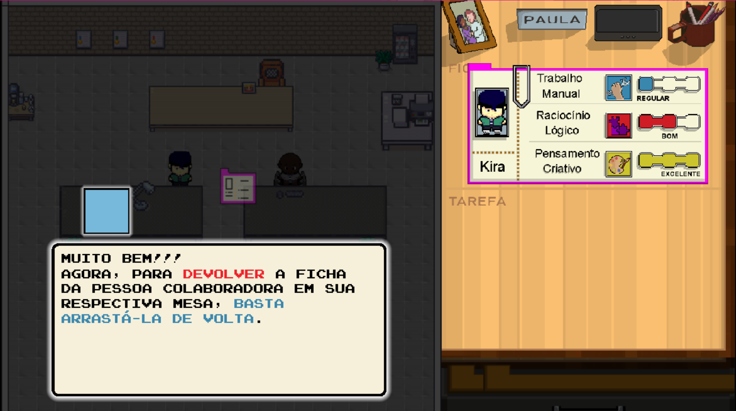

Fonte: Elaborada pelos Autores (2023)

Figura 25 - Recorte do tutorial apresentando para o jogador a personagem principal do jogo, a Paula 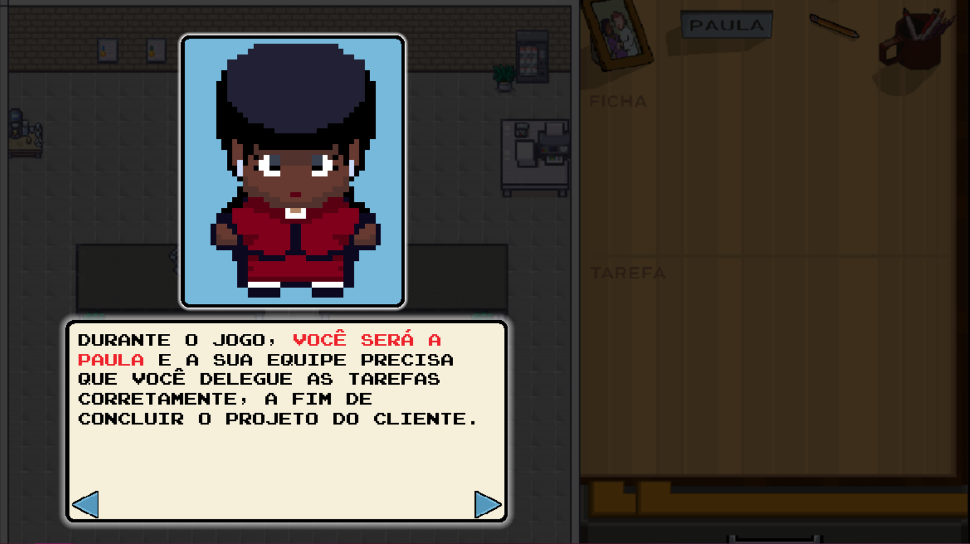

Fonte: Elaborada pelos Autores (2023)

Portanto, as demais telas de tutorial que estão presentes no jogo “O Talento de Delegar” possuem os mesmos aspectos apresentados nas telas das figuras acima, de modo que aborde, de forma prática e objetiva, o ensinamento das outras mecânicas do game.

### 5.1.5 Tela de Fases A tela de Fases é composta por botões que representam cada nível do nosso jogo. Assim, o primeiro botão indica a primeira fase, o segundo botão indica a segunda fase e o terceiro botão indica a terceira fase. Ademais, cada botão terá como ícone o respectivo cliente daquela fase e, por isso, o botão da primeira fase tem a imagem da Rosaline, uma vez que ela é a cliente de tal nível do jogo. A figura 26 representa a tela de fases quando apenas a fase 1 está desbloqueada.

Figura 26 - Tela de Fases com apenas a fase 1 desbloqueada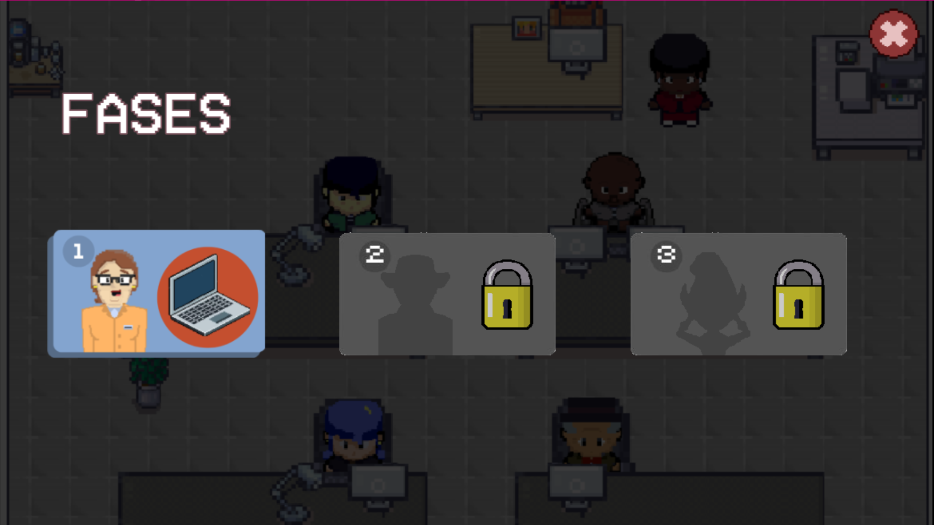

Fonte: Elaborada pelos Autores (2023)

Já a figura 27 representa a tela de fases quando a fase 1 e a fase 2 encontram-se desbloqueadas.

Figura 27 - Tela de Fases com a fase 1 e a fase 2 desbloqueadas

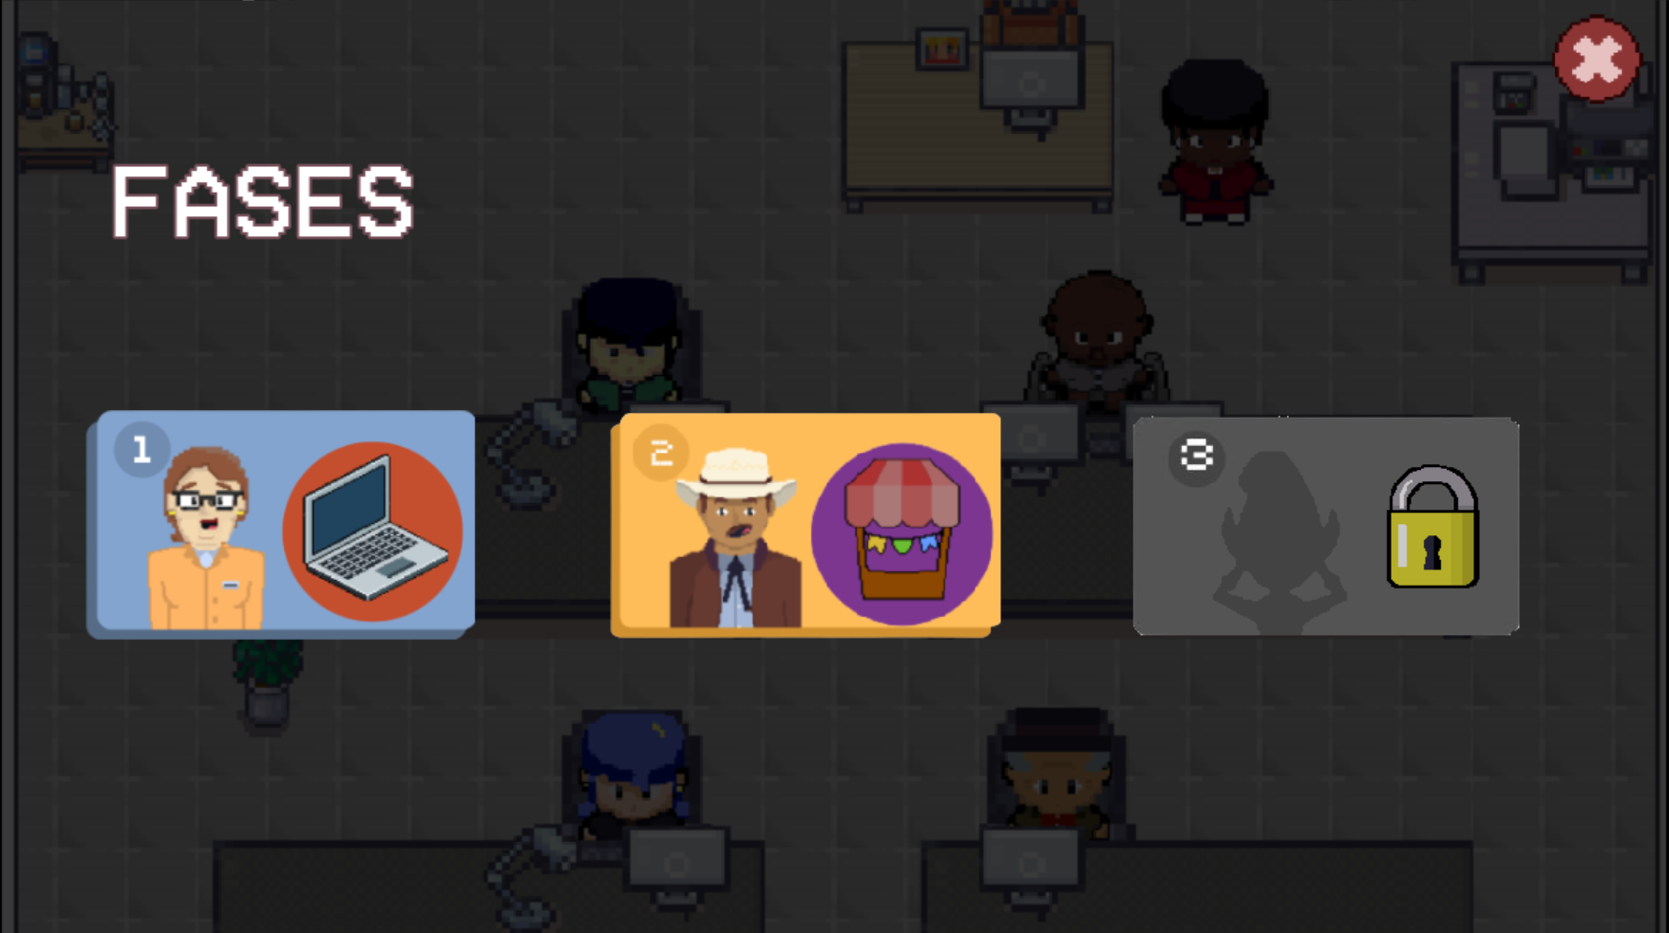

Fonte: Elaborada pelos Autores (2023)

A figura 28 expressa a tela de fases quando todas as fases do jogo estão desbloqueadas.

Figura 28 - Tela de Fases com a fase 1 e a fase 2 desbloqueadas

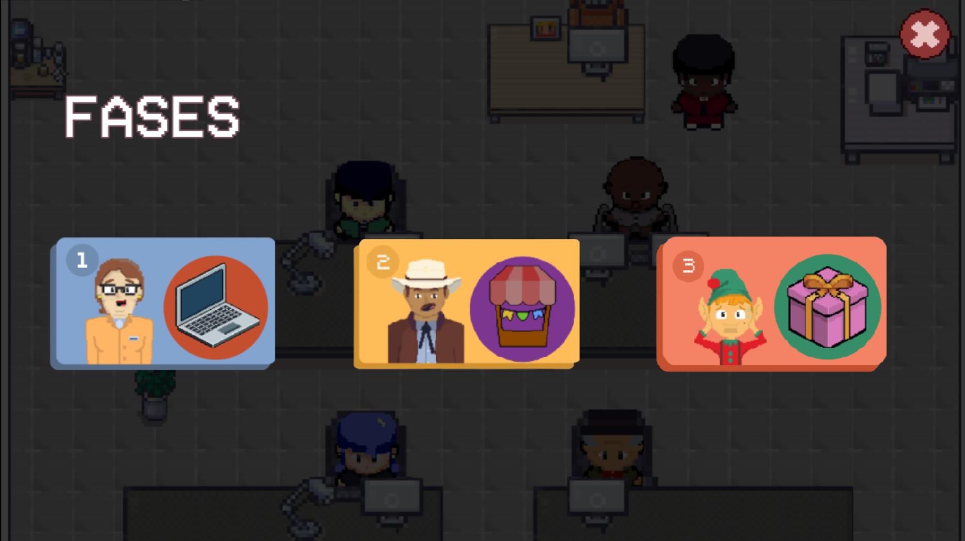

Fonte: Elaborada pelos Autores (2023)

Logo, é possível identificar que cada botão das fases possuem os seus respectivos clientes e os seus respectivos projetos, pois, conforme já citado, o botão da primeira fase possui a imagem da cliente Rosaline e do ícone do seu projeto, o botão da segunda fase possui a imagem do cliente Chico e do ícone do seu projeto e o botão da terceira fase possui a imagem do cliente Xarmes e ícone do seu projeto.

5.1.5 Mapa da Fase 1  O mapa da fase 1, que é evidenciado na figura 29, conta com vários itens básicos de um escritório da vida real, ou seja, ele tem: mesas, cadeiras, computadores, luminárias, impressora, entre outros itens. Dessa forma, o jogo consegue transmitir uma familiaridade para o jogador, haja vista que o mapa foi projetado para ficar semelhante a um ambiente de trabalho da vida real.

Figura 29 - Mapa da fase 1 do jogo “O Talento de Delegar”

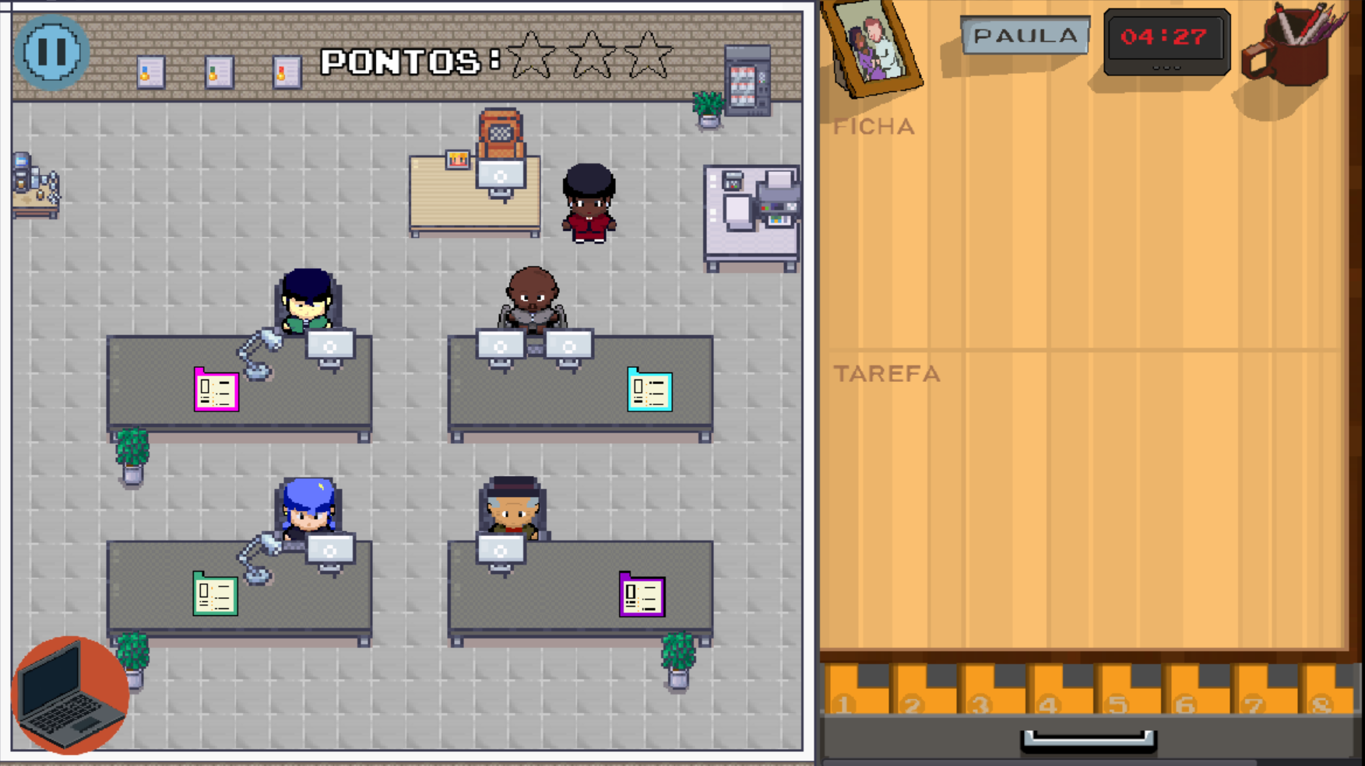

Fonte: Elaborada pelos Autores (2023)

Além disso, o mapa da fase 1 (e os demais mapas) também conta com a mesa de expansão, que está no canto direito da tela, espaço em que o jogador consegue visualizar, detalhadamente, as tarefas e as fichas de atributos de cada personagem não jogável. Há, também, abaixo dessa mesa, o arquivo, o qual contém todas as tarefas da fase.

Por fim, o mapa da fase 1 conta com a sua barra de progresso, localizada no canto inferior esquerdo da figura acima, que é personalizada, haja vista que o seu ícone é um notebook, algo que está relacionado diretamente com o tema do projeto dessa fase.

### 5.1.6 Mapa da Fase 2

O mapa da fase 2 (figura 30), assim como o da fase 1, conta com inúmeros itens básicos de escritório, porém, como se trata de uma fase temática, ela apresenta decorações ligadas à festa junina, como é possível observar na figura 30. Dessa forma, essas decorações temáticas são: chapéus de palha, bandeirolas, milhos e balões.

Figura 30 - Mapa inicial do jogo “O Talento de Delegar”

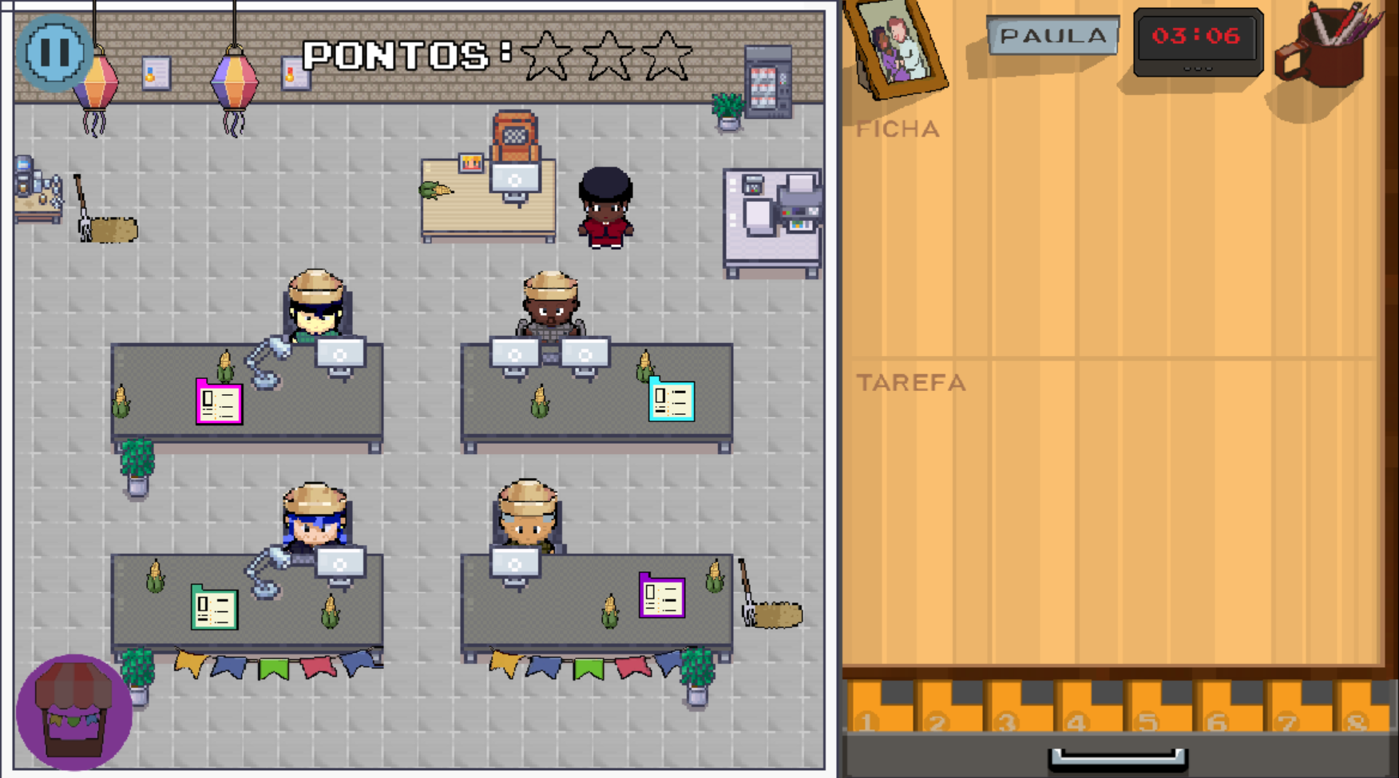

Fonte: Elaborada pelos Autores (2023)

Ademais, no mapa da fase 2, a barra de progresso da fase, a qual está no canto inferior esquerdo da figura acima, é personalizada, uma vez que o seu ícone é uma barraca típica de festa junina, algo que está relacionado diretamente com o tema de projeto dessa fase.

### 5.1.7 Mapa da Fase 3

O mapa da fase 3, assim como o mapa da fase 1, possui vários itens básicos de um escritório, mas , como se trata de uma fase temática de natal, ela apresenta decorações ligadas a esse tema específico, como é demonstrado na figura 31. Sendo assim, essas decorações temáticas são: árvore de natal, presentes, canudos de natal e enfeites típicos de natal.

Além disso, no mapa da fase 3, a barra de progresso é personalizada, dado que seu ícone é um presente, algo relacionado diretamente com o tema dessa fase.

Figura 31 - Mapa inicial do jogo “O Talento de Delegar”

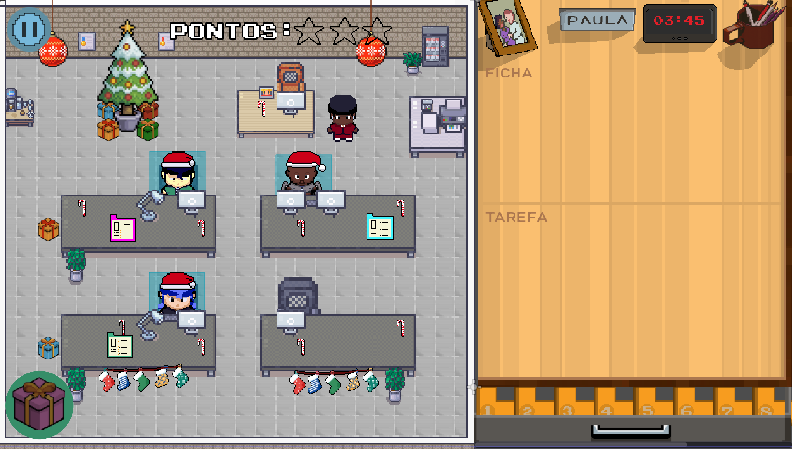

Fonte: Elaborada pelos Autores (2023)

Além desses aspectos, a figura acima evidencia que , no mapa da fase 3, ao invés de ter quatro funcionários, há apenas três, dado que, nesta fase, o funcionário Bento terá que substituir o papai noel, uma vez que ele sumiu, para que o natal possa ocorrer normalmente.

### 5.1.8 Tela de Diálogo da cliente Rosaline

As telas de diálogos da cliente Rosaline estão relacionadas à contextualização da primeira fase, de modo que ela irá apresentar qual será o projeto que precisa ser desenvolvido. Nessa perspectiva, as figuras 32 e 33 apresentam os modelos de tais telas.

Figura 32 - Molde da Tela de Diálogo da Rosaline sem animação

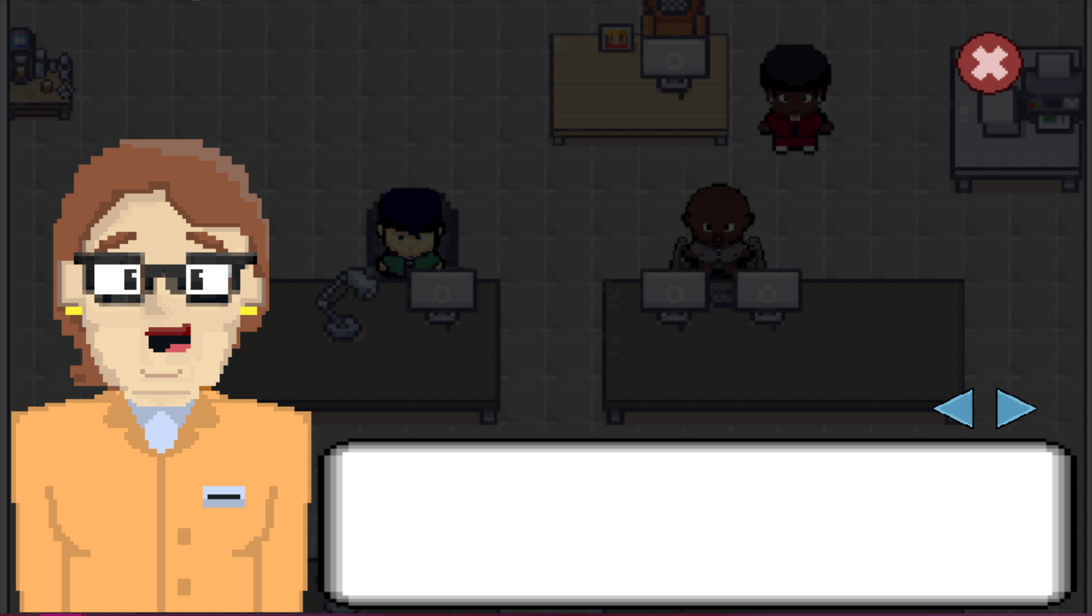

Fonte: Elaborada pelos Autores (2023)

Figura 33 - Molde da Tela de Diálogo da Rosaline com animação

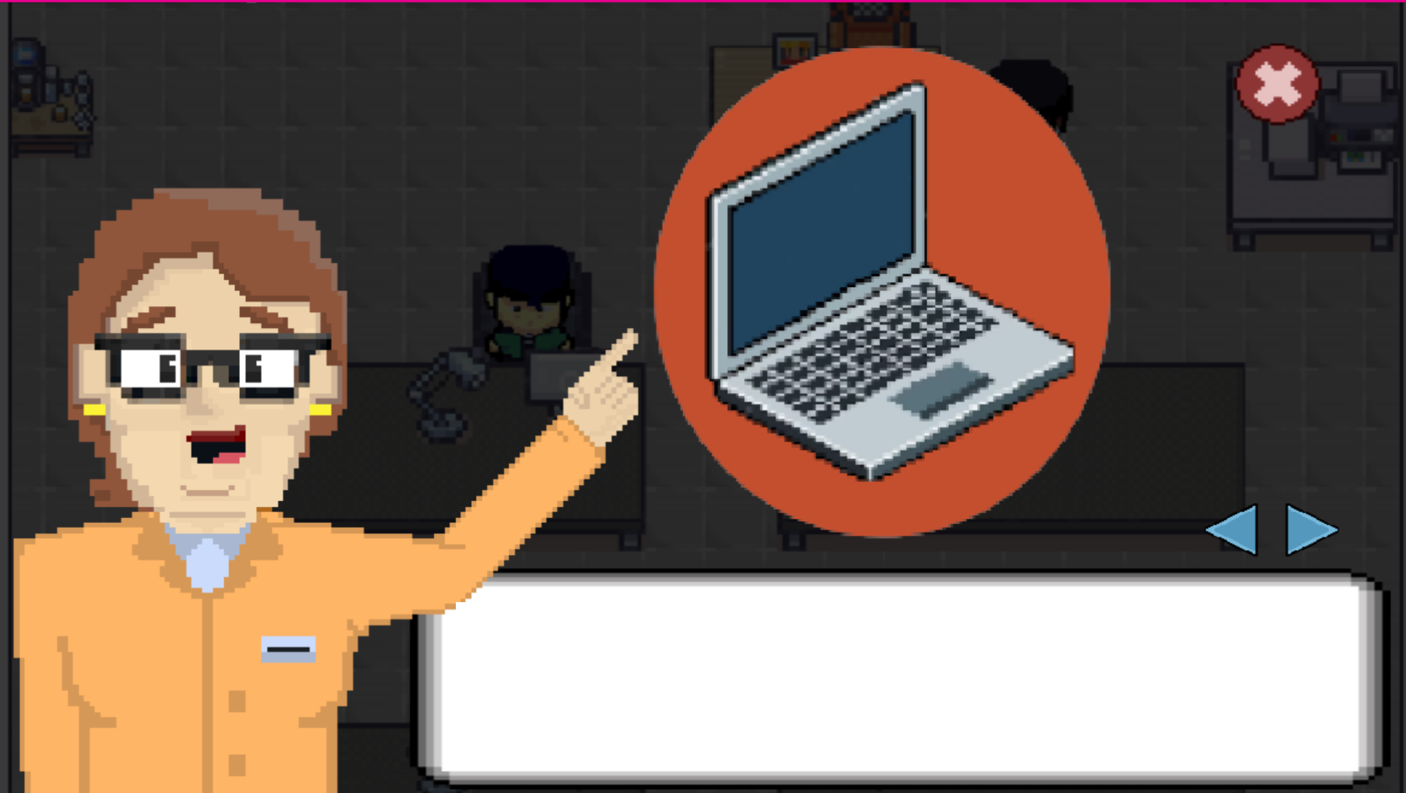

Fonte: Elaborada pelos Autores (2023)

Dessa forma, as telas de diálogo da cliente Rosaline que estão presentes no jogo “O Talento de Delegar” contém textos simples e de fácil compreensão, fazendo com que o jogador entenda, de fato, sobre qual projeto a respectiva fase aborda.

### 5.1.9 Tela de Diálogo do cliente Chico

As telas de diálogos do cliente Chico estão ligadas à contextualização da segunda fase, de modo que ele irá apresentar qual será o projeto que precisa ser desenvolvido. Nessa perspectiva, as figuras 34 e 35 apresentam os modelos de tal tela.

Figura 34 - Molde da Tela de Diálogo do Chico sem animação

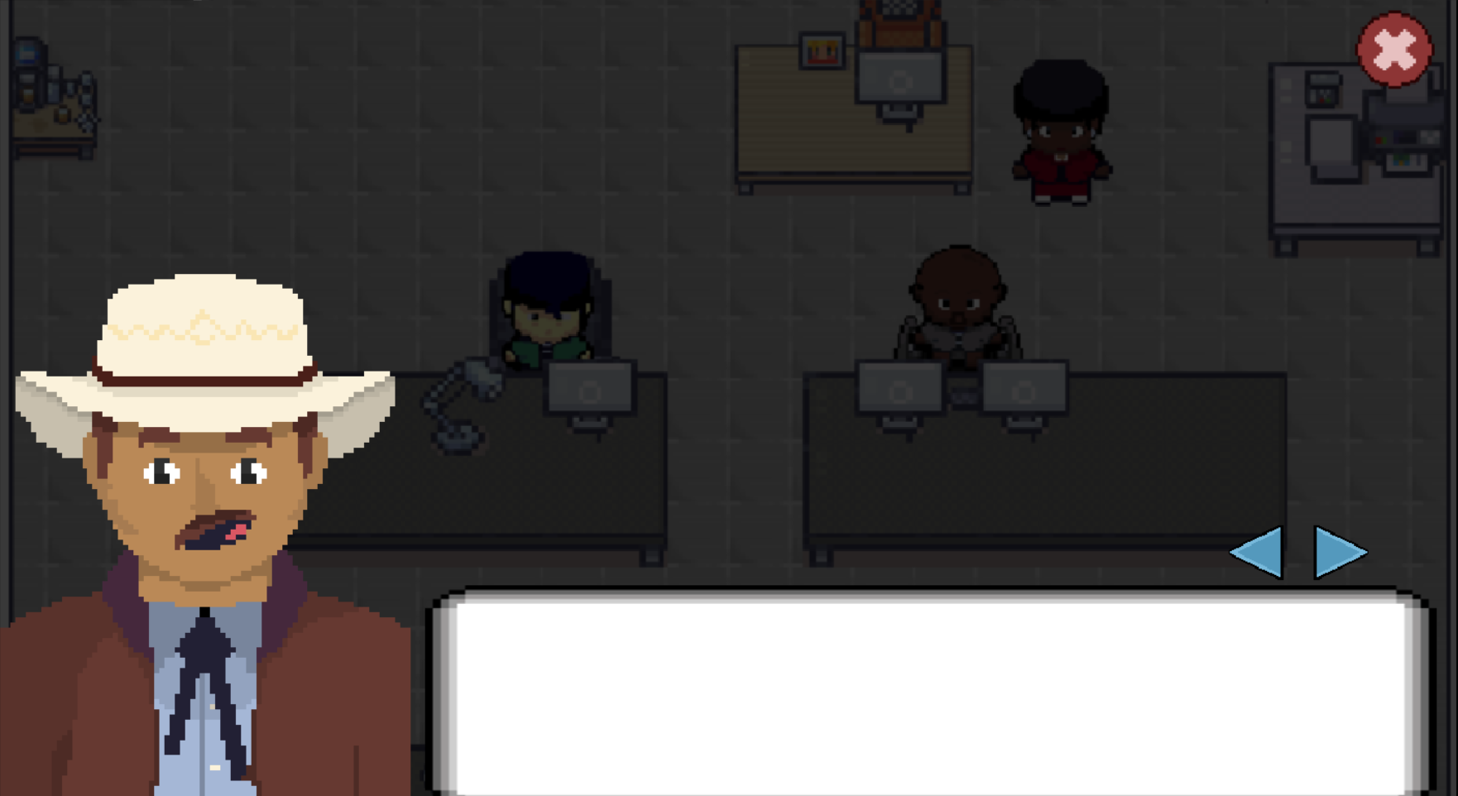

Fonte: Elaborada pelos Autores (2023)

Figura 35 - Molde da Tela de Diálogo do Chico com animação

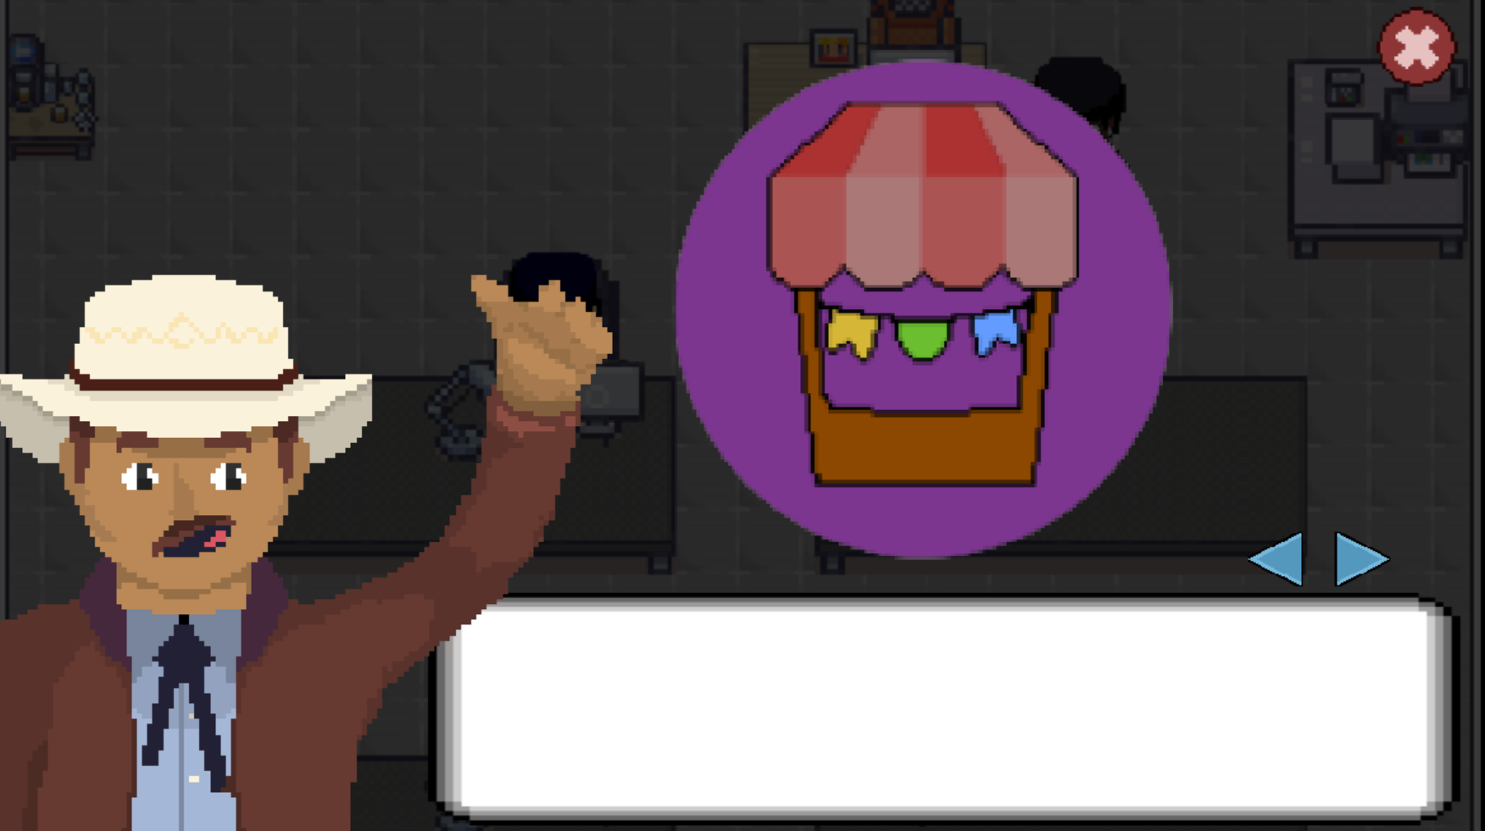

Fonte: Elaborada pelos Autores (2023)

Dessa perspectiva, as telas de diálogo do cliente Chico que estão presentes no jogo “O Talento de Delegar” contém textos simples e de fácil compreensão, fazendo com que o jogador entenda, de fato, sobre qual projeto a respectiva fase aborda. Além disso, para que o jogo apresente um tom de diversão, o texto desse diálogo, dentro do game, conta com algumas expressões características da cultura de tal personagem.

### 5.1.10 Tela de Diálogo do cliente Xarmes

As telas de diálogos do cliente Xarmes estão associadas à contextualização da terceira fase, de modo que ele irá apresentar qual será o projeto que precisa ser desenvolvido. Nessa direção, as figuras 36 e 37 apresentam os modelos de tal tela.

Figura 36 - Molde da Tela de Diálogo do Xarmes sem animação

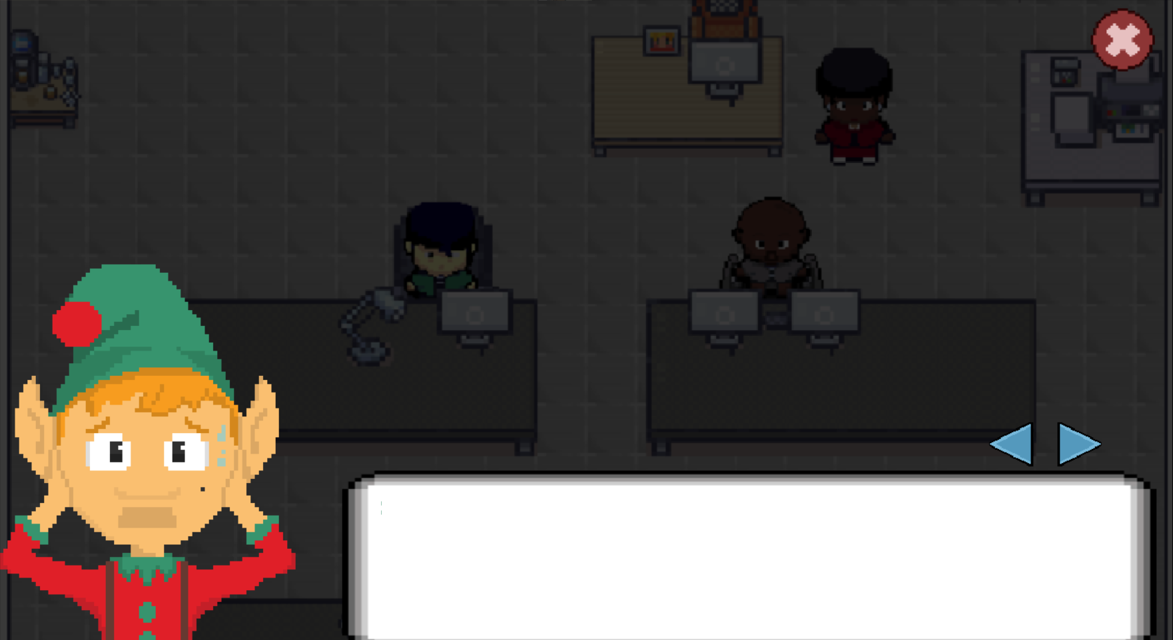

Fonte: Elaborada pelos Autores (2023)

Figura 37 - Molde da Tela de Diálogo do Xarmes com animação

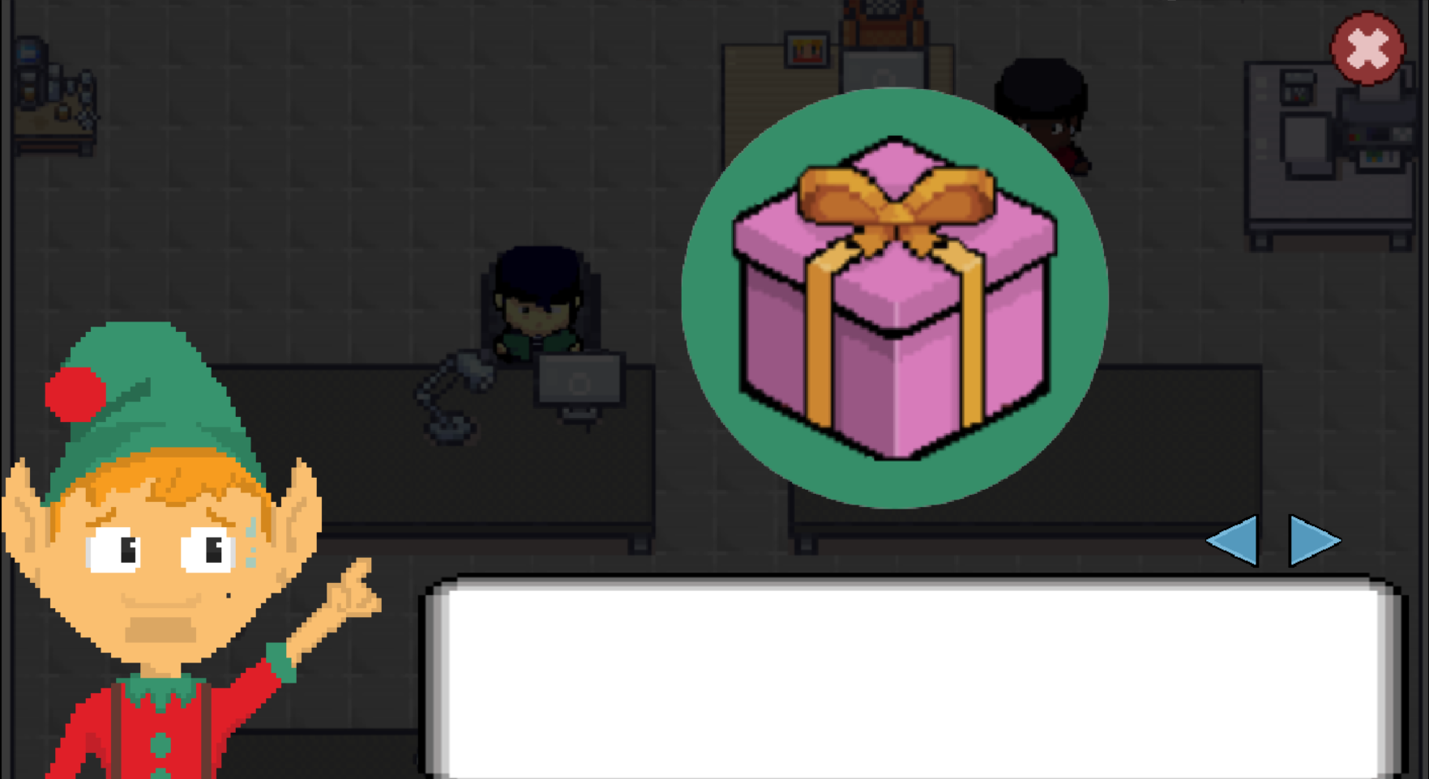

Fonte: Elaborada pelos Autores (2023)

Nesse sentido, as telas de diálogo do cliente Xarmes que estão presentes no jogo “O Talento de Delegar” contém textos simples e de fácil compreensão, fazendo com que o jogador entenda, de fato, sobre qual projeto a respectiva fase aborda. Além disso, no jogo, há uma tela que evidencia a motivação da saída de um dos personagens não jogáveis, o Bento, fazendo com que o jogador mergulhe na temática natalina, já que tal personagem será o papai noel, e, simultaneamente, entenda que nessa fase terá um funcionário a menos.

### 5.1.11 Tela de Feedback

O jogo contará com cinco telas de feedback diferentes, uma vez que elas dependem da pontuação final do jogador em cada fase. Além disso, há uma tela de feedback específica para caso o tempo da fase acabe. Essas telas, de modo geral, terão uma barra de progresso, estrelas que serão preenchidas de acordo com a pontuação, a pontuação final em porcentagem e uma imagem da personagem principal (Paula) que simboliza o sentimento do resultado obtido. Ademais, cada tela terá uma mensagem personalizada, com o intuito de mostrar para o jogador o que ele precisa aprimorar em relação à habilidade de delegação de tarefas.

Em princípio, a figura 38 apresenta a tela de feedback quando o tempo da fase acaba. Assim, a barra de progresso está vazia nessa figura porque a pontuação é ignorada, já que o tempo é esgotado. Ademais, a imagem da Paula expressa que ela não conseguiu controlar o tempo, algo totalmente ligado ao contexto de tal tela de feedback.

Figura 38 - Tela de Feedback quando o tempo da fase acaba

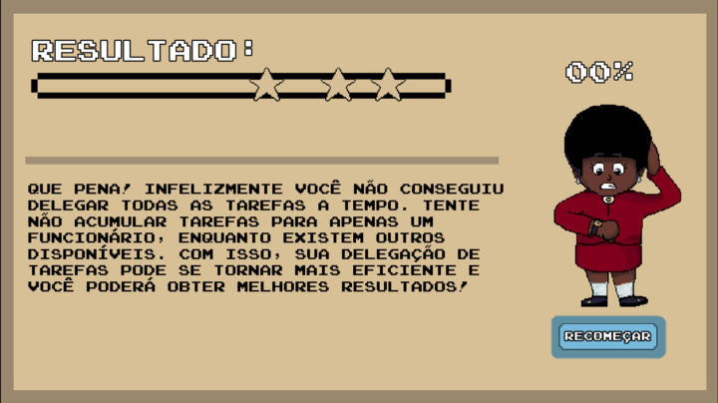

Fonte: Elaborada pelos Autores (2023)

Desse modo, a figura 39 representa a tela de feedback quando o jogador atinge uma pontuação abaixo de 56% e, por isso, há uma mensagem personalizada para que o jogador compreenda o que ele precisa melhorar. Além disso, há uma barra de progresso que está na cor vermelha, indicando para o jogador que este resultado não é o melhor e que ele precisa tirar uma pontuação maior, não há nenhuma estrela preenchida e a imagem da Paula expressa uma certa tristeza, uma vez que tal resultado foi baixo.

Figura 39 - Tela de Feedback quando o jogador atinge uma pontuação menor que 56%

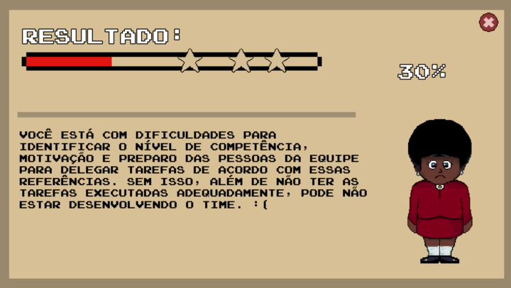

Fonte: Elaborada pelos Autores (2023)

A figura 40 representa a tela de feedback quando o jogador atinge uma pontuação entre 56% e 72,9%. Assim, há uma mensagem personalizada, a barra de progresso está na cor amarela - indicando para o jogador que essa pontuação é regular, há apenas uma estrela preenchida e a imagem da Paula expressa esforço, uma vez que o resultado está bom, mas pode ser aprimorado.

Figura 40 - Tela de Feedback quando o jogador atinge uma pontuação entre 56% e 72,9%

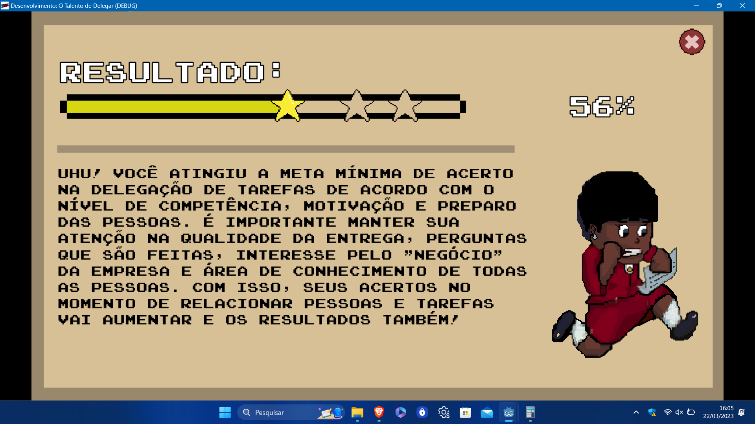

Fonte: Elaborada pelos Autores (2023)

Já a figura 41 está relacionada à tela de feedback quando o jogador atinge uma pontuação entre 73% e 84,9%. Com isso, há uma mensagem personalizada, a barra de progresso continua com a cor amarela, há duas estrelas preenchidas e a imagem da Paula expressa felicidade, uma vez que o resultado obtido é regular e que há um certo nível de conhecimento acerca da habilidade de delegação de tarefas.

Figura 41 - Tela de Feedback quando o jogador atinge uma pontuação entre 73% e 84,9%

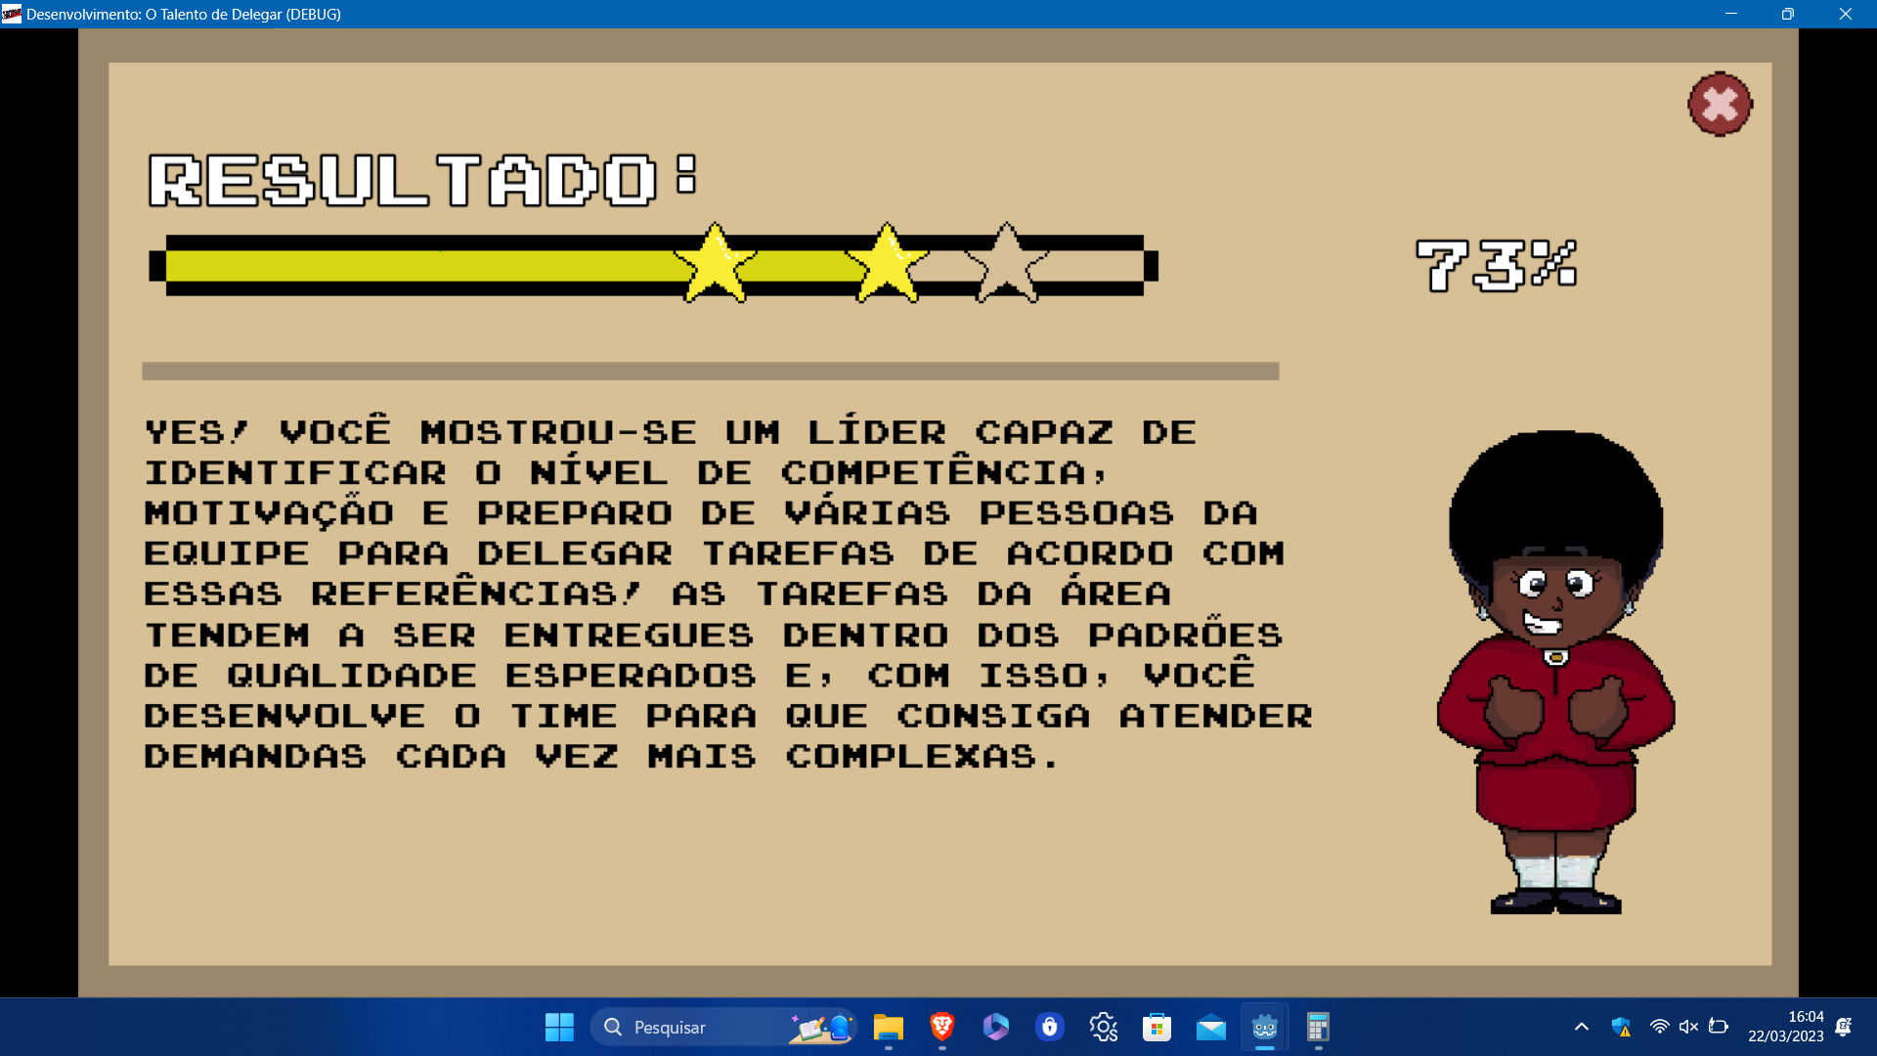

Fonte: Elaborada pelos Autores (2023)

Por fim, a figura 42 representa a tela de feedback quando o jogador atinge uma pontuação entre 85% e 100%, que é a pontuação máxima do jogo. Desse modo, há uma mensagem personalizada, a barra de progresso está com a cor verde, há todas as três estrelas preenchidas e a imagem da Paula expressa confiança e felicidade, dado que o jogador conseguiu atingir um nível excelente de conhecimento sobre a delegação de tarefas.

Figura 42 - Tela de Feedback quando o jogador atinge uma pontuação entre 85% e 100%

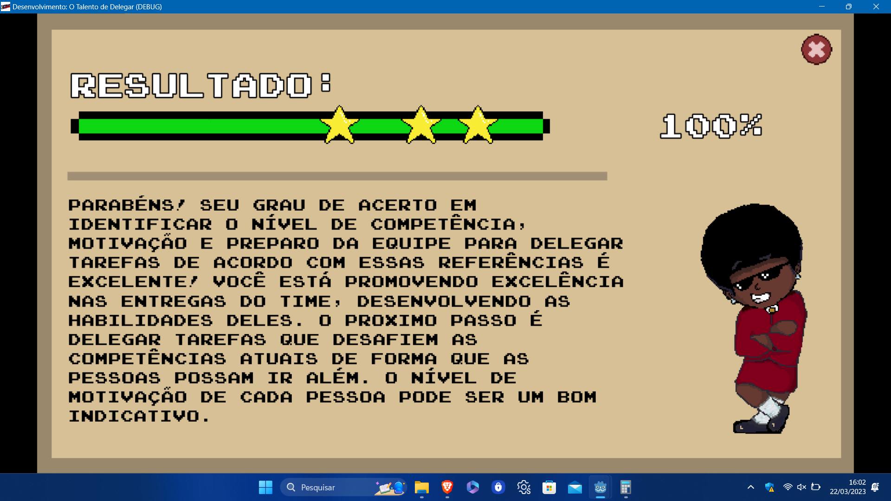

Fonte: Elaborada pelos Autores (2023)

Sendo assim, é válido ressaltar que todos os textos presentes nas telas de feedback foram produzidos com base em sugestões que a empresa parceira (Companhia de Talentos) realizou, de modo a ensinar para o jogador, de forma didática e prática, a delegar tarefas de maneira eficiente.

## Graphical User Interface

O HUD (Heads-up display), segundo Costa (2014), é composto por elementos gráficos que transmitem quaisquer informações para o jogador. Desse modo, o jogo que está sendo desenvolvido possui 4 itens principais que compõem o HUD do jogo e, por isso, transmite informações sobre o estágio atual do jogo. Esses 4 itens são: pontuação*,* barra de progresso da fase, cronômetro da fase e o um temporizador que sinaliza a execução da tarefa de cada personagem não jogável.

É válido ressaltar que tudo que compõe o HUD do jogo “O Talento de Delegar” está presente em todas as fases com o mesmo design (com exceção da barra de progresso, conforme demonstrado no tópico 5.1, pois ela é personalizada de acordo com o tema do projeto de cada fase) e com a mesma posição, haja vista que, de acordo com Nielsen (1994), um dos componentes de usabilidade é a facilidade de memorização, que consiste no poder que o produto tem de fazer com que o usuário grave quais são os seus mecanismos principais de interação.

Ademais, o HUD do jogo foi pensado com base no Design de Interação que, segundo Gonzales (2014), busca compreender a interação entre o sistema e o usuário. Desse modo, o Design de Interação, conforme a Action Labs (2019), é composto por 5 dimensões, as quais são:

* Palavras: Dimensão que representa uma maneira de interação entre o produto e o usuário, através de palavras objetivas;
* Representação Visual: Dimensão ligada aos elementos gráficos que estão presentes no sistema;
* Objetos Físicos ou Espaço: A dimensão de objetos físicos está associada ao dispositivo que o usuário está utilizando quando há a interação com o sistema. Já a dimensão de espaço está atrelada ao ambiente em que o usuário se encontra quando há a interação com o produto;
* Tempo: Dimensão relacionada aos aspectos do produto que podem ser modificados ao decorrer do tempo;
* Comportamentos: Dimensão diretamente associada aos sentimentos, sejam eles bons ou ruins, que o usuário assume quando interage com o produto.

Portanto, ao longo dos tópicos abaixo, as dimensões que compõem o Design de Interação serão citadas com o objetivo de esclarecer em qual momento tal design está presente na HUD do jogo.

### 5.2.1 Pontuação

Em relação à pontuação, ela fica centralizada na parte superior da tela, de acordo com a figura 43, uma vez que tal posição ajuda o jogador a não se perder na localização dos itens.

Figura 43 - Imagem que destaca a pontuação do jogo “O Talento de Delegar”

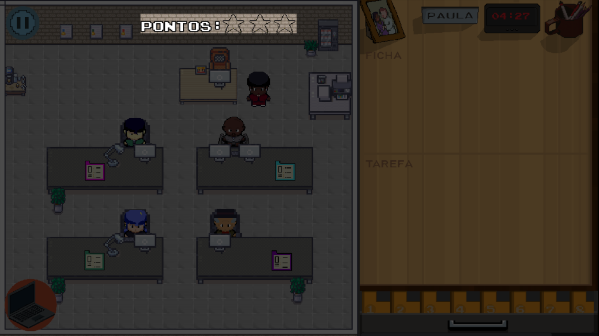

Fonte: Elaborada pelos Autores (2023)

Dessa forma, tomando como base o Design de Interação, a pontuação é composta pela dimensão de representação visual e de palavra, conforme demonstra a figura acima, uma vez que há ícones de estrelas que, inicialmente, estão vazios e à medida que o jogador atribui tarefas, a estrela vai preenchendo, indicando, então, que ele está ganhando pontos; e há a palavra “pontos”, apontando para o jogador que tais representações visuais são os pontos que ele está obtendo de acordo com as suas jogadas.

### 5.2.2 Barra de Progresso

Sobre a barra de progresso da fase, ela fica localizada no canto inferior esquerdo, dado que essa é uma posição de fácil visualização e que não atrapalha ou distrai o jogador durante a partida, conforme demonstra a figura 44.

Figura 44 - Imagem que destaca a barra de progresso da fase do jogo “O Talento de Delegar”

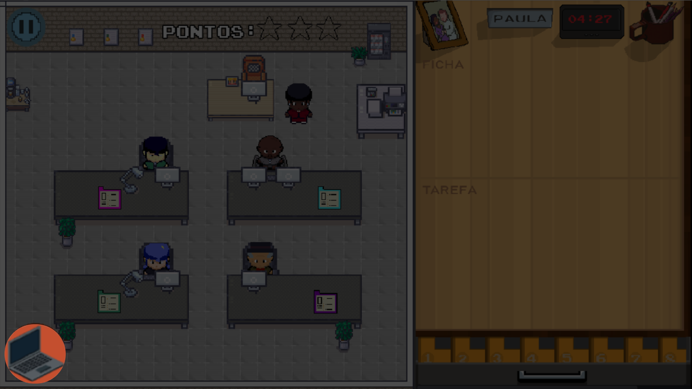

Fonte: Elaborada pelos Autores (2023)

Desse modo, tendo em vista o Design de Interação, a barra de progresso é composta pela dimensão de Representação Visual, já que ela é formada por uma imagem opaca que vai tomando cor de acordo com as ações do jogador, algo que auxilia o jogador a entender como está seu progresso dentro da narrativa do jogo.

### 5.2.3 Cronômetro da fase

Já sobre o cronômetro da fase, ele fica localizado na mesa de expansão, de acordo com a figura 45, uma vez que é nesta área que o jogador executa suas principais ações que são interpretar a ficha do funcionário e a tarefa, de modo que ele possa delegar a tarefa da melhor maneira possível.

Figura 45 - Imagem que destaca o relógio que conta o tempo da fase do jogo “O Talento de Delegar”

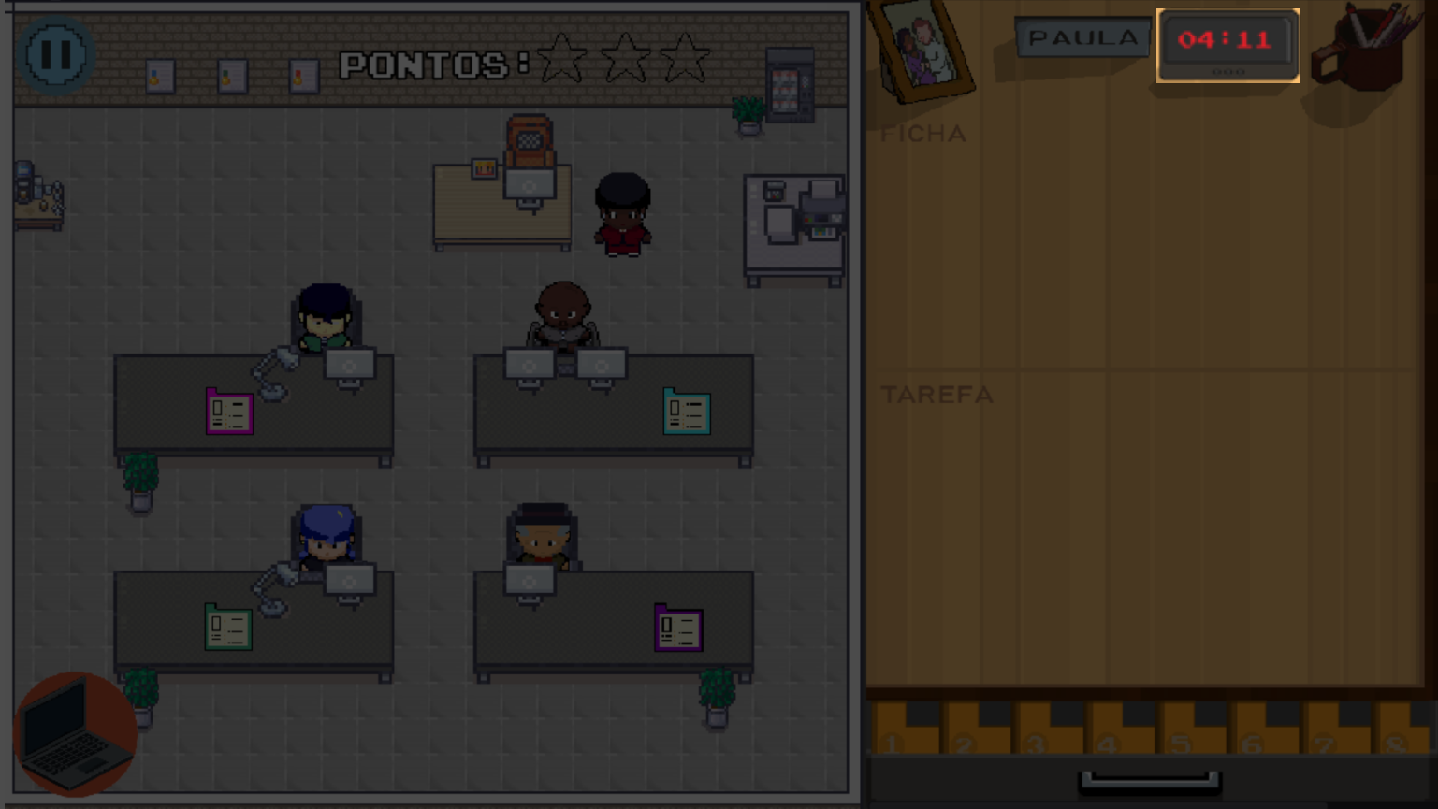

Fonte: Elaborada pelos Autores (2023)

Dessa forma, tendo em vista o Design de Interação, esse cronômetro é composto pelas dimensões de Palavra, de representação visual e de tempo, haja vista que ela é formada por uma imagem que simula um relógio digital, a qual contém um conteúdo textual que corresponde ao tempo em si e, ao decorrer da fase, esse tempo vai se alterando.

### 5.2.4 Temporizador de execução dos personagens não jogáveis

Em relação ao temporizador que sinaliza a execução da tarefa de cada personagem não jogável, ele sempre fica localizado em cima do personagem que está realizando alguma tarefa, em concordância com a figura 46.

Figura 46 - Imagem que destaca o temporizador que sinaliza a execução da tarefa de cada personagem

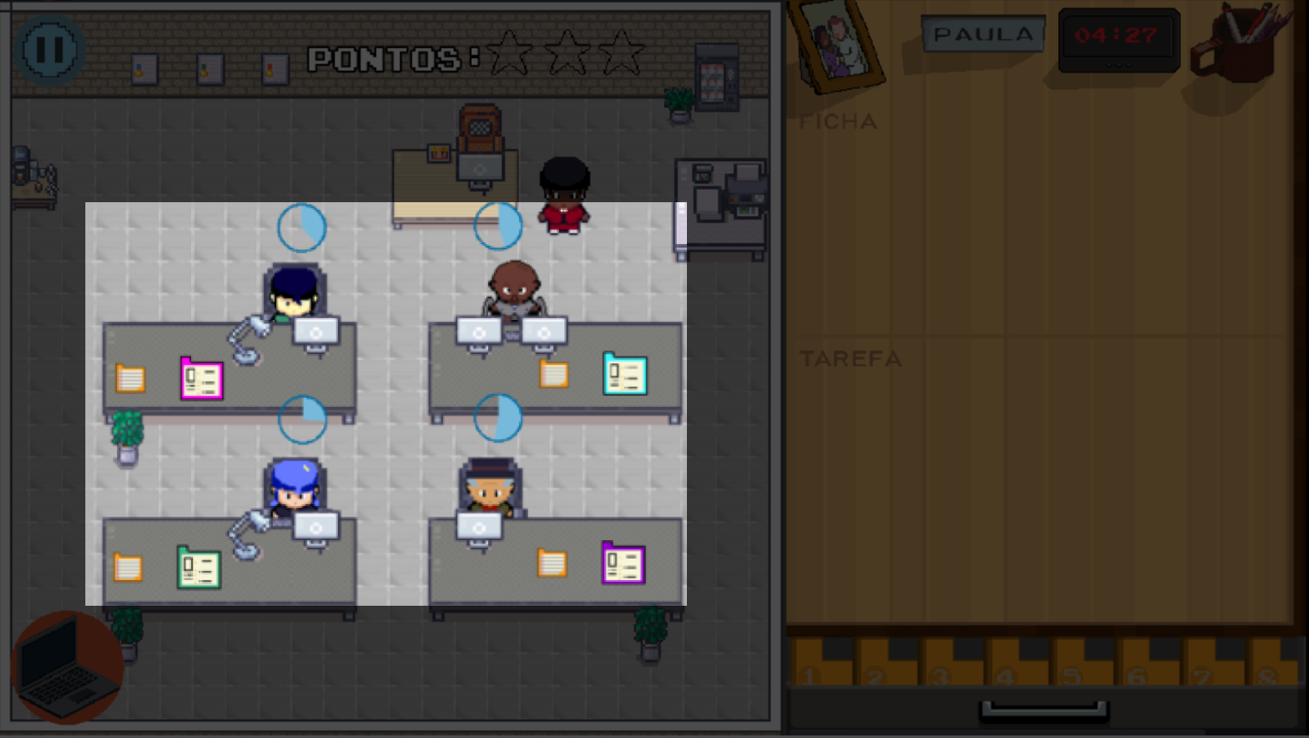

Fonte: Elaborado pelos Autores (2023)

Sendo assim, a posição do temporizador ajuda o jogador a entender o que está acontecendo com cada funcionário quando eles possuem alguma tarefa atribuída. Nessa perspectiva, tendo em vista o Design de Interação, esse temporizador é formado pela dimensão de representação visual e pela a dimensão de tempo, já que há uma imagem de um círculo vazio e, à medida que o tempo vai passando, esse círculo vai ganhando cor, indicando para o jogador que o personagem está concluindo ou não a tarefa que lhe foi atribuída.

## Lista de Assets

Com o intuito de manter a organização e a contextualização do jogo “O Talento de Delegar”, abaixo há um quadro que lista todos os assets utilizados nele, isto é, na lista contém todas as imagens, fontes, músicas e tileset que estão presentes no jogo. Ademais, cada assets, na tabela, contém o seu local de aplicação, a sua descrição e o seu nome.

Quadro 7 - Lista de Assets utilizados no jogo “O Talento de Delegar”

| **Categoria** | **Local de Aplicação** | **Descrição** | **Nome** |
| --- | --- | --- | --- |
|  |  |  |  |
| Música | Tela de menu inicial | Música principal do jogo | main_music.mp3 |
| Música | Tela “Fases”  Tela de Diálogo da cliente Rosaline  Mapa da fase 1 | Música presente na tela de fases e na tela de diálogo da cliente Rosaline. Além disso, é a música de fundo da fase 1 | music_phase_1.mp3 |
| Música | Tela de Diálogo do cliente Chico  Mapa da fase 2 | Música de fundo da tela de diálogo do cliente Chico e da fase 2 | music_phase_2.mp3 |
| Música | Tela de Diálogo do cliente Xarmes  Mapa da fase 3 | Música de fundo da tela de diálogo do cliente Xarmes e da fase 3 | music_phase_3.mp3 |
| Efeito sonoro | Tela de feedback | Efeito sonoro acionado quando o jogador atinge uma estrela em sua pontuação | 1_star.mp3 |
| Efeito sonoro | Tela de feedback | Efeito sonoro acionado quando o jogador atinge duas estrelas em sua pontuação | 2_star.mp3 |
| Efeito sonoro | Tela de feedback | Efeito sonoro acionado quando o jogador atinge três estrelas em sua pontuação | 3_star.mp3 |
| Efeito sonoro | Mapa da fase 1  Mapa da fase 2  Mapa da fase 3 | Efeito sonoro acionado quando o usuário clica em qualquer item do jogo | click.mp3 |
| Efeito sonoro | Mapa da fase 1  Mapa da fase 2  Mapa da fase 3 | Efeito sonoro acionado quando algum personagem não jogável termina a execução de alguma tarefa | conclued_task.mp3 |
| Efeito sonoro | Mapa da fase 1  Mapa da fase 2  Mapa da fase 3 | Efeito sonoro acionado quando o jogador volta ao jogo depois que ele o pausou | despause.mp3 |
| Efeito sonoro | Mapa da fase 1  Mapa da fase 2  Mapa da fase 3 | Efeito sonoro acionado quando o jogador clica no botão de pause | pause.mp3 |
| Efeito sonoro | Mapa da fase 1  Mapa da fase 2  Mapa da fase 3 | Efeito sonoro acionado quando uma tarefa é arrastada | paper.mp3 |
| Efeito sonoro | Mapa da fase 1  Mapa da fase 2  Mapa da fase 3 | Efeito sonoro acionado quando o tempo da fase está acabando | time_low.mp3 |
| Fonte | Botões da tela de menu inicial  Mapa da fase 1  Tela “Opções” Tela “Sobre”  Tela “Diálogo”  Tela “Tutorial” | Fonte utilizada para estilizar nossos nomes na tela de “Sobre” e também para estilizar a palavra “Volume” na tela de opções | joystix_monospace_font.ttf |
| Fonte | Tela de amostragem de fases | Fonte utilizada no nome da tela de “Fases” | vcr_osd_mono_font.ttf |
| Imagem | Tela de menu inicial | Background da tela de início | background.png |
| Imagem | Tela de menu inicial | Logotipo do jogo | logo.png |
| Imagem | Tela de menu inicial | Botão “Iniciar”, o qual é responsável pelo início do jogo | start_button.png |
| Imagem | Tela de menu inicial | Botão “Iniciar” quando há o efeito *hover*, ou seja, quando o usuário passa o mouse por cima do botão | hover_start_button.png |
| Imagem | Tela de menu inicial | Botão “Opções”, o qual é responsável por abrir a tela “Opções” | options_button.png |
| Imagem | Tela de menu inicial | Botão “Opções” quando há o efeito *hover*, ou seja, quando o usuário passa o mouse por cima do botão | hover_options_button.png |
| Imagem | Tela de menu inicial | Botão “Sobre”, o qual é responsável por abrir a tela “Sobre” | about_button.png |
| Imagem | Tela de menu inicial | Botão “Sobre” quando há o efeito *hover*, ou seja, quando o usuário passa o mouse por cima do botão | hover_about_button.png |
| Imagem | Tela de menu inicial | Botão “Sair”, o qual é responsável por interromper a execução do jogo | exit_button.png |
| Imagem | Tela de menu inicial | Botão “Sair” quando há o efeito *hover*, ou seja, quando o usuário passa o mouse por cima do botão | hover_exit_button.png |
| Background | Tela “Opções” | Background da tela de “Opções” | options_screen.png |
| Ícone | Tela “Opções” | Controlador do volume do jogo | volume_control.png |
| Imagem | Tela “Opções” | Barra de controle do volume do jogo | volume_background.png |
| Imagem | Tela “Opções” | Barra de controle do volume no máximo | full_volume.png |
| Imagem | Tela “Sobre” | Background utilizado na tela “Sobre” | screen_about.png |
| Imagem | Tela “Fases” | Background da tela “Fases” | phase_background.png |
| Imagem | Tela “Fases” | Imagem do botão da fase 1 quando ela está desbloqueada | phase1.png |
| Imagem | Tela “Fases” | Imagem do botão da fase 1 quando o mouse passa sobre ele | phase1_dark.png |
| Imagem | Tela “Fases” | Imagem do botão da fase 2 quando ela está bloqueada | locked_phase2.png |
| Imagem | Tela “Fases” | Imagem do botão da fase 2 quando ela está desbloqueada | button_phase_2.png |
| Imagem | Tela “Fases” | Imagem do botão da fase 2 quando o mouse passa sobre ele | button_phase_2_dark.png |
| Imagem | Tela “Fases” | Imagem do botão da fase 3 quando ela está bloqueada | locked_phase3.png |
| Imagem | Tela “Fases” | Imagem do botão da fase 3 quando ela está desbloqueada | button_phase_3.png |
| Imagem | Tela “Fases” | Imagem do botão da fase 3 quando o mouse passa sobre ele | button_phase_3_dark.png |
| Imagem | Mapa da fase 1  Mapa da fase 2  Mapa da fase 3  Tela “Sobre”  Tela “Opções”  Tela de Diálogo da cliente Rosaline  Tela de Diálogo do cliente Chico  Tela de Diálogo do cliente Xarmes  Tela s do Tutorial | Imagem do botão de fechar/voltar | close_button.png |
| Sprite | Mapa da fase 1 | Sprite da Ana, que é uma personagem não jogável, utilizado na fase 1 | ana.png |
| Sprite | Mapa da fase 1 | Sprite da Ana utilizado na fase 1 com um pixel de diferença de tamanho | ana2.png |
| Sprite | Mapa da fase 2 | Sprite da Ana utilizado na fase 2 | ana_phase2.png |
| Sprite | Mapa da fase 2 | Sprite da Ana utilizado na fase 2 com um pixel de diferença de tamanho | ana_phase2(2).png |
| Sprite | Mapa da fase 3 | Sprite da Ana utilizado na fase 3 | ana_phase3.png |
| Sprite | Mapa da fase 3 | Sprite da Ana utilizado na fase 3 com um pixel de diferença de tamanho | ana_phase3(1).png |
| Sprite | Mapa da fase 1 | Sprite do Bento, que é um personagem não jogável, utilizado na fase 1 | bento.png |
| Sprite | Mapa da fase 1 | Sprite do Bento utilizado na fase 1 com um pixel de diferença de tamanho | bento2.png |
| Sprite | Mapa da fase 2 | Sprite do Bento utilizado na fase 2 | bento_phase2.png |
| Sprite | Mapa da fase 2 | Sprite do Bento utilizado na fase 2 com um pixel de diferença de tamanho | bento_phase2(2).png |
| Sprite | Mapa da fase 1 | Sprite do Roger, que é um personagem não jogável, utilizado na fase 1 | roger.png |
| Sprite | Mapa da fase 1 | Sprite do Roger utilizado na fase 1 com um pixel de diferença de tamanho | roger2.png |
| Sprite | Mapa da fase 2 | Sprite do Roger utilizado na fase 2 | roger_phase2.png |
| Sprite | Mapa da fase 2 | Sprite do Roger utilizado na fase 2 com um pixel de diferença de tamanho | roger_phase2(2).png |
| Sprite | Mapa da fase 3 | Sprite do Roger utilizado na fase 3 | roger_phase3.png |
| Sprite | Mapa da fase 3 | Sprite do Roger utilizado na fase 3 com um pixel de diferença de tamanho | roger_phase3(1).png |
| Sprite | Mapa da fase 1 | Sprite do Kira, que é um personagem não jogável, utilizado na fase 1 | kira.png |
| Sprite | Mapa da fase 1 | Sprite do Kira utilizado na fase 1 com um pixel de diferença de tamanho | kira2.png |
| Sprite | Mapa da fase 2 | Sprite do Kira utilizado na fase 2 | kira_phase2.png |
| Sprite | Mapa da fase 2 | Sprite do Kira utilizado na fase 2 com um pixel de diferença de tamanho | kira_phase2(2).png |
| Sprite | Mapa da fase 3 | Sprite do Kira utilizado na fase 3 | kira_phase3.png |
| Sprite | Mapa da fase 3 | Sprite do Kira utilizado na fase 3 com um pixel de diferença de tamanho | kira_phase3(1).png |
| Sprite | Mapa da fase 1  Mapa da fase 2  Mapa da fase 3 | Sprite da Paula, que é a personagem principal do jogo | paula.png |
| Imagem | Tela “Tutorial” | Imagem do botão de voltar, o qual volta alguma cena ou diálogo | left_button.png |
| Imagem | Diálogo da fase 1 | Background da caixa de diálogo da fase 1 e da fase 2 | dialog_box.png |
| Imagem | Diálogo da fase 1 | Imagem da personagem Rosaline | rosaline_idle1.png |
| Imagem | Diálogo da fase 1 | Imagem da personagem Rosaline, com um pixel de diferença de tamanho | rosaline_idle2.png |
| Imagem | Diálogo da fase 1 | Imagem da personagem Rosaline para fazer animação | rosaline_anim.png |
| Imagem | Diálogo da fase 1 | Imagem da personagem Rosaline quando ela está apontando para um ícone | rosaline_arm1.png |
| Imagem | Diálogo da fase 1 | Imagem da personagem Rosaline quando ela está apontando para um ícone, com um pixel de diferença de tamanho | rosaline_arm2.png |
| Imagem | Diálogo da fase 1 | Imagem do ícone que representa a barra de progresso da fase 1 | computer_light.png |
| Ícone | Diálogo da fase 1 | Botão direito que passa para a próxima cena de diálogo | botao_right.png |
| Imagem | Diálogo da fase 2 | Imagem do personagem Chico | chico.png |
| Imagem | Diálogo da fase 2 | Imagem do personagem Chico, com um pixel de diferença de tamanho | chico2.png |
| Imagem | Diálogo da fase 2 | Imagem do personagem Chico quando ele está apontando para um ícone | chico_pointing.png |
| Imagem | Diálogo da fase 2 | Imagem do personagem Chico quando ele está apontando para um ícone, com um pixel de diferença de tamanho | chico_pointing2.png |
| Imagem | Diálogo da fase 2 | Imagem do ícone que representa a barra de progresso da fase 2 | tend_circle (2).png |
| Imagem | Diálogo da fase 3 | Imagem do personagem Xarmes | xarmes.png |
| Imagem | Diálogo da fase 3 | Imagem do personagem Xarmes, com um pixel de diferença de tamanho | xarmes2.png |
| Imagem | Diálogo da fase 3 | Imagem do personagem Xarmes quando ele está apontando para um ícone | xarmes_pointing.png |
| Imagem | Diálogo da fase 3 | Imagem do personagem Xarmes quando ele está apontando para um ícone, com um pixel de diferença de tamanho | xarmes_pointing2.png |
| Imagem | Diálogo da fase 3 | Imagem do ícone que representa a barra de progresso da fase 3 | gift_circle.png |
| Imagem | Diálogo da fase 3 | Imagem do personagem não jogável Bento fantasiado de papai noel | bento_claus.png |
| Imagem | Diálogo da fase 3 | Imagem do personagem não jogável Bento fantasiado de papai noel, com um pixel de diferença de tamanho | bento_claus2.png |
| Ícone | Mapa da fase 1 | Contador do tempo da execução da tarefa opaco | opaque_clock.png |
| Ícone | Mapa da fase 1 | Contador do tempo da execução da tarefa preenchido | visible_clock.png |
| Imagem | Mapa da fase 1 | Imagem da ficha de atributos expandida da personagem não jogável Ana | ana_big_sheet.png |
| Imagem | Mapa da fase 1 | Imagem da ficha de atributos reduzida da personagem não jogável Ana | ana_small_sheet.png |
| Imagem | Mapa da fase 1 | Imagem da ficha de atributos expandida do personagem não jogável Bento | bento_big_sheet.png |
| Imagem | Mapa da fase 1 | Imagem da ficha de atributos reduzida do personagem não jogável Bento | bento_small_sheet.png |
| Imagem | Mapa da fase 1 | Imagem da ficha de atributos expandida do personagem não jogável Roger | roger_big_sheet.png |
| Imagem | Mapa da fase 1 | Imagem da ficha de atributos reduzida do personagem não jogável Roger | roger_small_sheet.png |
| Imagem | Mapa da fase 1 | Imagem da ficha de atributos expandida do personagem não jogável Kira | kira_big_sheet.png |
| Imagem | Mapa da fase 1 | Imagem da ficha de atributos reduzida do personagem não jogável Kira | kira_small_sheet.png |
| Imagem | Mapa da fase 1 | Imagens das tarefas expandidas da fase 1 | Localização dos arquivos: assets/Phase1/detailed_task |
| Imagem | Mapa da fase 2 | Imagem de um balão de festa junina | baloon.png |
| Imagem | Mapa da fase 2 | Imagem de um milho para a decoração de festa junina | corn.png |
| Imagem | Mapa da fase 2 | Imagem de uma bandeirola | flag.png |
| Imagem | Mapa da fase 2 | Imagem de um um montinho de palha | straw.png |
| Imagem | Mapa da fase 2 | Imagens das tarefas expandidas da fase 2 | Localização dos arquivos: assets/items/task/tasks2 |
| Imagem | Mapa da fase 3 | Imagem de um canudo de doce natalino | candy.png |
| Imagem | Mapa da fase 3 | Imagem de um varal de botas de natal | christmas_boot.png |
| Imagem | Mapa da fase 3 | Imagem de uma árvore de natal | christmas_tree.png |
| Imagem | Mapa da fase 3 | Imagem do fundo da barra de progresso da fase 3 | circle_green.png |
| Imagem | Mapa da fase 3 | Imagem que contém uma decoração de natal | decoration_christmas.png |
| Imagem | Mapa da fase 3 | Imagem de um presente rosa, que é a barra de progresso preenchida da fase | gift.png |
| Imagem | Mapa da fase 3 | Imagem de um presente rosa, que é a barra de progresso opaca da fase | gift_dark.png |
| Imagem | Mapa da fase 3 | Imagem de um presente azul | gift_2.png |
| Imagem | Mapa da fase 3 | Imagem de um presente verde | gift_3.png |
| Imagem | Mapa da fase 3 | Imagem de um presente vermelho | gift_4.png |
| Imagem | Mapa da fase 3 | Imagem de um presente amarelo | gift_5.png |
| Imagem | Mapa da fase 3 | Imagens das tarefas expandidas da fase 3 | Localização dos arquivos: assets/items/task/tasks3 |
| Imagem | Mapa da fase 1  Mapa da fase 2  Mapa da fase 3 | Imagem das tarefas reduzidas | Localização dos arquivos: assets/items/drawers_task/ |
| Imagem | Mapa da fase 1  Mapa da fase 2  Mapa da fase 3 | Imagem que contém os itens básicos do escritório na dimensão de 32x32 | Modern_Office_32x32.png |
| Imagem | Mapa da fase 1  Mapa da fase 2  Mapa da fase 3 | Imagem que contém os itens básicos do escritório na dimensão de 48x48 | Modern_Office_48x48.png |
| Imagem | Mapa da fase 1  Mapa da fase 2  Mapa da fase 3 | Imagem que contém paredes, chão e contorno do escritório na dimensão de 32x32 | Room_Builder_Office_32x32.png |
| Imagem | Mapa da fase 1  Mapa da fase 2  Mapa da fase 3 | Imagem de uma luminária direcionada para a esquerda | Modern_Office_Singles_48x48_145.png |
| Imagem | Mapa da fase 1  Mapa da fase 2  Mapa da fase 3 | Imagem de uma cadeira de escritório | bigger_chair_1.png |
| Imagem | Mapa da fase 1  Mapa da fase 2  Mapa da fase 3 | Imagem de uma cadeira de escritório | chair.png |
| Imagem | Mapa da fase 1  Mapa da fase 2  Mapa da fase 3 | Imagem de uma cadeira de escritório vermelha | red_chair.png |
| Imagem | Mapa da fase 1  Mapa da fase 2  Mapa da fase 3 | Imagem de um lixo com tampa | close_trash.png |
| Imagem | Mapa da fase 1  Mapa da fase 2  Mapa da fase 3 | Imagem de um lixo vazio | empty_open_trash.png |
| Imagem | Mapa da fase 1  Mapa da fase 2  Mapa da fase 3 | Imagem de um bebedouro | drinking_fountain.png |
| Imagem | Mapa da fase 1  Mapa da fase 2  Mapa da fase 3 | Imagem de um lixo cheio | full_open_trash.png |
| Imagem | Mapa da fase 1  Mapa da fase 2  Mapa da fase 3 | Imagem de um mouse e teclado juntos | kit_mouse_and_keyboard.png |
| Imagem | Mapa da fase 1  Mapa da fase 2  Mapa da fase 3 | Imagem de um notebook | laptop.png |
| Imagem | Mapa da fase 1  Mapa da fase 2  Mapa da fase 3 | Imagem de dois monitores direcionados para a esquerda | left_monitor.png |
| Imagem | Mapa da fase 1  Mapa da fase 2  Mapa da fase 3 | Imagem de dois monitores direcionados para a esquerda na paleta de cores do jogo | palette_left_monitor.png |
| Imagem | Mapa da fase 1  Mapa da fase 2  Mapa da fase 3 | Imagem de dois monitores direcionados para a esquerda | right_monitor.png |
| Imagem | Mapa da fase 1  Mapa da fase 2  Mapa da fase 3 | Imagem de um monitor | monitor.png |
| Imagem | Mapa da fase 1  Mapa da fase 2  Mapa da fase 3 | Imagem de uma planta | plant1.png |
| Imagem | Mapa da fase 1  Mapa da fase 2  Mapa da fase 3 | Imagem de uma planta | plant2.png |
| Imagem | Mapa da fase 1  Mapa da fase 2  Mapa da fase 3 | Imagem de uma planta | plant3.png |
| Imagem | Mapa da fase 1  Mapa da fase 2  Mapa da fase 3 | Imagem de uma planta na paleta de cores do jogo | pallete_plant1.png |
| Imagem | Mapa da fase 1  Mapa da fase 2  Mapa da fase 3 | Imagem de uma planta na paleta de cores do jogo | pallete_plant2.png |
| Imagem | Mapa da fase 1  Mapa da fase 2  Mapa da fase 3 | Imagem de um porta retrato | photograph.png |
| Imagem | Mapa da fase 1  Mapa da fase 2  Mapa da fase 3 | Imagem de uma impressora | printer.png |
| Imagem | Mapa da fase 1  Mapa da fase 2  Mapa da fase 3 | Imagem da mesa de expansão | boss_table.png |
| Imagem | Tela de feedback | Imagem de fundo de todas as telas de feedback | background_feedback.png |
| Imagem | Tela de feedback | Imagem de uma linha que realiza a divisão dos conteúdos da tela de feedback | line.png |
| Imagem | Tela de feedback | Imagem da estrela de feedback vazia | little_star_empty.png |
| Imagem | Tela de feedback | Imagem da Paula triste quando o jogador não atinge a pontuação mínima | paula_bad.png |
| Imagem | Tela de feedback | Imagem da Paula super feliz quando o jogador atinge a pontuação máxima | paula_excelente.png |
| Imagem | Tela de feedback | Imagem da Paula correndo quando o jogador atinge a pontuação mínima | paula_low.png |
| Imagem | Tela de feedback | Imagem da Paula feliz quando o jogador atinge uma pontuação mediana | paula_médio.png |
| Imagem | Tela de feedback | Imagem da Paula olhando para o relógio quando o tempo da fase acaba | paula_timer.png |
| Imagem | Tela de feedback | Imagem da barra de progresso quando o jogador atinge a pontuação máxima | progress_bar_full_green.png |
| Imagem | Tela de feedback | Imagem da barra de progresso quando o jogador não atinge a pontuação mínima | progress_bar_full_red..png |
| Imagem | Tela de feedback | Imagem da barra de progresso quando o jogador atinge a pontuação mínima | progress_bar_full_yellow.png |
| Fonte: Elaborado pelos Autores (2023) | | | |

# Efeitos Sonoros e Música

Nesta seção do documento, será apresentado o tópico de sons de interação com a interface, o qual evidencia quais são os sons de interação que o jogo possui. Ademais, há o tópico que aborda os sons de ação dentro do game e há, também, o tópico que explica a trilha sonora do jogo “O Talento de Delegar”.

## Sons de interação com a interface

Para que a experiência do jogador seja completa, o jogo deve abarcar não só os aspectos visuais, mas, também, os aspectos sonoros. Dessa forma, para que os jogadores possam ter uma experiência completa, imersiva e interativa o jogo “O Talento de Delegar” contém os seguintes sons de interação com a interface:

* Click: Som acionado toda vez que o mouse é pressionado;
* Pause: Som acionado quando o botão de pause do jogo é selecionado;
* Despause: Som acionado quando o botão de continuar do jogo é selecionado após pausá-lo;
* Estrela 1: Som da primeira estrela da pontuação sendo preenchida na tela de feedback;
* Estrela 2: Som da segunda estrela da pontuação sendo preenchida na tela de feedback;
* Estrela 3: Som da terceira estrela da pontuação sendo preenchida na tela de feedback.

## Sons de ação dentro do game

Além dos sons de interação com a interface, os quais foram apresentados no tópico acima,o jogo também conta com os sons de ação dentro dele, a fim de tornar a experiência do jogador mais imersiva. Desse modo, o jogo contém os seguintes sons de ação dentro do game:

* Conclusão tarefa: Som emitido quando algum personagem não jogável conclui a execução de uma tarefa;
* Papel: Som emitido quando uma tarefa é retirada do arquivo para a mesa de expansão ou para a mesa do personagem não jogável;
* Tempo da fase acabando: Som emitido quando o tempo da fase, seja ela qual for, faltar 1 minuto para o seu término.

## Trilha sonora

Para a seleção da trilha sonora do jogo, buscou-se músicas que fossem agradáveis e compatíveis com a ambientação do jogo, ou seja, um ambiente de trabalho, de modo a ter um aspecto um pouco mais animado, mas sem muita intensidade em seus instrumentos e melodias.

Desse modo, a trilha sonora utilizada é composta por três músicas, sendo elas incluídas nas respectivas telas do jogo:

* Menu: A música foi retirada de uma biblioteca, a [Pixabay](https://pixabay.com/music/acid-jazz-focus-loop-corporate-music-114297/), a qual é isenta de direitos autorais;
* Fase 1: A música foi retirada de uma biblioteca, a [Freesound](https://freesound.org/), a qual é isenta de direitos autorais e mixada pelos autores do grupo Pandawan;
* Fase 2: A música foi retirada do YouTube, podendo ser acessada por meio [deste link](https://youtu.be/unFxvHCoJQQ), a qual é isenta de direitos autorais;
* Fase 3: A música foi retirada também da biblioteca Pixabay;
* Feedback: A música foi retirada de uma biblioteca, a [Freesound](https://freesound.org/), a qual é isenta de direitos autorais e mixada pelos autores do grupo Pandawan.

# Análise de Mercado

Nesta seção, será apresentado os seguintes tópicos: análise SWOT, o qual aborda as características dos ambientes internos e externos da Companhia de Talentos; 5 Forças de Porter, o qual abarca o entendimento do cenário de tal empresa no seu mercado; *Value Proposition Canvas*, o qual evidencia o posicionamento do game desenvolvido diante das dores apresentadas pela Companhia de Talentos; e a Matriz de Riscos, a qual deixa explícito quais são os riscos que podem afetar ou não o desenvolvimento do jogo “O Talento de Delegar”.

## Análise SWOT

A análise SWOT (Strengths, Weaknesses, Opportunities, Threats) é uma ferramenta estratégica utilizada para avaliar o ambiente interno e externo da empresa, de modo a obter uma visão mais ampla sobre o negócio, além de auxiliar no reconhecimento dos principais potenciais da organização. Dessa forma, a análise SWOT observa 4 fatores principais da empresa, os quais são: Forças, Fraquezas, Oportunidades e Ameaças.

Em princípio, os fatores *Strengths* e *Weaknesses* estão relacionados ao ambiente interno da empresa, ou seja, são aspectos que a empresa consegue controlar e, a partir deles, consegue determinar quais são seus principais defeitos e quais são suas principais qualidades, com o intuito de aprimorar as suas tomadas de decisões. Já os fatores *Opportunities* e *Threats* estão atrelados ao ambiente externo da empresa, isto é, são características que a empresa não consegue controlar e, com elas, a empresa consegue tomar decisões adequadas ao cenário do mercado em que ela está inserida. Nessa perspectiva, o quadro 8 apresenta a análise SWOT da Companhia de talentos.

Quadro 8 - Análise SWOT da Companhia de Talentos

| ***Strengths*:**   * Estão ao redor do mundo; * Colaboradores qualificados; * Consolidação no mercado; * Apoio às iniciativas sociais; * Certificações diversas; * Presença de soluções tecnológicas próprias; * Gamificação em várias áreas da empresa; * Diversificação de frentes de atuação; * Foco na diversidade dos colaboradores; * Grande clientela; * Diversificação de cargos nos processos seletivos oferecidos; * Processos seletivos mais humanizados; * Pesquisas autorais sobre o cenário atual do mercado, a qual é de consulta pública; * Foco nas atuais tendências do mercado; * Desenvolvimento do Branding do cliente; * Ótima avaliação em plataformas de pesquisa de satisfação dos consumidores. | | ***Weaknesses:***   * Altas demandas de trabalho para os atuais funcionários; * Processo seletivo demorado; * Pouco *feedback* sobre o processo seletivo para o entrevistado; * Nenhum acompanhamento realizado com o colaborador que completou o treinamento de desenvolvimento profissional; * Conteúdo utilizado no treinamento de desenvolvimento profissional desatualizado; * Falta de manutenção na plataforma utilizada para realizar os testes do processo seletivo; * Falta de suporte técnico aos usuários da plataforma do processo seletivo. | |
| --- | --- | --- | --- |
| ***Opportunities:***   * Possibilidade do mercado estar aquecido; * Possibilidade de conquistar mais empresas no mercado estrangeiro; * Aumento do uso do RH terceirizado; * Aumento da busca por RH terceirizado que foque em diversidade de segmentos de negócios; * Aumento da busca por RH terceirizado que utilize tecnologia, principalmente Inteligência Artificial; * Aumento da busca, por parte do mercado, para desenvolver profissionalmente os colaboradores. | | ***Threats:***   * Concorrência qualificada; * Alta concorrência no mercado; * Mercado em recessão; * Atualização constante dos materiais de treinamento no mercado; * Plataformas de treinamentos com melhor funcionamento. | |

Fonte: Elaborado pelos Autores (2023)

Dessa forma, a análise SWOT apresentada acima permitiu entender mais a fundo o mercado em que a Companhia de Talentos está inserida e, com isso, foi possível desenvolver uma solução mais assertiva para o problema proposto, buscando atender as demandas do seu mercado e do seu público alvo.

## 5 Forças de Porter

As 5 Forças de Porter é um framework que realiza a análise do mercado para compreender melhor a dinâmica de concorrência em um determinado setor. Dessa forma, a empresa consegue identificar quais são os principais poderes competitivos de suas concorrentes, algo que pode auxiliar na tomada de decisão estratégica.

Assim sendo, as 5 Forças de Porter são:

* Rivalidade entre os concorrentes: Corresponde ao nível de competição entre as empresas do mercado, no caso da Companhia de Talentos, seria a competição entre as empresas que atuam no ramo de Recrutamento e Seleção;
* Ameaça de novos concorrentes: Corresponde à possibilidade de um novo entrante no mercado, o qual pode oferecer um serviço correspondente ao da empresa analisada. No caso da Companhia de Talentos, seria uma nova empresa que forneceria soluções de Recrutamento e Seleção terceirizados;
* Poder de Negociação dos Fornecedores: Corresponde à capacidade que os fornecedores possuem de manipular, principalmente, a precificação dos bens e serviços prestados para a empresa analisada;
* Poder de Negociação dos Clientes: Corresponde ao poder que os clientes possuem de manipular, principalmente, a precificação dos bens e serviços que eles compram. No caso da Companhia de Talentos, as empresas mais consolidadas que eles atendem, como, por exemplo, o Bradesco, poderia ter esse poder de negociação;
* Ameaça de Produtos Substitutos: Está relacionado com a existência de algum produto ou serviço que são desenvolvidos de formas diferentes, mas que possuem o mesmo intuito daqueles que são oferecidos pela empresa analisada. Dessa forma, os produtos da empresa analisada podem ser substituídos pelos produtos da empresa concorrente.

Nesse viés, o quadro 9 apresenta as 5 Forças de Porter relacionadas à Companhia de Talentos.

Quadro 9 - 5 Forças de Porter da Companhia de Talentos

| **Rivalidade entre os concorrentes:** | * Qualidade das plataformas dos concorrentes de processos seletivos, que possuem uma melhor manutenção da sua plataforma utilizada para realizar os testes do processo seletivo; * Os concorrentes realizam acompanhamentos com os colaboradores que completaram o treinamento de desenvolvimento profissional. | |
| --- | --- | --- |
| **Ameaça de novos concorrentes:** | * Aumento da concorrência no mercado de RH Terceirizado; * Possibilidade de diminuição do valor do produto ofertado no mercado, uma vez que se o novo entrante estiver mais forte que a Cia de Talentos, ele pode manipular o preço do produto; * Possibilidade de perda de clientes, uma vez que o novo entrante pode ter aperfeiçoado o processo de feedback atrelado às entrevistas realizadas pelo usuário; * Possibilidade de perda de funcionários, dado que o novo entrante pode focar na otimização das demandas de trabalho dos seus colaboradores; * Possibilidade de perda de clientes para novos concorrentes que podem aproveitar mais rápido a oportunidade de implementar soluções que sejam voltadas apenas para gamificação de treinamentos de competências profissionais. | |
| **Poder de Negociação dos Fornecedores:** | * Dificuldade de modificação e atualização dos materiais de treinamento devido à própria restrição do fornecedor, algo que impacta na qualidade dos treinamentos da Companhia de Talentos . | |
| **Poder de Negociação dos Clientes:** | * Possibilidade de manipulação do preço dos serviços ofertados, haja vista que a Companhia de Talentos trabalha com empresas grandes e bastante consolidadas no mercado. Além de que essas empresas também podem conseguir orçamentos melhores com outras concorrentes da Cia; * Possibilidade da redução da compra de treinamentos, uma vez que o material utilizado pela Companhia de Talentos não é atualizado em comparação com as suas concorrentes. | |
| **Ameaça de Produtos Substitutos:** | * Os concorrentes oferecem treinamentos gamificados ou em outras modalidades inovadoras. | |
| Fonte: Elaborado pelos Autores (2023)  Portanto, a elaboração das 5 Forças de Porter, as quais estão relacionadas à Companhia de Talentos, auxiliou no desenvolvimento da ideia do jogo, fornecendo *insights* relevantes ligados ao mercado em que a empresa está inserida, de modo a permitir que o desenvolvimento do jogo possa ser um aspecto diferencial de tal organização dentro do mercado. | | |

## Value Proposition Canvas

O *Value Proposition Canvas* (Canvas da Proposta de Valor) é uma técnica útil para desenvolver e posicionar produtos ou serviços de uma empresa de acordo com as necessidades e preferências dos clientes. Dessa maneira, ele permite uma abordagem estruturada na busca pela combinação ideal entre produto e mercado.

O objetivo do Canvas da Proposta de Valor é explicitar qual a relação entre o segmento de clientes da empresa e a sua proposta de valor, de modo a compreender se aquele serviço ou produto ofertado realmente entrega valor para o cliente final. Sendo assim, a figura 47 evidencia o *Value Proposition Canvas* relacionado ao projeto desenvolvido e a empresa parceira (Companhia de Talentos).

Figura 47 - *Value Proposition Canvas* relacionada à Companhia de Talentos

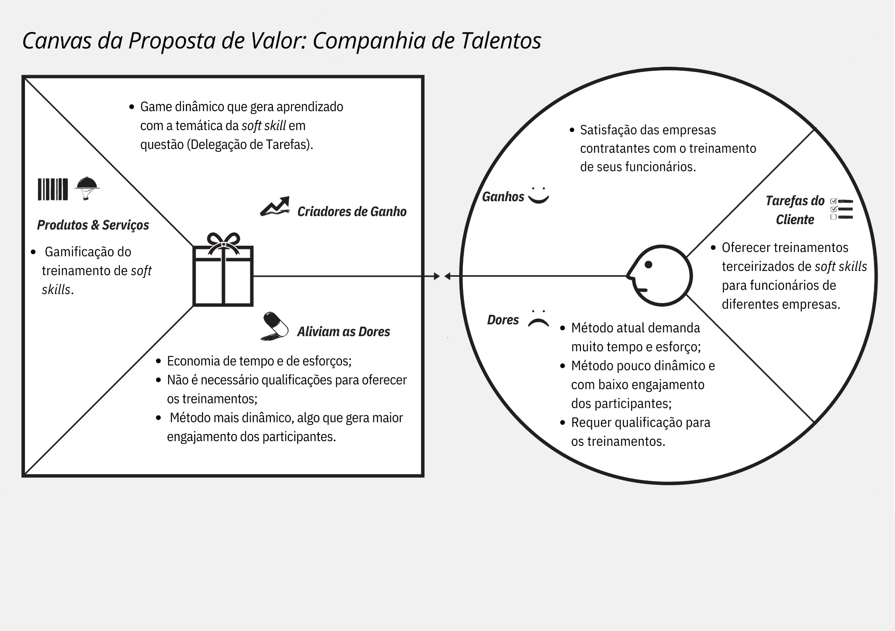

Fonte: Elaborada pelos Autores (2023)

Entretanto, a utilização da ferramenta Canvas da Proposta de Valor foi de extrema relevância para o entendimento inicial do projeto, permitindo a compreensão exata sobre qual o papel do grupo Pandawan em relação à Companhia de Talentos e sobre qual problema que está sendo solucionado por meio do jogo “O Talento de Delegar”. Ademais, tal ferramenta auxiliou na compreensão de quais características o jogo precisa assumir para que as dores da empresa fossem aliviadas.

## Matriz de Riscos

A matriz de risco é uma ferramenta utilizada para, justamente, gerenciar os possíveis riscos de uma organização. Desse modo, ela permite, de maneira visual, identificar quais são os riscos que devem receber uma determinada atenção.

A matriz de risco, para que seja possível observar um grupo de riscos, é uma tabela que possui duas dimensões, que seriam: a probabilidade e o impacto. A probabilidade, localizada no eixo vertical, corresponde à métrica do quão possível é a ocorrência de um determinado risco. Já o impacto, localizado no eixo horizontal, está relacionado com as consequências de um determinado risco caso ele ocorra de fato. Portanto, a figura 48 apresenta a matriz de risco desenvolvida, tendo em vista os riscos que poderiam abalar a produção do jogo “O Talento de Delegar”.

Figura 48 - Matriz de Risco: Desenvolvimento do Jogo “O Talento de Delegar”

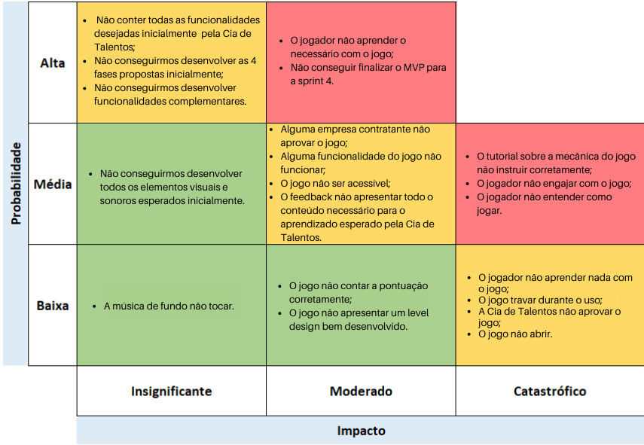

Fonte: Elaborado pelos Autores (2023)

A elaboração da Matriz de Risco, a qual está relacionada ao desenvolvimento do jogo “O Talento de Delegar”, foi um elemento imprescindível para o planejamento deste projeto, uma vez que ela evidenciou quais são os ricos que podem afetar tal andamento do jogo, além de deixar claro qual o grau de importância de cada um deles. Dessa forma, a Matriz de Risco permitiu que o planejamento do jogo fosse voltado para a mitigação de tais riscos, evitando, então, impactos negativos para o projeto como um todo.

# Relatórios de Testes

Nesta seção, será apresentado os seguintes tópicos: recursos de acessibilidade, o qual evidencia quais são os aspectos que tornam o jogo “O Talento de Delegar” acessível; testes de qualidade de software, o qual apresenta o quanto tal solução atende as demandas dos seus usuários; testes de usabilidade e jogabilidade, o qual aborda a experiência dos usuários ao jogar o game “O Talento de Delegar”.

## Recursos de acessibilidade

Em princípio, o jogo “O Talento de Delegar” está sendo desenvolvido no preceito de ser inclusivo e, para que isso seja possível, o jogo conta com alguns recursos de acessibilidade que estão em conformidade com o documento da WCAG - Web Content Accessibility Guidelines, que, em português, significa “Diretrizes de Acessibilidade para Conteúdo Web”.

No tópico 1.4.1 do documento da WCAG diz que a cor não deve ser utilizada como o único meio visual para transmitir alguma informação para o usuário. Nesse viés, o jogo não conta apenas com cores para evidenciar alguma informação para o jogador, haja vista que há a presença de ícones e imagens que representam determinado aspecto ou comportamento no jogo. O exemplo disso é a tela de feedback, a qual conta com cores na barra de progresso, mas também conta com estrelas e com o texto, algo que retorna para o jogador qual a sua pontuação final. Portanto, o jogo possui a presença desse aspecto de acessibilidade.

Já no tópico 1.4.2 do documento da WCAG diz que o áudio deve ser controlado por meio de um mecanismo de controle de áudio. Nesse sentido, o jogo possui, na tela de opções, três mecanismo que realizam o controle dos áudios que estão presentes no jogo, sendo 1 para o volume geral do jogo, 1 para os efeitos sonoros e 1 para a música do jogo. Portanto, o game possui a presença desse aspecto de acessibilidade.

O tópico 1.4.13 do documento do WCAG aponta que se deve ter algum conteúdo adicional em foco quando o mouse ou o teclado está sobre algum elemento da interface. Nessa perspectiva, o jogo possui tal conteúdo, na tela de menu inicial, na tela de seletor de fase e nos mapas de todas as fases. Na tela de menu inicial, a qual é evidenciada na figura 20, há esse efeito de conteúdo adicional nos botões, haja vista que, quando o mouse passa por cima do botão, a letra dele muda de cor. Na tela de seletor fases, todos os respectivos botões de fases possuem o mesmo efeito, já que, quando o mouse passa por cima dos botões, ele fica com uma cor escura, indicando para o jogador que ele é clicável. Em relação aos mapas das fases, neles contém o efeito de conteúdo adicional nas fichas que estão na mesa de cada colaborador, pois, quando o mouse passa por cima delas, elas aumentam o seu tamanho, apontando para o jogador que é possível interagir com aquele elemento.

Portanto, é notório que o jogo desenvolvido possui recursos de acessibilidade que auxiliam na otimização da experiência dos jogadores, algo de extrema importância, dado que, sem esses recursos, determinados jogadores não conseguiriam jogar o game.

## Testes de qualidade de software

A priori, quando se desenvolve uma solução para um problema, é necessário compreender se tal solução está atendendo, de fato, as demandas dos seus possíveis usuários. Dessa forma, no contexto deste projeto, é de extrema importância a realização do teste de qualidade de software, uma vez que esse teste possibilita o entendimento detalhado sobre a qualidade do jogo que está sendo desenvolvido neste projeto.

Dessa perspectiva, foi realizado o primeiro teste de software do jogo “O Talento de Delegar”, o qual estava na versão 0.4[1], no dia 08/03/2023 com os alunos do Inteli (Instituto de Tecnologia e Liderança), os quais não correspondem com o público-alvo do jogo (Pessoas com 23-35 anos que buscam aprimorar a sua habilidade de delegação de tarefas). No total, 12 alunos testaram o jogo, dando feedbacks do que gostaram e do que poderia ser melhorado. Desses 12 alunos, 5 não estavam desenvolvendo uma solução para a Companhia de Talentos, ou seja, não conheciam sobre o contexto do projeto, e os outros 7 alunos estão desenvolvendo um game para a Companhia de Talentos.

Tendo em vista esses aspectos, abaixo há os casos de testes que foram elaborados para guiar a avaliação da qualidade do jogo e, logo em seguida, terá um detalhamento sobre os resultados reais, que foram observados por meio da jogabilidade dos alunos do Inteli, acerca de cada caso de teste.

1° Caso de teste:

Quadro 10 - Caso de Teste: Verificar o acesso da tela da primeira fase

| **Objetivo do teste:** Verificar o acesso da tela da primeira fase. | |
| --- | --- |
| **Pré-condições** | 1. Usuário ter acesso ao jogo; 2. Usuário ter realizado o tutorial. |
| **Ações do Passo** | 1. Acessar a tela inicial do jogo; 2. Clicar no botão “Iniciar”; 3. Realizar o tutorial; 4. Clicar no primeiro card da tela de “Fases”. |
| **Resultados Esperados** | 1. Jogo exibe a tela da primeira fase. |

Fonte: Elaborado pelos Autores (2023)

Como resultado real do primeiro caso de teste, foi possível observar que os alunos que testaram o jogo conseguiram acessar a tela da primeira fase sem nenhum problema. Assim, o resultado esperado desse caso de teste ocorreu com êxito.

Além disso, é válido ressaltar que esses alunos apontaram que o design utilizado em toda a interface da primeira fase do jogo é um design uniforme, confortável, atraente e que ajuda a contextualizar o ambiente em que o jogo se passa. Isso porque eles apontaram os seguintes tópicos relacionados ao design do jogo:

* A paleta de cores utilizada está em sintonia tanto com os elementos do escritório da primeira fase quanto com o ambiente empresarial que o jogo se passa;
* Os itens que compõem a tela da primeira fase estão bem distribuído, algo que deixa uma visão mais limpa e a jogabilidade mais confortável e fácil;
* O tipo da arte do jogo é uniforme em todas as partes, principalmente na tela da primeira fase, pois todos os elementos estão em pixel art.

2° Caso de teste:

Quadro 11 - Caso de Teste: Verificar o acesso da tela de diálogo da Rosaline

| **Objetivo do teste:** Verificar o acesso da tela de diálogo da Rosaline | |
| --- | --- |
| **Pré-condições** | 1. Usuário ter acesso ao jogo; 2. Usuário ter realizado o tutorial. |
| **Ações do Passo** | 1. Acessar a tela inicial do jogo; 2. Clicar no botão “Iniciar”; 3. Realizar o tutorial; 4. Clicar no primeiro card da tela de “Fases”. |
| **Resultados Esperados** | 1. Jogo exibe a tela de diálogo da Rosaline. |

Fonte: Elaborado pelos Autores (2023)

Como resultado real do segundo caso de teste, foi possível constatar que os alunos que testaram o jogo conseguiram acessar a tela que contém o diálogo da Rosaline sem nenhum problema. Assim, o resultado esperado desse caso de teste ocorreu com êxito.

3° Caso de Teste:

Quadro 5 - Caso de Teste: Verificar o acesso da tela de “Fases”

| **Objetivo do teste:** Verificar o acesso da tela de “Fases”. | |
| --- | --- |
| **Pré-condições** | 1. Usuário ter acesso ao jogo. |
| **Ações do Passo** | 1. Acessar a tela inicial do jogo; 2. Clicar no botão “Iniciar”; 3. Realizar o tutorial. |
| **Resultados Esperados** | 1. Jogo exibe a tela de “Fases”. |

Fonte: Elaborado pelos Autores (2023)

Como resultado real do terceiro caso de teste, foi possível constatar que os alunos que testaram o jogo conseguiram acessar a tela de “Fases” sem nenhum problema. Assim, o resultado esperado desse caso de teste ocorreu com êxito.

4° Caso de Teste:

Quadro 12 - Caso de Teste: Verificar o acesso da tela de “Opções”

| **Objetivo do teste:** Verificar o acesso da tela de “Opções”. | |
| --- | --- |
| **Pré-condições** | 1. Usuário ter acesso ao jogo. |
| **Ações do Passo** | 1. Acessar a tela inicial do jogo; 2. Clicar no botão “Opções”. |
| **Resultados Esperados** | 1. Jogo exibe a tela de “Opções”. |

Fonte: Elaborado pelos Autores (2023)

Como resultado real do quarto caso de teste, foi possível constatar que os alunos que testaram o jogo conseguiram acessar a tela de “Opções” sem nenhum problema. Assim, o resultado esperado desse caso de teste ocorreu com êxito.

5° Caso de Teste:

Quadro 13 - Caso de Teste: Verificar o acesso da tela “Sobre”

| **Objetivo do teste:** Verificar o acesso da tela “Sobre”. | |
| --- | --- |
| **Pré-condições** | 1. Usuário ter acesso ao jogo. |
| **Ações do Passo** | 1. Acessar a tela inicial do jogo; 2. Clicar no botão “Sobre”. |
| **Resultados Esperados** | 1. Jogo exibe a tela de “Sobre”. |

Fonte: Elaborado pelos Autores (2023)

Como resultado real do quinto caso de teste, foi possível constatar que os alunos que testaram o jogo conseguiram acessar a tela “Sobre” sem nenhum problema. Assim, o resultado esperado desse caso de teste ocorreu com êxito.

Além disso, alguns desses alunos apontaram que essa tela deveria conter mais informações, isto é, ser melhor elaborada, fazendo com que ela possa entregar mais valor e ter mais informações pertinentes sobre as pessoas que desenvolveram o jogo.

6° Caso de Teste:

Quadro 14 - Caso de Teste: Verificar o funcionamento do botão “Sair”

| **Objetivo do teste:** Verificar o funcionamento do botão “Sair”. | |
| --- | --- |
| **Pré-condições** | 1. Usuário ter acesso ao jogo. |
| **Ações do Passo** | 1. Acessar a tela inicial do jogo; 2. Clicar no botão “Sair”. |
| **Resultados Esperados** | 1. Jogo terá sua execução interrompida. |

Fonte: Elaborado pelos Autores (2023)

Como resultado real do sexto caso de teste, foi possível observar que os alunos que testaram o jogo conseguiram sair dele, ou seja, interromper a sua execução, através do botão “Sair” sem nenhum problema. Dessa forma, o resultado esperado desse caso de teste ocorreu com êxito.

7° Caso de Teste:

Para a compreensão dos objetivos do caso de teste relacionados à mecânica de *drag and drop*, os quais serão evidenciados a seguir, a figura 49 exibe quais são as partes do mapa da fase 1 que os alunos que realizaram os testes tiveram contato. Dessa forma, a área em amarelo, que é identificada com o número 1 em tal figura, corresponde ao arquivo, local em que as tarefas da fase estarão armazenadas. Assim, para que o jogador possa ter acesso ao conteúdo da tarefa, ele precisa arrastá-la até a área 2, que está destacada em vermelho, a qual corresponde à mesa de expansão. Essa mesa de expansão é dividida em duas partes, a primeira para a visualização da ficha e a segunda para a visualização da tarefa. Depois que o jogador tiver acesso ao conteúdo tarefa, ele pode arrastá-la para a área laranja, a qual é identificada pelo número 3 e que corresponde às mesas dos funcionários. Desse modo, assim que ele arrastar a tarefa para qualquer um dos personagens não jogáveis, ele irá executá-la (na versão em que o jogo foi testado, ou seja, na versão 0.4, essa execução dos funcionários não estava implementada, mas era possível apenas soltar a tarefa na mesa do funcionário, sem que ele desse qualquer tipo de resposta).

Figura 49 - Detalhamento de cada parte do mapa da fase 1 que foi testado pelos alunos do Inteli

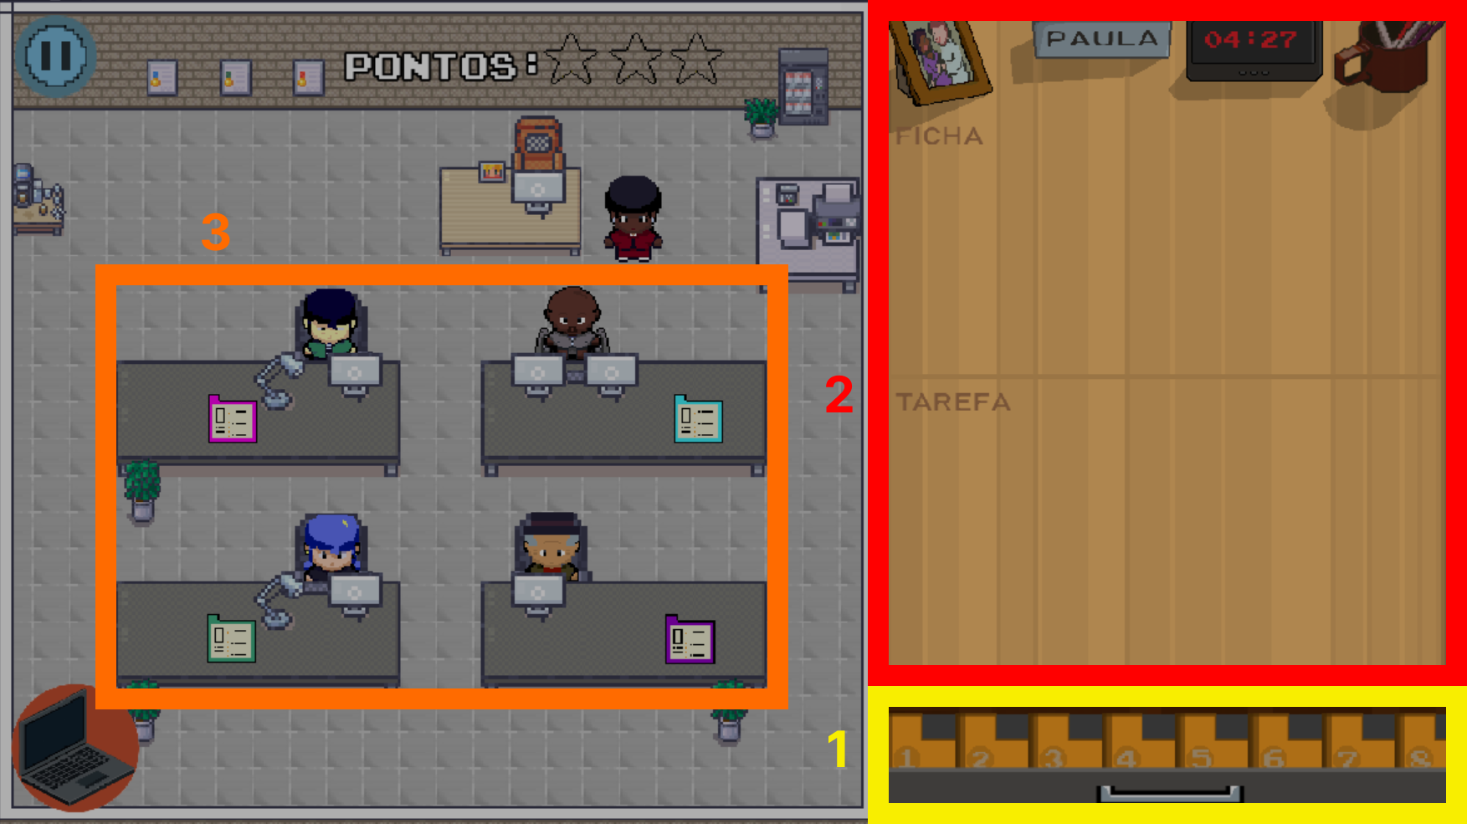

Fonte: Elaborado pelos Autores (2023)

Quadro 15 - Caso de Teste: Verificar o funcionamento da mecânica de *drag and drop* quando a tarefa é arrastada para a mesa de expansão

| **Objetivo do teste:** Verificar o funcionamento da mecânica de *drag and drop* quando a tarefa é arrastada para a mesa de expansão. | |
| --- | --- |
| **Pré-condições** | 1. Usuário ter acesso ao jogo; 2. Usuário ter realizado o tutorial; 3. Usuário ter selecionado o card da fase 1, na tela de “Fases”; 4. Usuário ter acesso a tela da primeira fase. |
| **Ações do Passo** | 1. Acessar a tela inicial do jogo; 2. Clicar no botão “Iniciar”; 3. Realizar o tutorial; 4. Clicar no primeiro card da tela de “Fases”; 5. Acessar a tela da primeira fase; 6. Clicar e arrastar o ícone da tarefa, que está na mesa dos funcionários, para a mesa de expansão. |
| **Resultados Esperados** | 1. Jogo permitirá que a tarefa seja arrastada para a mesa de expansão; 2. Jogo permitirá que os detalhes da tarefa estejam visíveis na mesa de expansão. |

Fonte: Elaborado pelos Autores (2023)

Como resultado real do sétimo caso de teste, foi possível constatar que os alunos que testaram o jogo tiveram certas dificuldades em arrastar o ícone reduzido da tarefa, que estava na mesa dos funcionários, para a mesa de expansão - essas duas partes do jogo (mesa dos funcionários e mesa de expansão) são detalhadas na figura 49. Dessa maneira, o resultado esperado desse caso de teste ocorreu de forma parcial.

Assim, os alunos, enquanto estavam jogando “O Talento de Delegar”, relataram várias vezes que o ato de agarrar o ícone reduzido da tarefa, a qual estava na mesa do funcionário, para levar até a mesa de expansão apresentou falhas contínuas, acarretando nas inúmeras tentativas de tentar agarrar de novo a tarefa, algo que foi de extremo incômodo para eles, uma vez que os levou à perda da vontade de jogar e os cansou bastante. Mas, mesmo com essas falhas, os alunos insistiram e conseguiram arrastar o ícone reduzido da tarefa para a mesa de expansão. Portanto, um dos maiores alertas para a melhoria do jogo é sobre a manutenção da mecânica de *drag and drop* aplicada em tal cenário.

8° Caso de Teste:

Quadro 16 - Caso de Teste: Verificar o funcionamento da mecânica de *drag and drop* quando a tarefa é arrastada da mesa de expansão para a mesa do funcionário

| **Objetivo do teste:** Verificar o funcionamento da mecânica de *drag and drop* quando a tarefa é arrastada da mesa de expansão para a mesa do funcionário. | |
| --- | --- |
| **Pré-condições** | 1. Usuário ter acesso ao jogo; 2. Usuário ter realizado o tutorial; 3. Usuário ter selecionado o card da fase 1, na tela de “Fases”; 4. Usuário ter acesso a tela da primeira fase. |
| **Ações do Passo** | 1. Acessar a tela inicial do jogo; 2. Clicar no botão “Iniciar”; 3. Realizar o tutorial; 4. Clicar no primeiro card da tela de “Fases”; 5. Acessar a tela da primeira fase; 6. Clicar e arrastar a tarefa, que está na mesa de expansão, para a mesa do funcionário. |
| **Resultados Esperados** | 1. Jogo permitirá que a tarefa seja arrastada para a mesa do funcionário; 2. Jogo permitirá que o ícone reduzido da tarefa esteja visível sob a mesa do funcionário. |

Fonte: Elaborado pelos Autores (2023)

Como resultado real do oitavo caso de teste, foi possível constatar que os alunos que testaram o jogo tiveram certas dificuldades em arrastar a tarefa expandida, que estava na mesa de expansão, para a mesa dos funcionários - essas duas partes do jogo (mesa de expansão e mesa dos funcionários) são detalhadas na figura 49. Dessa maneira, o resultado esperado desse caso de teste ocorreu de forma parcial.

Diante disso, os alunos, enquanto estavam jogando “O Talento de Delegar”, apontaram várias vezes que a ação de agarrar a tarefa expandida para levar até a mesa do funcionário apresentou falhas contínuas, pois a imagem da tarefa, quando era arrastada até a mesa do funcionário, ocupava um grande espaço da tela, fazendo com que eles ficassem perdidos sobre qual o lugar certo de deixa-lá. Isso gerou um certo incômodo neles, dado que essas falhas e o sentimento de não saber o que fazer os levou à vontade de parar de jogar. Mas, mesmo com essas falhas, os alunos insistiram e conseguiram arrastar a tarefa expandida, que estava na mesa de expansão, para a mesa do funcionário.

9° Caso de Teste:

Quadro 17 - Caso de Teste: Verificar o funcionamento da mecânica de *drag and drop* quando a ficha de atributos é arrastada para a mesa de expansão

| **Objetivo do teste:** Verificar o funcionamento da mecânica de *drag and drop* quando a ficha de atributos é arrastada para a mesa de expansão. | |
| --- | --- |
| **Pré-condições** | 1. Usuário ter acesso ao jogo; 2. Usuário ter realizado o tutorial; 3. Usuário ter selecionado o card da fase 1, na tela de “Fases”; 4. Usuário ter acesso a tela da primeira fase. |
| **Ações do Passo** | 1. Acessar a tela inicial do jogo; 2. Clicar no botão “Iniciar”; 3. Realizar o tutorial; 4. Clicar no primeiro card da tela de “Fases”; 5. Acessar a tela da primeira fase; 6. Clicar e arrastar o ícone reduzido da ficha de atributos, que está na mesa do funcionário, para a mesa de expansão. |
| **Resultados Esperados** | 1. Jogo permitirá que a ficha de atributos seja arrastada para a mesa de expansão; 2. Jogo permitirá que os detalhes da ficha de atributos estejam visível na mesa de expansão. |

Fonte: Elaborado pelos Autores (2023)

Como resultado esperado do nono caso de teste, foi possível constatar que os alunos que testaram o jogo tiveram certas dificuldades em arrastar o ícone reduzido da ficha de atributos, que estava na mesa de cada funcionário, para a mesa de expansão - essas duas partes do jogo (mesa dos funcionários e mesa de expansão) são detalhadas na figura 49. Dessa forma, o resultado esperado desse caso de teste ocorreu de forma parcial.

Sendo assim, os alunos, enquanto estavam jogando “O Talento de Delegar”, apontaram diversas vezes que o ato de agarrar o ícone reduzido da ficha de atributos para arrastar até a mesa de expansão apresentou muitas falhas, resultando nas inúmeras tentativas de tentar arrastar de novo tal ícone. Essa repetição foi algo desagradável para eles, haja vista que os cansou e os levou à perda da vontade de jogar. Mas, mesmo com essas interrupções inesperadas, os alunos insistiram e conseguiram arrastar o ícone reduzido da ficha de atributos para a mesa de expansão.

10° Caso de Teste:

Quadro 18 - Caso de Teste: Verificar o funcionamento da mecânica de *drag and drop* quando a ficha de atributos é arrastada da mesa de expansão para a mesa do funcionário

| **Objetivo do teste:** Verificar o funcionamento da mecânica de *drag and drop* quando a ficha de atributos é arrastada da mesa de expansão para a mesa do funcionário. | |
| --- | --- |
| **Pré-condições** | 1. Usuário ter acesso ao jogo; 2. Usuário ter realizado o tutorial; 3. Usuário ter selecionado o card da fase 1, na tela de “Fases”; 4. Usuário ter acesso a tela da primeira fase. |
| **Ações do Passo** | 1. Acessar a tela inicial do jogo; 2. Clicar no botão “Iniciar”; 3. Realizar o tutorial; 4. Clicar no primeiro card da tela de “Fases”; 5. Acessar a tela da primeira fase; 6. Clicar e arrastar a ficha expandida, que está na mesa de expansão, para a mesa do funcionário. |
| **Resultados Esperados** | 1. Jogo permitirá que a ficha de atributos seja arrastada para a mesa do funcionário; 2. Jogo permitirá que o ícone reduzido da ficha de atributos esteja visível sob a mesa do funcionário. |

Fonte: Elaborado pelos Autores (2023)

Como resultado real do décimo caso de teste, foi possível constatar que os alunos que testaram o jogo tiveram certas dificuldades em arrastar a ficha de atributos expandida, que estava na mesa de expansão, para a mesa dos funcionários - essas duas partes do jogo (mesa de expansão e mesa dos funcionários) são detalhadas na figura 49. Dessa maneira, o resultado esperado desse caso de teste ocorreu de forma parcial.

Assim sendo, os alunos, enquanto estavam jogando “O Talento de Delegar”, apontaram várias vezes que a ação de agarrar a ficha de atributos expandida para levar até a mesa do funcionário apresentou falhas contínuas, pois a imagem da ficha, quando era arrastada até a mesa do funcionário, ocupava um grande espaço da tela, fazendo com que eles ficassem perdidos sobre qual o lugar certo de deixa-lá. Isso gerou um incômodo nesses alunos, dado que essas falhas e o sentimento de não saber o que fazer os levou à vontade de parar de jogar. Mas, mesmo com essas falhas, a maioria dos alunos insistiram e conseguiram arrastar a ficha de atributos expandida para a mesa do funcionário, porém outros alunos desistiram de tentar e fecharam o jogo para que a ficha voltasse para a mesa do funcionário.

11° Caso de Teste:

Quadro 19 - Caso de Teste: Verificar o funcionamento da mecânica de *drag and drop*  quando a tarefa é arrastada da gaveta para a mesa de expansão

| **Objetivo do teste:** Verificar o funcionamento da mecânica de *drag and drop* quando a tarefa é arrastada da gaveta para a mesa de expansão. | |
| --- | --- |
| **Pré-condições** | 1. Usuário ter acesso ao jogo; 2. Usuário ter realizado o tutorial; 3. Usuário ter selecionado o card da fase 1, na tela de “Fases”; 4. Usuário ter acesso a tela da primeira fase. |
| **Ações do Passo** | 1. Acessar a tela inicial do jogo; 2. Clicar no botão “Iniciar”; 3. Realizar o tutorial; 4. Clicar no primeiro card da tela de “Fases”; 5. Acessar a tela da primeira fase; 6. Clicar e arrastar a tarefa, que está na gaveta, para a mesa de expansão. |
| **Resultados Esperados** | 1. Jogo permitirá que a tarefa seja arrastada para a mesa de expansão; 2. Jogo permitirá que os detalhes da tarefa estejam visíveis na mesa de expansão. |

Fonte: Elaborado pelos Autores (2023)

Como resultado real do décimo primeiro caso de teste, foi possível evidenciar que os alunos que testaram o jogo tiveram certas dificuldades de entender que as tarefas que estavam na gaveta eram para ser arrastadas para a mesa de expansão, mas, mesmo com essa dificuldade de entendimento, eles conseguiram arrastar a tarefa que estava na gaveta para a mesa de expansão sem nenhum problema. Dessa maneira, o resultado esperado desse caso de teste ocorreu com êxito.

Diante disso, os alunos, enquanto estavam jogando “O Talento de Delegar”, apontaram que tiveram bastante dificuldade de entender qual o objetivo da gaveta. Isso ocorreu porque eles evidenciaram que o tutorial, que ocorre no início do jogo, não deixou explícito qual a importância da gaveta e, além disso, não deixou claro que o que está dentro da gaveta é uma tarefa e que ela pode ser arrastada para a mesa de expansão.

### 8.2.1 Outros feedbacks fornecidos pelos alunos

Além dos feedbacks presentes nos resultados reais dos casos de testes, que foram apresentados nos tópicos anteriores, os alunos do Inteli que testaram o jogo que está sendo desenvolvido neste projeto apontaram outros detalhes mais subjetivos e pontuais que devem ser levados em conta para a melhoria do game.

Em princípio, o principal apontamento feito pelos 12 alunos que testaram o jogo foi sobre a efetividade de ensino sobre as mecânicas do jogo no tutorial. Todos eles argumentaram que o tutorial, da forma como ele estava na versão 0.4 do jogo, não ensina o jogador sobre as mecânicas, uma vez que tinha uma presença muito grande de textos, fazendo com que o jogador possa pular todo o tutorial, algo que gera o não entendimento sobre a mecânica do jogo. Além disso, os textos não estavam detalhando sobre o que o jogador precisa fazer para executar a mecânica, algo que também prejudicou o entendimento deles acerca de quais ações são necessárias durante o jogo.

Ademais, os alunos que testaram o jogo evidenciaram que as terminologias utilizadas no game, ou seja, os nomes específicos de cada espaço de interação no mapa do jogo, são fáceis de entender, algo que os auxiliou tanto no entendimento da mecânica de *drag and drop* como na compreensão do ambiente em que se passa o jogo.

Outrossim, os jogadores alegaram que o objetivo do jogo, que é ensinar o tema de delegação de tarefas, está bastante claro, tendo em vista que o jogo está ambientado em um escritório que contém pessoas colaboradoras e uma chefe (personagem principal do jogo) que precisa delegar as tarefas do projeto para os seus colaboradores. Dessa maneira, eles também apresentaram que a história do jogo apoia o entendimento do objetivo dele e, além disso, ela possui um grande peso significativo para entender a ambientação do jogo. Por isso, eles concluíram que o game traz muito valor para o jogador.

### 8.2.2 Melhorias que precisam ser implementadas no game

Através dos resultados obtidos pelos testes de qualidade do jogo “O Talento de Delegar”, foi possível concluir que a navegação e a jogabilidade do jogo não é tão consistente, devido às presenças de erros contínuos na mecânica de *drag and drop* e, por isso, os controles do jogo também não apresentam uma certa flexibilidade para os jogadores. Ademais, foi possível constatar que o desafio e o ritmo que o jogador é imerso não estavam em equilíbrio, uma vez que as mecânicas apresentando falhas tornavam o desafio de jogar bastante estressante, ao invés de tornar interessante e efetivo.

Diante de todos esses detalhes, conseguimos constatar pontos de extrema importância para a melhoria do jogo, os quais são:

* Facilitar o entendimento do tutorial, de modo a deixá-lo mais interativo e menos cansativo para o jogador;
* Deixar os ícones das fichas de atributos dos funcionários mais chamativas, de modo a indicar para o jogador que ele pode interagir com ela;
* Aumentar a área que permite a ação do *drag and drop* nas mesas dos funcionários, permitindo que os jogadores não tenham que ficar procurando o lugar certo para deixar as tarefas ou as fichas de atributos, tornando, então, a jogabilidade mais fluida;
* Deixar o cursor do jogo maior, uma vez que isso pode ajudar os jogadores quando forem executar a mecânica de *drag and drop*, já que a interação com os itens que são arrastáveis será facilitada;
* Deixar explícito, no mapa, qual a mesa da personagem principal (Paula) entre as demais mesas;
* Simplificar os textos presentes no jogo;
* Corrigir as falhas da mecânica de *drag and drop* nas suas diversas aplicações durante o jogo.

## Testes de jogabilidade e usabilidade

Além dos testes de qualidade de software, os quais foram detalhados no tópico acima, é de extrema importância a realização de testes de jogabilidade e usabilidade, haja vista que esses demonstram quais são os principais pontos de melhoria do jogo que está sendo desenvolvido. Ademais, é válido ressaltar que esses testes foram realizados com o jogo na versão 0.5[2].

Nesse viés, os testes de jogabilidade e usabilidade foram realizados em dois momentos: O primeiro momento ocorreu no dia 21/03/2023 com os alunos de outras turmas do Inteli e o segundo momento ocorreu no dia 25/03/2023 com pessoas que se aproximam do público-alvo deste projeto.

### 8.3.1 Teste de jogabilidade e usabilidade com os alunos do Inteli

Os testes de jogabilidade e usabilidade realizados com os alunos do Inteli, no dia 21/03/2023, contou com 6 grupos diferentes e ocorreram de forma presencial, porém os integrantes do grupo Pandawan não puderam acompanhar, em tempo real, a execução de tais testes. Além disso, a duração prevista para esses testes foi de 10 minutos no máximo. Em relação ao perfil desses alunos, eles possuem um conhecimento concreto acerca da utilização de computadores e possuem conhecimento geral em jogos.

Assim, como o grupo não conseguiu acompanhar os testes em tempo real, os alunos registraram, em um formulário impresso que consta no Anexo A, as suas opiniões e os seus sentimentos atrelados à experiência do jogo. Desse modo, os parágrafos seguintes irão abordar a síntese geral dos resultados obtidos por meio de tais registros.

#### 8.3.1.1 Primeira parte do formulário: Tempo e Experiência geral do *gameplay*

A primeira parte do formulário está atrelada ao tempo e à experiência geral do *gameplay.* De modo geral, as perguntas que foram consideradas para sintetizar os resultados dos testes foram:

* “Você conseguiu finalizar o jogo? Se não, por quê?”;
* “Quanto tempo levou em cada fase?”;
* “Teve de reiniciar alguma vez? Se sim, o que aconteceu?”;
* “Como se sentiu ao final da experiência? O jogo foi justo?”.

Em relação à primeira pergunta, “Você conseguiu finalizar o jogo? Se não, por quê?”, 5 grupos apontaram que conseguiram finalizar o jogo com sucesso e apenas 1 evidenciou que não conseguiu finalizar porque o tempo da fase não foi suficiente. Tais resultados podem ser observados na figura 50.

Figura 50 - Quantidade de grupos que conseguiram ou não finalizar o jogo

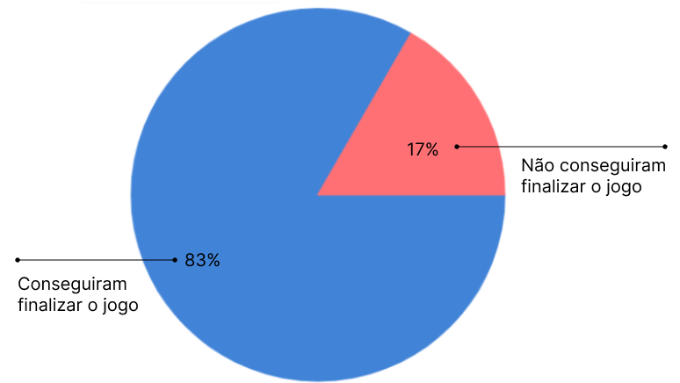

Fonte: Elaborada pelos Autores (2023)

Na segunda pergunta, “Quanto tempo levou em cada fase?”, de acordo com as respostas dos 6 grupos, teve-se que o tempo médio utilizado na fase foi de 5 minutos, sendo o menor deles de 2 minutos e o maior de 10 minutos.

Já em relação à terceira pergunta do formulário, “Teve de reiniciar alguma vez? Se sim, o que aconteceu?”, 5 grupos evidenciaram que não precisaram reiniciar o jogo em nenhum momento e apenas 1 grupo teve que reiniciar o jogo, uma vez que o tempo da fase acabou. Tal resultado é expresso na figura 51.

Figura 51 - Quantidade de grupos que tiveram que reiniciar ou não o jogo

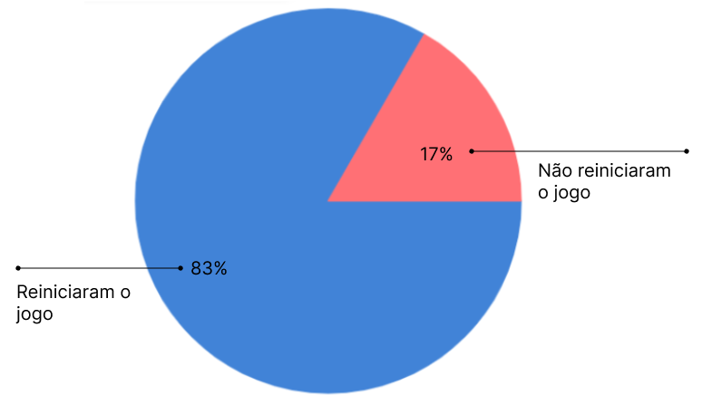

Fonte: Elaborada pelos Autores (2023)

Sobre a quarta e a última pergunta utilizada para sintetizar o resultado de jogabilidade e usabilidade com os alunos do Inteli, “Como se sentiu ao final da experiência? O jogo foi justo?”, todos os 6 grupos apontaram que o jogo foi bastante interessante, justo e que se sentiram motivados para continuar jogando. Dessa forma, apontaram também que sentiram falta de mais uma fase para que pudessem prosseguir com o aprendizado acerca da habilidade de delegação de tarefas.

#### 8.3.1.2 Segunda parte do formulário: Gráficos e Animações

A segunda parte do formulário está ligada à parte do design do jogo, abordando, especificamente, os gráficos e as animações presentes nele. De modo geral, essa parte do formulário teve suas perguntas adaptadas a partir das perguntas originais, de modo a ajudar na sintetização dos resultados e, dessa forma, as perguntas foram:

* O design do jogo como um todo produz uma identificação com o jogador? Está bem definido e bem detalhado?
* O cenário e o ambiente possuem contraste, diversidade e compatibilidade entre si?
* O design dos personagens não jogáveis (NPC’s) é compatível com o jogo como um todo?
* As interfaces do jogo (menu inicial, pause, *game over* e *heads up display*) estão bem desenvolvidas?

Em relação à primeira pergunta adaptada do formulário, “O design do jogo como um todo produz uma identificação com o jogador? Está bem definido e bem detalhado?”, todos os 6 grupos apontaram que o design do jogo como um todo está bem desenvolvido, não apresentando nenhuma incompatibilidade entre o tipo de arte e as cores e, por isso, o design está bem claro e detalhado. Além disso, todos os grupos apontaram que o design do game gera uma identificação com o jogador.

Na segunda pergunta adaptada, “O cenário e o ambiente possuem contraste, diversidade e compatibilidade entre si?”, todos os 6 grupos apontaram que o cenário e o ambiente possuem um contraste balanceado, uma diversidade bastante expressa, tanto dos NPC’s quanto dos elementos presentes no mapa da fase 1 e, assim, apontaram que há uma compatibilidade bem forte entre ambos.

Na terceira pergunta adaptada, “O design dos personagens não jogáveis (NPC’s) são compatíveis com o jogo como um todo?”, todos os 6 grupos apontaram que o design dos personagens não jogáveis estão compatíveis com o design do jogo com um todo. Além disso, 1 grupo em específico evidenciou que, devido ao fato de que o design deles está bem definido e detalhado, eles possuem uma relevância na experiência total do jogo.

Por fim, na quarta pergunta adaptada, “As interfaces do jogo (menu inicial, pause, *game over* e *heads up display*) estão bem desenvolvidas?”, todos os 6 grupos evidenciaram que as interfaces do jogo estão bem compatíveis com o design geral e que estão fáceis de serem utilizadas.

#### 8.3.1.3 Terceira parte do formulário: Jogabilidade e Mecânicas

A terceira parte do formulário aborda a jogabilidade e as mecânicas que compõem o jogo. De modo geral, as perguntas que foram consideradas para sintetizar os resultados dos testes foram:

* “A interação está confortável?”;
* “Acessibilidade e adaptabilidade (a interação de adequa às necessidades de diferentes tipos de jogador? Ela tem potencial para tal? Como?)”;
* “As ações do jogador são correspondidas?”.

Sobre a primeira pergunta do formulário, “A interação está confortável?”, todos os 6 grupos apontaram que, durante o jogo, a interação estava bastante confortável e que não foi apresentado nenhum impedimento na utilização de suas mecânicas.

Já em relação à segunda pergunta, “Acessibilidade e adaptabilidade (a interação de adequa às necessidades de diferentes tipos de jogador? Ela tem potencial para tal? Como?)”, conforme evidencia a figura 52, 3 grupos apresentaram que o jogo possui acessibilidade devido ao fato de que a sua utilização está fácil e intuitiva, além de que há um tutorial, o qual ensina para o jogador sobre a prática das mecânicas principais do jogo; 1 grupo apontou que a acessibilidade do jogo deveria ser melhorada e 2 grupos evidenciaram que o jogo não possui acessibilidade.

Figura 52 - Quantidade de grupos que apontaram se há ou não acessibilidade no jogo

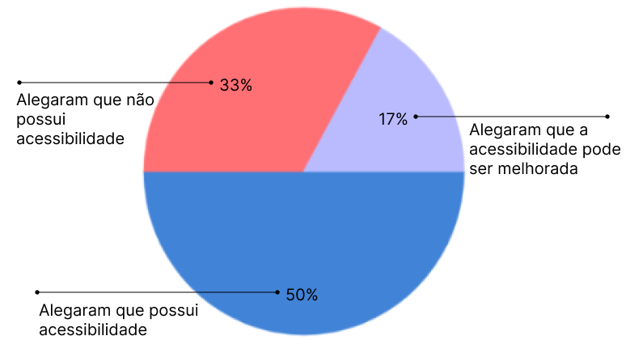

Fonte: Elaborada pelos Autores (2023)

Na última pergunta utilizada, “As ações do jogador são correspondidas?”, todos os 6 grupos apontaram que as ações que eles realizaram durante o jogo foram correspondidas corretamente e, por isso, não se teve nenhum impedimento ao praticar alguma ação.

#### 8.3.1.4 Quarta parte do formulário: *Level Design*

A quarta parte do formulário destaca os aspectos relacionados ao *Level Design* do jogo e, assim, a pergunta que foi considerada para sintetizar os resultados dos testes foi: “Clareza e Objetividade (incluindo tutorial)”.

Sendo assim, todos os 6 grupos apontaram que o jogo está com o seu objetivo claro e que todos os elementos que compõem o jogo estão bem definidos, desde a narrativa até o ensinamento da habilidade de delegação de tarefas.

8.3.1.5 Quinta parte do formulário: Narrativa

A quinta parte do formulário está atrelada à narrativa do jogo. Assim sendo, 5 grupos apontaram que a narrativa está bem completa, coesa e linear, aspectos esses que trouxeram valor para a jogabilidade deles; e apenas 1 grupo evidenciou que a narrativa deveria apresentar algum grau de complexidade ou dificuldade para que o jogador pudesse engajar mais com o game. Tais resultados são expressos na figura 53.

Figura 53 - Quantidade de grupos que apontaram se a narrativa está completa ou não

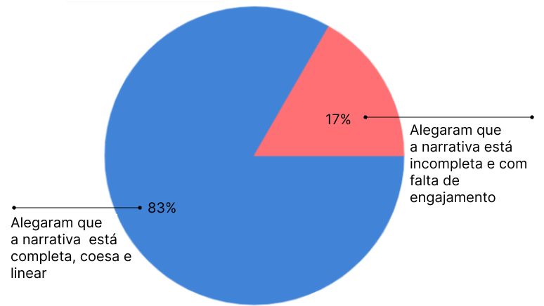

Fonte: Elaborada pelos Autores (2023)

#### 8.3.1.6 Sexta parte do formulário: *Bugs*, otimizações e sugestões para o futuro

Por fim, a sexta parte do formulário está relacionada aos possíveis *bugs,* otimizações e sugestões para o futuro. Portanto, conforme apresenta a figura 54, 5 grupos apontaram que não encontraram nenhum *bug* durante o jogo e apenas 1 grupo encontrou um *bug* na contagem da pontuação, dado que ela teve uma contagem sem que o jogador realizasse quaisquer ações dentro do jogo. Já em relação a possíveis otimizações e sugestões para o futuro, nenhum grupo apontou algo e, por isso, tais levantamentos foram desconsiderados para o resultado dos testes.

Figura 54 - Quantidade de grupos que apontaram se encontraram ou não *bugs* no jogo

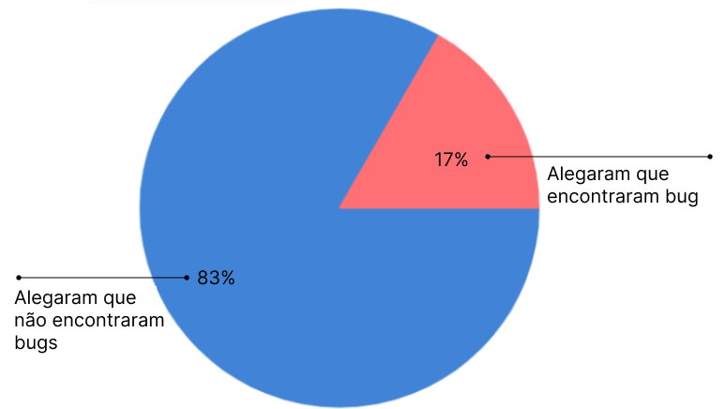

Fonte: Elaborada pelos Autores (2023)

### 8.3.2 Teste de jogabilidade e usabilidade com pessoas que se aproximam do público-alvo deste projeto

Os testes de jogabilidade e usabilidade realizados com pessoas que se aproximam do público-alvo deste projeto, no dia 25/03/2023, contou com 6 pessoas diferentes e ocorreram de forma presencial, de modo que só alguns membros da equipe Pandawan conseguiram acompanhar em tempo real a execução de tais testes. A duração dos testes não teve um tempo determinado, dado que o foco era de entender como os jogadores interagem com o game de forma detalhada e, por isso, algum tempo pré-determinado poderia atrapalhar na obtenção desses resultados. Em relação ao perfil dos jogadores, eles são parecidos com o público-alvo, o qual foi estabelecido no quadro 6, e com as personas definidas no tópico 3.2.2 deste documento. Nessa perspectiva, abaixo há uma listagem das características dos *testers* que responderam o formulário:

* ***Tester* 1**
  + Faixa etária: 40 a 44 anos;
  + Gênero que se identifica: Feminino;
  + Grau de instrução: Ensino superior incompleto;
  + Comportamento ao jogar videogames: Nunca joga;
  + Contato com algum jogo educacional: Sim.
* ***Tester*  2**
  + Faixa etária: 50 anos ou mais;
  + Gênero que se identifica: Feminino;
  + Grau de instrução: Ensino superior completo;
  + Comportamento ao jogar videogames: Nunca joga;
  + Contato com algum jogo educacional: Sim.
* ***Tester*  3**
  + Faixa etária: 21 a 29 anos;
  + Gênero que se identifica: Feminino;
  + Grau de instrução: Ensino superior incompleto;
  + Comportamento ao jogar videogames: Joga ao menos uma vez por mês;
  + Contato com algum jogo educacional: Sim.
* ***Tester*  4**
  + Faixa etária: 21 a 29 anos;
  + Gênero que se identifica: Masculino;
  + Grau de instrução: Ensino superior completo;
  + Comportamento ao jogar videogames: Jiga ao menos uma vez por semana;
  + Contato com algum jogo educacional: Sim
* ***Tester*  5**
  + Faixa etária: 21 a 29 anos;
  + Gênero que se identifica: Feminino;
  + Grau de instrução: Pós-graduação completa;
  + Comportamento ao jogar videogames: Nunca joga;
  + Contato com algum jogo educacional: Sim.
* ***Tester*  6**
  + Faixa etária: 35 a 39 anos;
  + Gênero que se identifica: Feminino;
  + Grau de instrução: Pós-graduação completa;
  + Comportamento ao jogar videogames: Nunca joga;
  + Contato com algum jogo educacional: Sim.

Desse modo, como já mencionado, alguns membros da equipe não conseguiram acompanhar os testes em tempo real e, por isso, os *testers* preencheram um formulário online, o qual foi produzido pelos autores deste projeto, para registrar as suas impressões e sentimentos atrelados à experiência do jogo. Assim, os parágrafos seguintes irão abordar a síntese geral dos resultados obtidos por meio de tais registros.

#### 8.3.2.1 Declaração de aceitação da utilização das respostas

Com o objetivo de manter a transparência com os usuários que realizaram os testes, no formulário há uma seção em que o usuário aponta que concorda em submeter as suas respostas de forma anônima e que ele entende qual o intuito de tal formulário. Desse modo, todos os 6 *testers* concordaram com os objetivos do formulário e, a partir dessa aceitação, os usuários continuaram preenchendo o formulário a partir da sua experiência de jogabilidade.

#### 8.3.2.2 Características individuais dos *testers*

Com o intuito de conectarmos os *testers* com a faixa etária do público-alvo deste projeto, o formulário apresentou a seguinte pergunta: “Em que faixa etária você se encontra?”, conforme demonstra a figura 55.

Figura 55 - Respostas relacionadas às faixas etárias dos *testers*

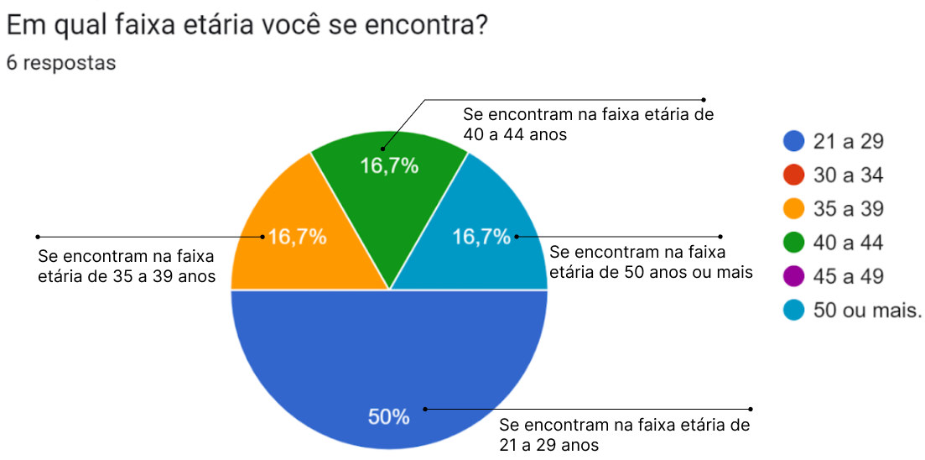

Fonte: Elaborada pelos Autores (2023)

Dessa forma, é possível observar que a maior parte dos *testers* se encontram na faixa etária de 21 a 29 anos e as outras partes se encontram distribuídas entre as faixas etárias de 35 a 39 anos, de 40 a 44 anos e de 50 anos ou mais. Com isso, como o quadro 6 apresenta que a faixa etária do público-alvo é de 23 a 35 anos, é possível constatar que há uma quantidade considerável de *testers* que estão em tal faixa etária, algo que ajuda a entender, mesmo que minimamente, o comportamento dessas pessoas no jogo “O Talento de Delegar”.

Em relação ao grau de instrução dos *testers*, o formulário apresentou a seguinte pergunta: “Qual o seu grau de instrução?”, conforme expõe a figura 56. Através das respostas de tal pergunta, é possível conectá-las com o grau de instrução das personas.

Figura 56 - Respostas relacionadas ao grau de instrução dos *testers*

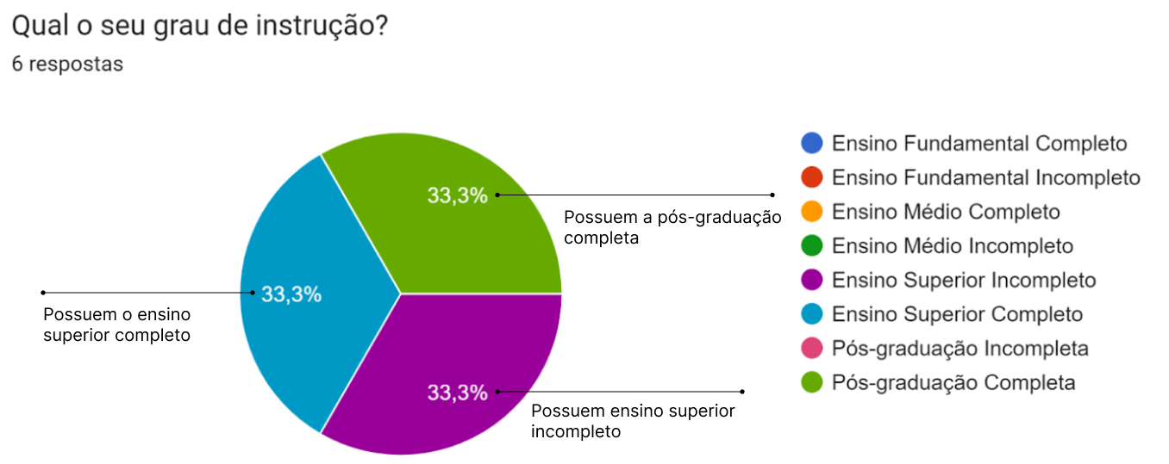

Fonte: Elaborada pelos Autores (2023)

Desse modo, é possível concluir que há um equilíbrio de graus de instrução, uma vez que há 33,3% dos *testers* com ensino superior incompleto, 33,3% com ensino superior completo e 33,3% com pós-graduação completa. Com isso, podemos observar que esses *testers* são, em uma parcela, compatíveis com a formação das personas, uma vez que o tópico 3.2.2 apresenta personas com graduação completa e com curso técnico completo.

Sobre o comportamento dos *testers* ligado à utilização de videogames, o formulário contou com a pergunta: “Quanto ao seu comportamento ao jogar videogames”:, em concordância com a figura 57.

Figura 57 - Respostas dos *testers*  relacionadas à pergunta do formulário “Quanto ao seu comportamento ao jogar videogame”

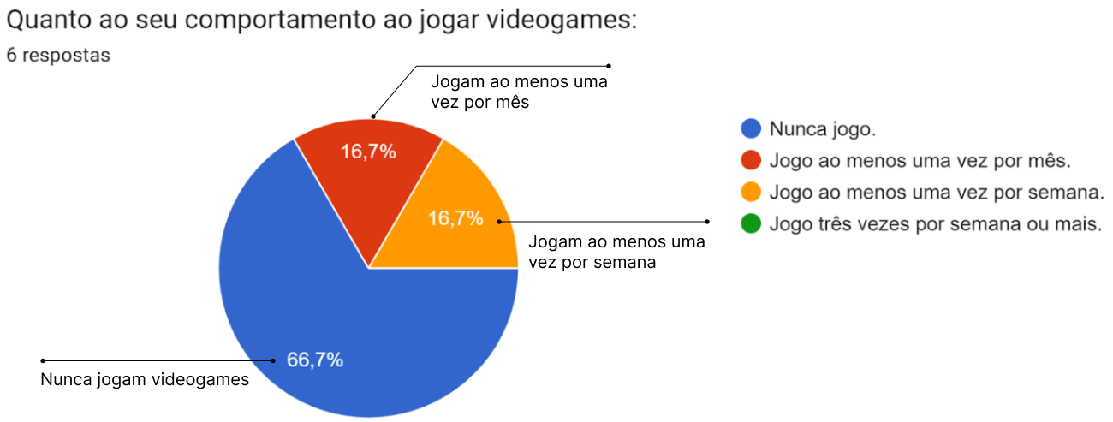

Fonte: Elaborada pelos Autores (2023)

A partir desses resultados, é notório que a maioria dos *testers* nunca jogam e os demais comportamentos dos *testers* estão distribuídos entre jogarem ao menos uma vez por mês e jogarem ao menos uma vez por semana. Isso também está relacionado com as personas do jogo, uma vez que há aquelas que jogam e um que nunca jogou algum jogo digital.

Já sobre o desempenho dos *testers* ao testar o jogo “O Talento de Delegar”, o formulário contou com a pergunta “Qual foi a sua pontuação no jogo?” para que o usuário apresentasse qual foi a sua pontuação final. Nessa perspectiva, as respostas foram: “3%”, “37%”, “47%”, “53%”, “70%”, “73%”. Dessa forma, a pontuação média dos jogadores foi de 47,17%, pontuação essa que não atinge a pontuação média esperada para passar para a próxima fase do game.

Acerca do entendimento sobre os *testers* já terem jogado algum jogo educacional, o formulário apresentou a pergunta: “Você já jogou algum jogo educacional, isto é, um jogo que tem como finalidade passar algum conhecimento específico para o jogador?”. Assim, todos os 6 *testers* apontaram que já jogaram algum jogo educacional, algo que evidencia a presença desse tipo de jogo para tal faixa etária.

Tendo como base todas as informações acima, nota-se que os *testers* possuem uma compatibilidade com o público-alvo do jogo, dado que eles se encontram dentro da faixa etária e com as características esperadas, além de que eles são compatíveis com as personas, uma vez que eles possuem grau de instrução e características ligadas à utilização de videogames semelhantes ao das personas. Assim, o recolhimento de tais informações ajudam o grupo a compreender, de forma aproximada, qual o perfil dos usuários finais, algo que colabora para as tomadas de decisões acerca de melhorias que o jogo deve passar.

#### 8.3.2.2 Experiências gerais dos *testers* acerca do jogo

A fim de entendermos mais detalhadamente a jogabilidade e a usabilidade dos *testers*, o formulário apresentou a seguinte afirmação: “O jogo foi muito frustrante”, a qual é medida numa escala de 1 a 5, sendo 1 a opção em que o usuário discorda totalmente e 5 a opção que o usuário concorda totalmente. Sendo assim, a figura 58 evidencia as respostas apontadas pelos *testers*.

Figura 58 - Respostas dos *testers* relacionadas à afirmação “O jogo foi muito frustrante”

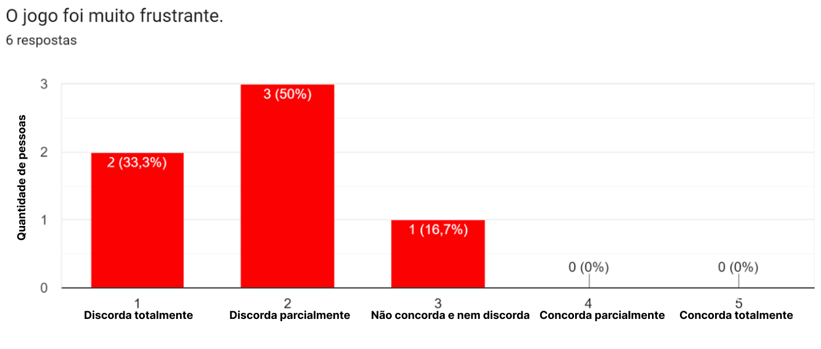

Fonte: Elaborada pelos Autores (2023)

A partir das respostas obtidas, 3 *testers* discordam parcialmente da afirmação, 2 *testers* apontaram que discordam totalmente da afirmação e 1 *tester* não concorda e nem discorda.

Outrossim, o formulário também contou com a afirmação: “O jogo foi muito entediante”, a qual também é medida numa escala de 1 a 5. Assim sendo, a figura 59 representa as respostas dos *testers* acerca de tal afirmação.

Figura 59 - Resposta dos *testers*  relacionadas à afirmação “O jogo foi muito entediante”

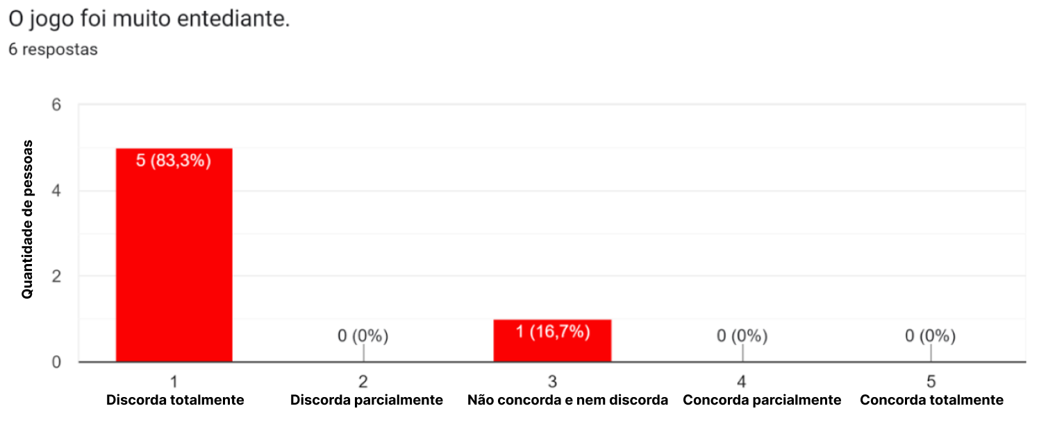

Fonte: Elaborada pelos Autores (2023)

Através das respostas obtidas, 5 *testers* discordaram totalmente que o jogo foi entediante e 1 *tester* não discorda e nem concorda com tal afirmação.

O formulário também expressou a seguinte afirmação: “O jogo foi muito divertido”, a qual também é medida na escala de 1 a 5, e seus resultados são evidenciados na figura 60.

Figura 60 - Resposta dos *testers*  relacionadas à afirmação “O jogo foi muito divertido”

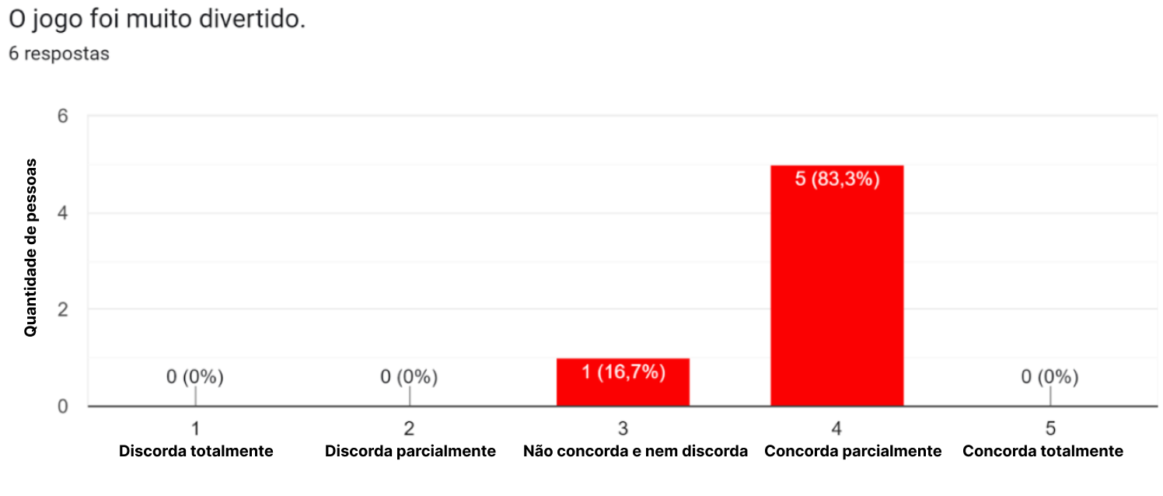

Fonte: Elaborada pelos Autores (2023)

Nota-se que 5 *testers* concordam parcialmente com tal afirmação e apenas 1 *tester* não concorda e nem discorda de tal afirmação.

Ademais, para que possamos entender melhor se o jogo faz sentido para tal público, o formulário contou com a afirmação: “O jogo foi muito confuso”, a qual também é medida na escala de 1 a 5. Nessa direção, a figura 61 apresenta os resultados obtidos acerca de tal afirmação.

Figura 61 - Resposta dos *testers*  relacionadas à afirmação “O jogo foi muito confuso”

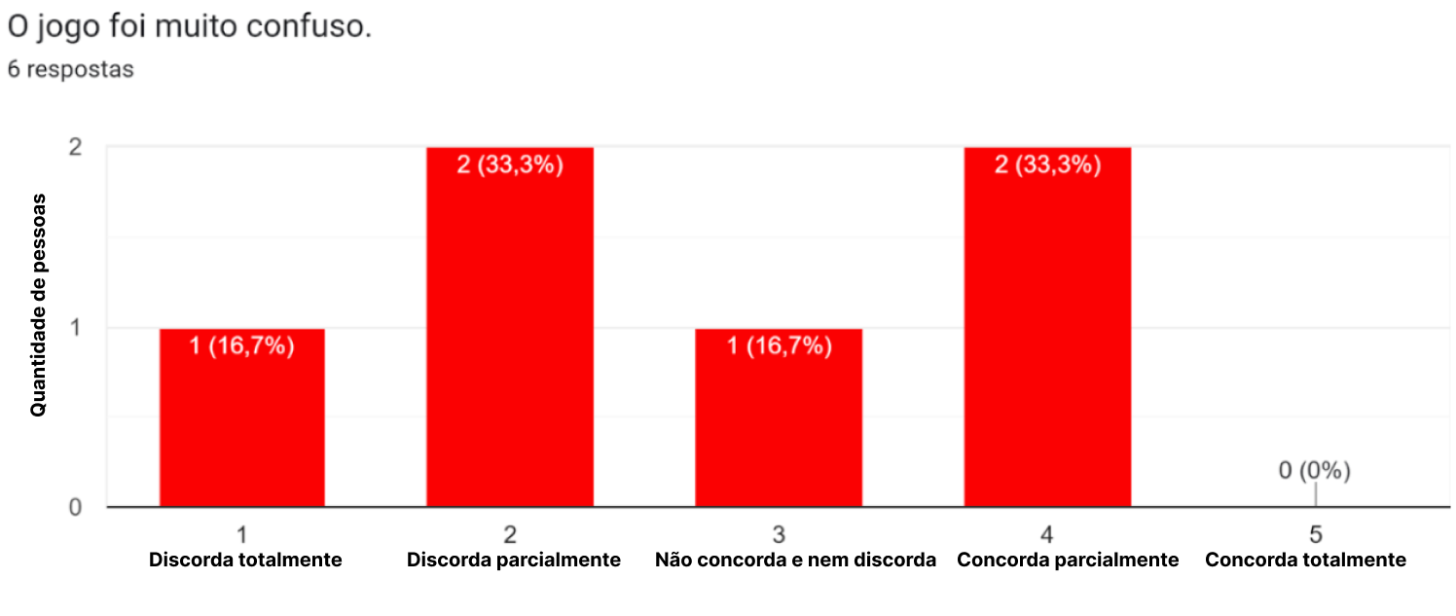

Fonte: Elaborada pelos Autores (2023)

Assim, os resultados apontam que há 2 *testers* que discordam parcialmente da afirmação e outros 2 que concordam parcialmente. Além disso, há 1 *tester* que discorda totalmente e há 1 que não discorda e nem concorda com tal afirmação.

Em relação ao entendimento da clareza do objetivo do jogo para os usuários, o formulário apresentou a seguinte afirmação: “O objetivo do jogo está claro”, a qual também é medida numa escala de 1 a 5. Desse modo, a figura 62 apresenta os resultados obtidos sobre tal afirmação.

Figura 62 - Resposta dos *testers*  relacionadas à afirmação “O objetivo do jogo está claro”

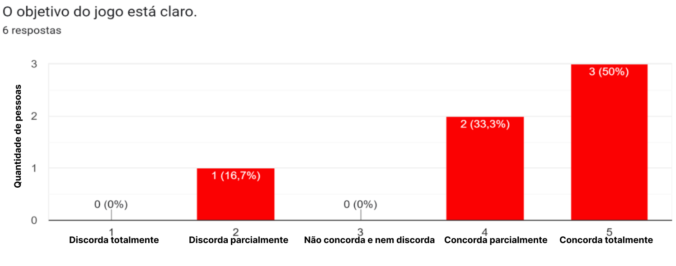

Fonte: Elaborada pelos Autores (2023)

As respostas de tal afirmação apontam que 3 *testers* concordam totalmente, 2 concordam parcialmente e 1 discorda parcialmente.

Já em relação à mecânica do jogo, o formulário contou com duas afirmações que abordam tal assunto de forma diferente, as quais são: “Os comandos do jogo (o ato de arrastar a tarefa ou a ficha) estão difíceis” e “Os comandos do jogo (o ato de arrastar a tarefa ou a ficha) estão fáceis”. Desse modo, as respostas relacionadas à primeira afirmação são expostas na figura 63.

Figura 63 - Resposta dos *testers*  relacionadas à afirmação “Os comandos do jogo (o ato de arrastar a tarefa ou a ficha) estão difíceis”

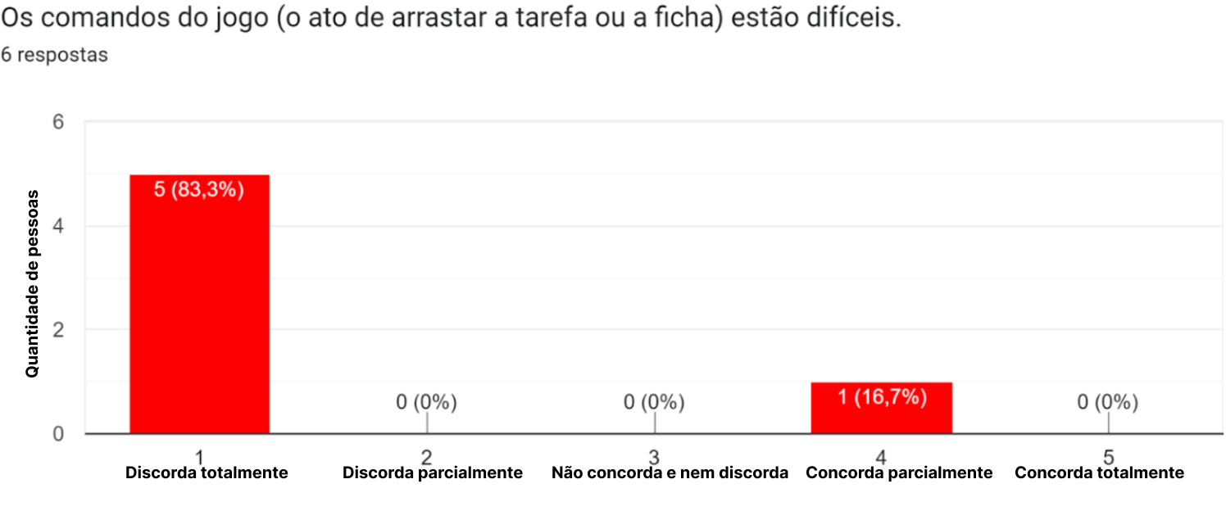

Fonte: Elaborada pelos Autores (2023)

As respostas evidenciadas na figura acima apresenta que 5 *testers* discordam totalmente da afirmação de que os comandos do jogo estão difíceis e 1 *tester* concorda parcialmente. Já na segunda afirmação, “Os comandos do jogo (o ato de arrastar a tarefa ou a ficha) estão fáceis”, a qual é oposta à primeira afirmação, 5 *testers* concordam totalmente com a afirmação de que os comandos do jogo estão fáceis e 1 *tester* discorda parcialmente de tal afirmação.

Para se ter uma noção do quanto o tutorial está contribuindo para o ensinamento dos jogadores acerca das mecânicas básicas do jogo, o formulário contou com a afirmação: “O tutorial ajuda a entender sobre como aplicar os controles do jogo de forma clara”, a qual é medida por uma escala de 1 a 5. Assim, a figura 64 apresenta os resultados obtidos.

Figura 64 - Resposta dos *testers*  relacionadas à afirmação “O tutorial ajuda a entender sobre como aplicar os controles do jogo de forma clara”

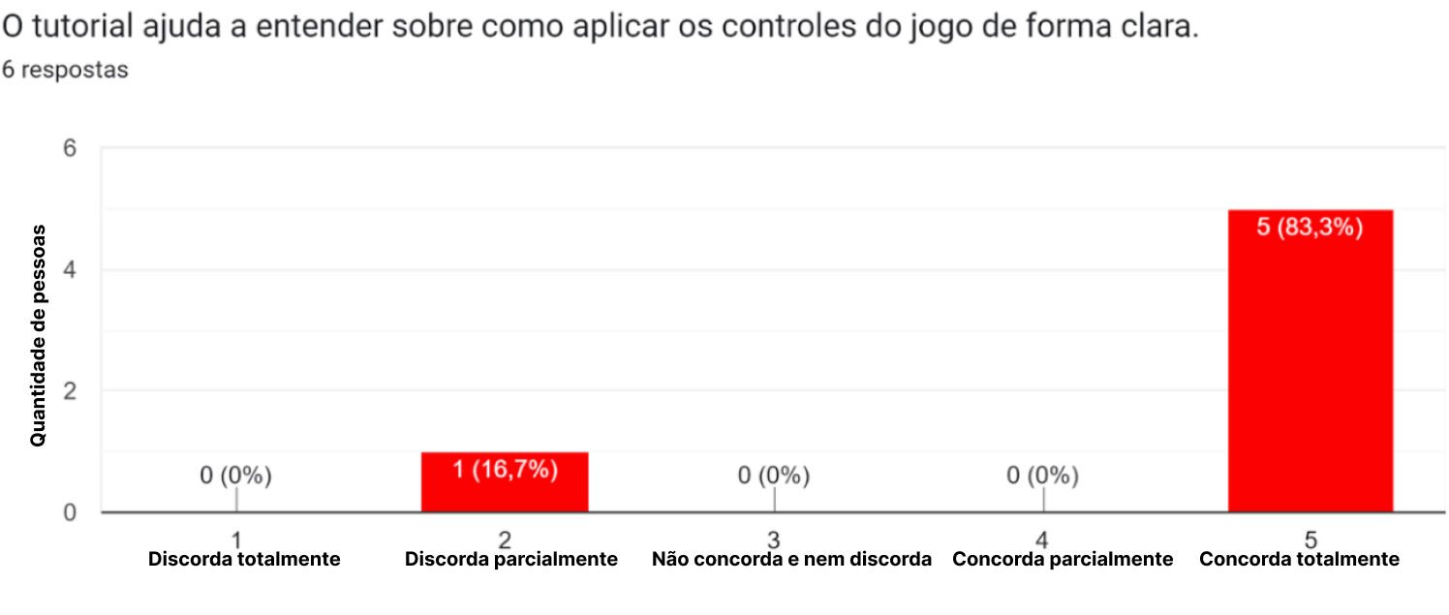

Fonte: Elaborada pelos Autores (2023)

As respostas apontam que 5 *testers* concordam totalmente com tal afirmação e apenas 1 *tester* discorda parcialmente.

Em relação à compreensão dos textos das tarefas que estão na primeira fase do jogo, o formulário evidenciou duas afirmações, sendo elas: “As descrições das tarefas estão claras” e “As descrições das tarefas estão difíceis”. Sendo assim, as respostas atreladas à primeira afirmação são apresentadas na figura 65.

Figura 65 - Resposta dos *testers*  relacionadas à afirmação “As descrições das tarefas estão claras”

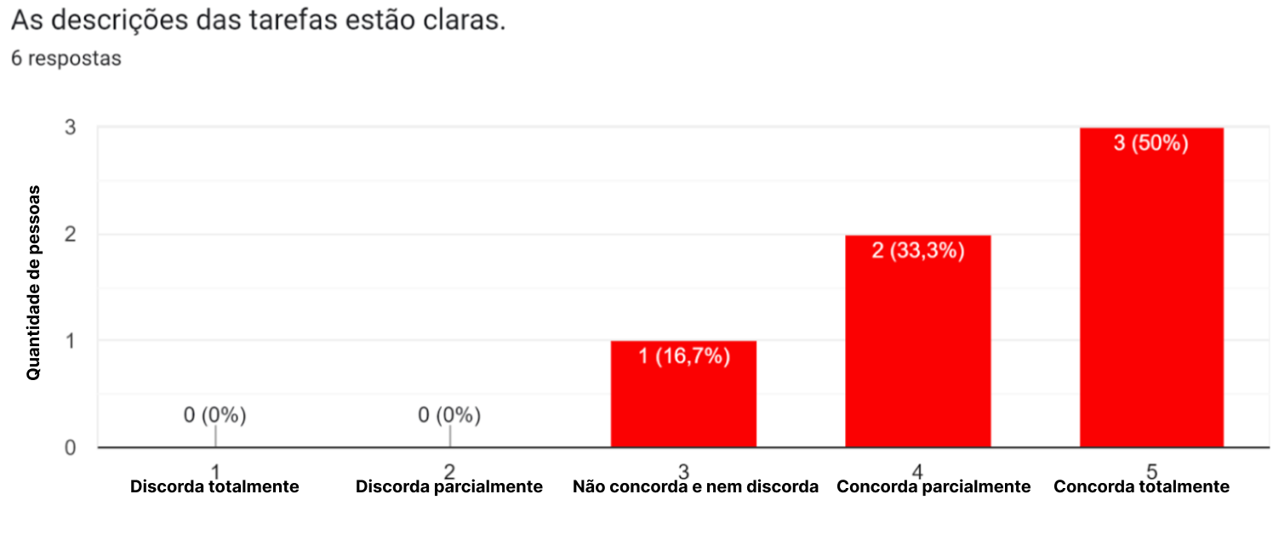

Fonte: Elaborada pelos Autores (2023)

As respostas da afirmação “As descrições das tarefas estão claras”, conforme apresenta a figura acima, indica que 3 *testers* concordam totalmente, 2 *testers* concordam parcialmente e 1 *tester* não discorda e nem concorda com tal afirmação. Já na segunda afirmação, “As descrições das tarefas estão difíceis”, a qual é oposta à primeira afirmação, 3 *testers* discordam totalmente, 1 *tester* discorda parcialmente, 1 *tester* concorda parcialmente e 1 *tester* não concorda e nem discorda de tal afirmação.

Acerca do entendimento das habilidades de cada personagem não jogável, o formulário conta com duas afirmações relacionadas a tal aspecto, sendo elas: “A descrição sobre as habilidades de cada funcionário está clara” e “A descrição sobre as habilidades de cada funcionário está confusa”. Assim sendo, as respostas da primeira afirmação são expressas na figura 66.

Figura 66 - Resposta dos *testers*  relacionadas à afirmação “A descrição sobre as habilidade de cada funcionário está clara”

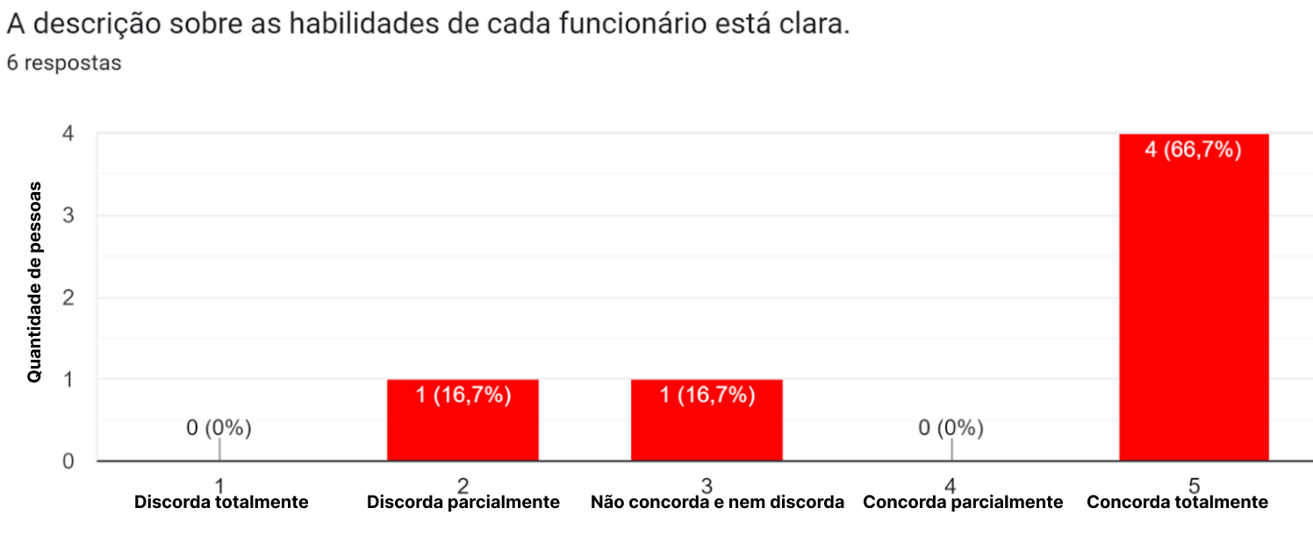

Fonte: Elaborada pelos Autores (2023)

As respostas da afirmação citada na descrição da figura acima, aponta que 4 *testers* concordam totalmente com ela, 1 *tester* discorda parcialmente e 1 *tester* não concorda e nem discorda. Já na pergunta “A descrição sobre as habilidade de cada funcionário está confusa”, a qual é oposta à primeira afirmação, 3 *testers* discordam totalmente, 1 *tester* discorda parcialmente e 2 *testers* concordam parcialmente.

Para entendermos a efetividade das telas de feedback do jogo, o formulário contou com duas afirmações, que são: “A tela de resultado, que aparece no final da fase, realmente ajuda a compreender o que preciso melhorar quanto à habilidade de delegação de tarefas” e “A tela de resultado, que aparece no final da fase, não ajuda a compreender o que preciso melhorar quanto à habilidade de delegação de tarefas”. Portanto, as respostas ligadas à primeira afirmação são evidenciadas na figura 67;

Figura 67 - Resposta dos *testers*  relacionadas à afirmação “A tela de resultado, que aparece no final da fase, realmente ajuda a compreender o que preciso melhorar quanto à habilidade de delegação de tarefas”

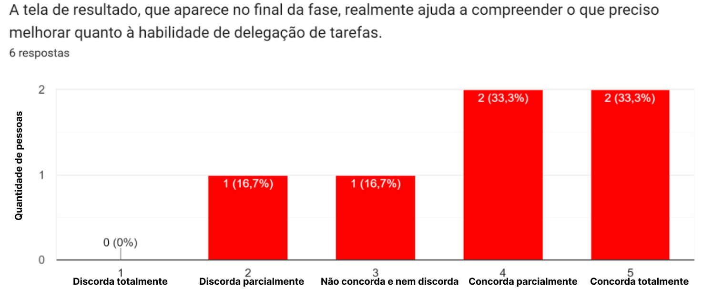

Fonte: Elaborada pelos Autores (2023)

As respostas indicadas na figura acima, demonstram que 1 *tester* discorda parcialmente, 2 *testers* concordam totalmente com tal afirmação, 2 *testers* concordam parcialmente e 1 *tester* não discorda e nem concorda. Já na segunda pergunta “A tela de resultado, que aparece no final da fase, não ajuda a compreender o que preciso melhorar quanto à habilidade de delegação de tarefas”, a qual é oposta à primeira afirmação, 3 *testers* apontaram que discordam totalmente, 1 *tester* discorda parcialmente, 1 *tester* concorda parcialmente e 1 *tester* não discorda e nem concorda com tal afirmação.

#### 8.3.2.3 Comentários realizados pelos *testers*

Para fornecer aos *testers* mais liberdade para comentar determinados aspectos do jogo, foi colocado no formulário perguntas em que os usuários poderiam responder com as suas próprias palavras, algo que enriquece o entendimento de quais demandas que o jogo atende ou não.

Nessa direção, o formulário contou com a seguinte pergunta: “Qual foi o melhor momento do jogo? (Deixe em branco se não houver)” e, abaixo, serão listadas quais foram as respostas dadas pelos *testers*:

* “O desafio de descobrir a tarefa de cada um”;
* “Conseguir realizar as etapas descritas no tutorial”;
* “Relacionar cada profissional com o arquivo que mais correspondia às suas habilidades”;
* “Festa junina”;
* “Delegar tarefas”;
* “Animação e tutorial”.

Ademais, o formulário contou com uma pergunta contrária à citada anteriormente para, justamente, compreender de forma ampla o entendimento e o sentimento que o jogador teve. Assim, a respectiva pergunta foi: “Qual foi o pior momento do jogo? (Deixe em branco se não houver)” e, assim, as respostas obtidas foram:

* “Não apresentaram os personagens do jogo”;
* “Quando percebi que o tempo estava acabando e faltavam tarefas para serem realizadas”;
* “Na primeira vez não consegui fazer a tempo, na segunda vez eu já tinha intimidade e foi mais rápido”.

Por fim, o formulário expressou a seguinte pergunta: “Você gostaria de deixar algum comentário final? Como sugestões, reclamações, etc.” de modo que os usuários se sentissem mais livres e confortáveis de comentar algum outro aspecto do jogo que não foi contemplado ao longo do formulário. Sendo assim, os resultados obtidos foram:

* “O objetivo do jogo não foi deixado claro (o que tenho que fazer no jogo usando as mecânicas de arrastar e soltar a tarefa e a ficha). E também não foi explicitado que o jogador tem que interpretar a tarefa para descobrir qual habilidade é necessária para realiza-la. Poderia juntar a parte de ver a ficha com a de ver a tarefa no tutorial. A palavra Score está em inglês e eu não sabia o que significava”;
* “Um alerta para informar que o tempo está terminando”;
* “Seria bom se o jogo avisasse quando o tempo estiver acabando, além de mostrar como melhorar sua pontuação na parte final”;
* “Em vez de arrastar as fichas e tarefas, apenas clicar e já expandir para o usuário não perder tempo”;
* “Na fase dois os personagens continuaram os mesmos e isso foi um pouco confuso em relação às atividades de organizar festa, sendo engenheiro, ti, mentor… e na primeira as atividades tb não eram tão coerentes aos cargos, apesar de serem coerentes às habilidades. Talvez tirar o cargo ou deixar algo genérico tipo “auxiliar” “analista” gere menos confusão";
* “Estão de parabéns!”.

### 8.3.3 Conclusão dos resultados obtidos nos testes de jogabilidade e usabilidade

A partir das respostas obtidas nos dois momentos dos testes de jogabilidade e usabilidade, é possível concluir alguns aspectos que evidenciam as melhorias ou os aspectos que devem ser mantidos no jogo, de modo que ele atinja o seu objetivo, que é, justamente, ensinar de forma efetiva o jogador a delegar tarefas.

Assim, para que o jogo consiga atingir tal objetivo, os pontos de melhorias que foram observados por meio dos resultados dos testes serão ordenados por meio do grau de prioridade. Sendo assim, as melhorias de maior prioridade são aquelas que precisam ser implementadas para que a experiência do usuário não seja impactada de forma negativa e as melhorias de menor prioridade são aquelas que não irão impactar negativamente a experiência do jogador. Desse modo, abaixo está as melhorias destacadas por meio dos resultados decorridos nos parágrafos anteriores:

1. Deixar claro para que serve a mecânica de *drag and drop*;
2. Deixar claro para os jogadores que ele precisa interpretar as fichas de atributos e as tarefas;
3. Melhorar a explicação do tempo da fase ou indicar, de forma mais clara, para o jogador que ela está acabando;
4. Uniformizar o idioma das palavras no jogo;
5. Retirar os cargos que são apresentados nas fichas de atributos, de modo a melhorar a interpretação de tais fichas.

Ademais, a partir dos resultados obtidos, é possível observar quais são os aspectos do jogo que podem ser mantidos, a fim de que ele continue cumprindo as demandas dos jogadores. Portanto, esses aspectos são:

* Tempo disponível para a realização da primeira fase;
* Tutorial animado e com textos;
* Design do ambiente e do cenário do jogo;
* Design dos personagens não jogáveis;
* Design e usabilidade das interfaces do jogo;
* Modo de interação do jogo;
* Clareza e objetividade do jogo;
* Narrativa.

# Referências

Action Labs. **Design de Interação: entenda o que é e como aplicá-lo.** [*S.I*], 2019. Disponível em: <https://www.actionlabs.com.br/insights/design-de-interacao-entenda-o-que-e-e-como-aplica-lo/>. Acesso em: 29 mar. 2023.

COSTA, Rafael. **Design de Games – Você sabe o que é HUD?** Design Nerd, 2014. Disponível em: <https://www.designerd.com.br/design-de-games-voce-sabe-o-que-e-hud/>. Acesso em 29 mar. 2023.

GONZALEZ, Guilherme. **Qual a diferença entre Design de Interação e UX Design?** Medium, 2014. Disponível em: <https://brasil.uxdesign.cc/qual-a-diferenca-entre-design-de-interacao-e-ux-design-66f8a4f140f>. Acesso em: 29 mar. 2023.

NIELSEN, Jakob. ***Usability engineering***. Morgan Kaufmann, 1994.

WCAG - Diretrizes de Acessibilidade para conteúdo Web; W3C - *Word Wide Web Consortium*. 5 jun. 2018. **Diretrizes de Acessibilidade para Conteúdo Web (WCAG) 2.1**. Disponível em: <https://www.w3c.br/traducoes/wcag/wcag21-pt-BR/#abstract>. Acesso em: 26 mar. 2023.

# Apêndice A

Este apêndice aborda a paleta de cores que foi criada pelos integrantes do grupo. Dessa forma, as figuras abaixo representam a formação da paleta de cores que foi concebida pelos próprios autores, tendo como base a paleta de cores da Companhia de Talentos. Além disso, ela é formada por cores que complementam a paleta de cores da empresa parceira em conformidade com o ambiente de escritório que o jogo se passa.

Apêndice A.1 - Paleta de cores para madeiras claras

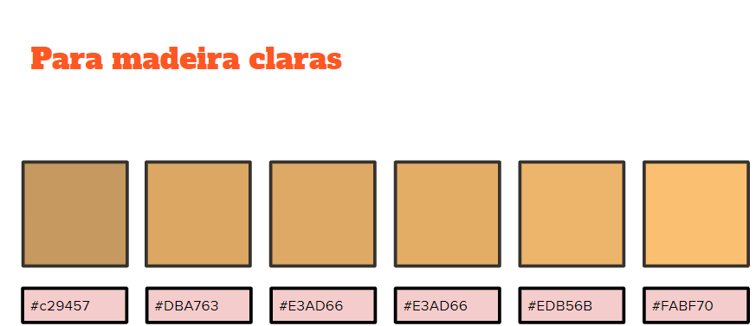

Apêndice A.2 - Paleta de cores para metais

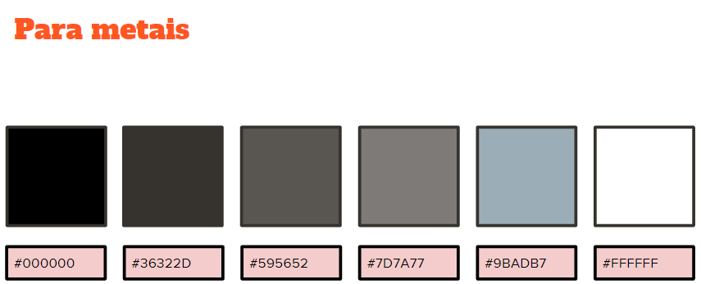

Apêndice A.3 - Paleta de cores com tons de laranja

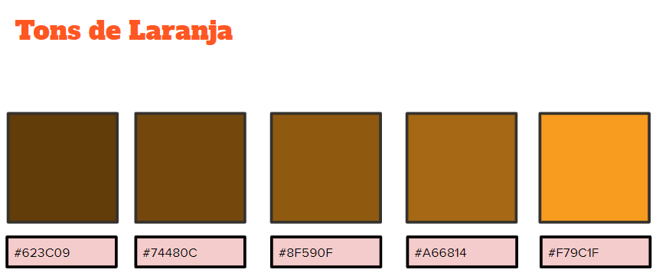

Apêndice A.4 - Paleta de cores com tons de verde

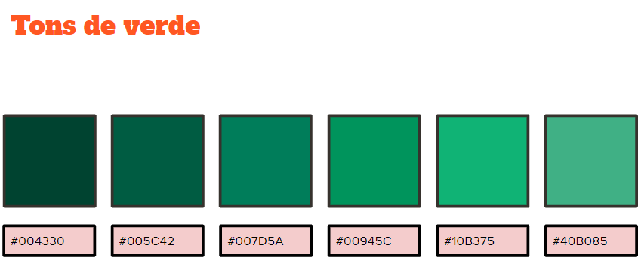

Apêndice A.5 - Paleta de cores com tons de azul

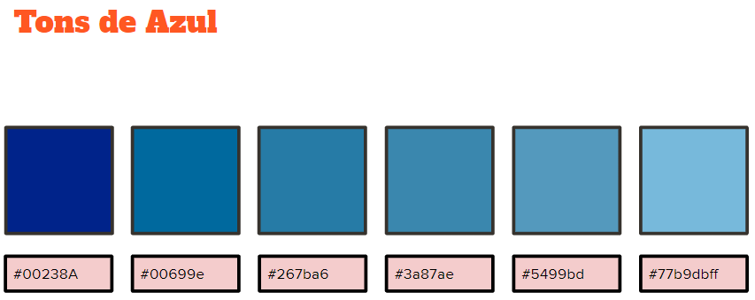

Apêndice A.6 - Paleta de cores com tons de vermelho

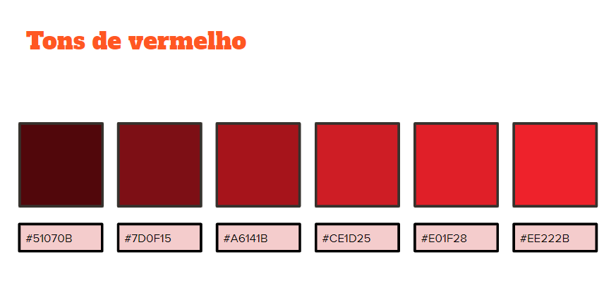

# Anexo A

Este anexo aborda o formulário que foi preenchido pelos estudantes do Inteli durante os testes de jogabilidade e usabilidade, os quais foram realizados no dia 21/03/2023. Assim, as figuras abaixo representam o formulário que foi criado pelos professores para que os alunos do Inteli pudessem preencher assim que eles realizassem o teste de jogabilidade e usabilidade do jogo “O Talento de Delegar”. Assim, as respostas obtidas por meio desse formulário são destacadas no tópico 8.3.1 deste documento.

Anexo A.1 - Primeira parte do formulário do teste do dia 21/03/2023, que destaca o tempo e a experiência geral do *gameplay*

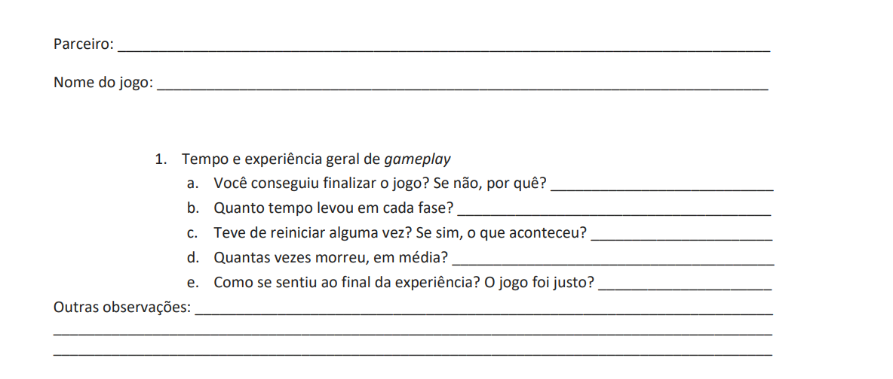

Anexo A.2 - Segunda parte do formulário do teste do dia 21/03/2023, que destaca os aspectos de gráficos e animações

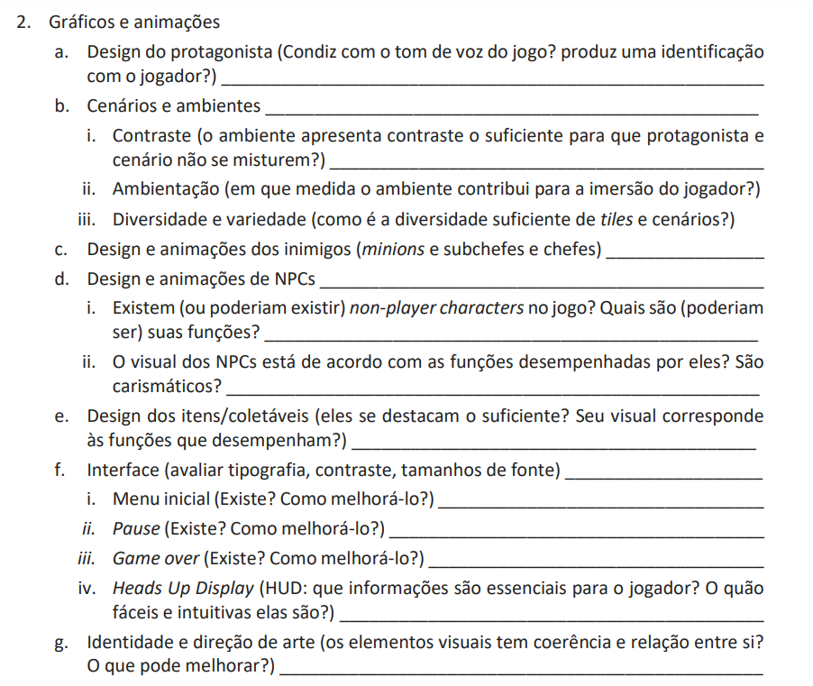

Anexo A.3 - Terceira parte do formulário do teste do dia 21/03/2023, que destaca os aspectos da jogabilidade e das mecânicas

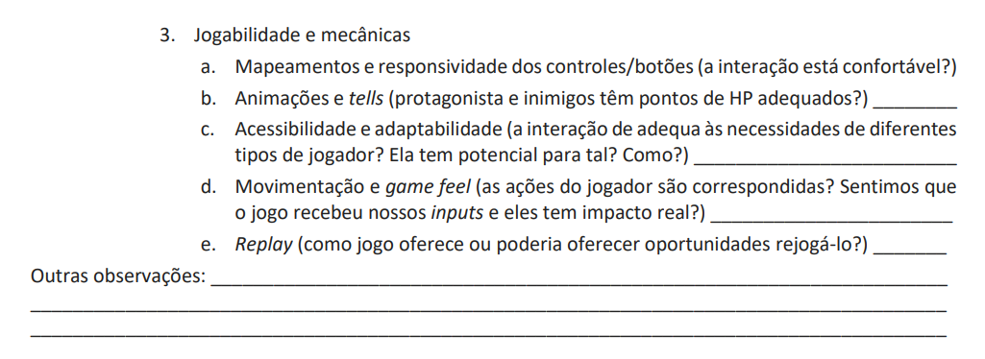

Anexo A.4 - Quarta parte do formulário do teste do dia 21/03/2023, que destaca os aspectos de *Level Design* 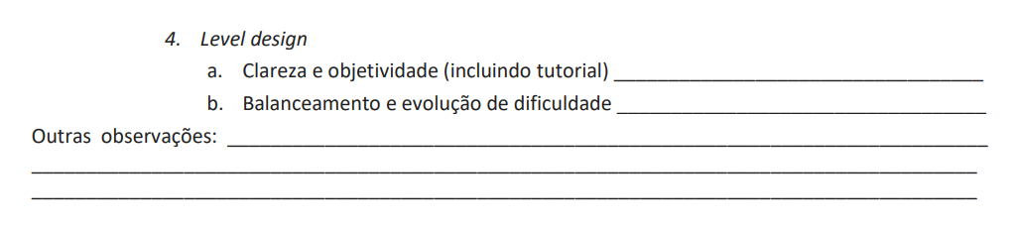

Anexo A.5 - Quinta parte do formulário do teste do dia 21/03/2023, que destaca os aspectos da narrativa

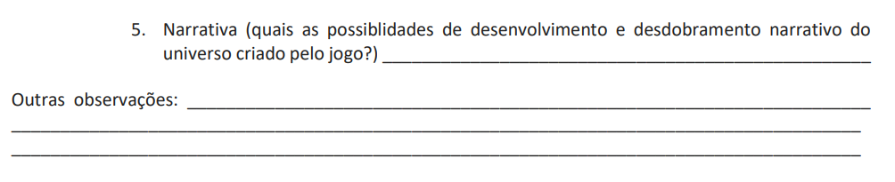

Anexo A.6 - Sexta parte do formulário do teste do dia 21/03/2023, que destaca aspectos relacionados à *bugs*, otimizações, possibilidades e sugestões para o futuro

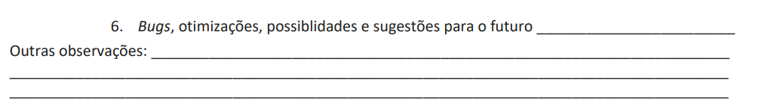

1. Na versão 0.4, o jogo contava com os seguintes aspectos: tela inicial completa, tela de opções completa, tela de sobre completa, presença das mecânicas principais do jogo e mapa completo da fase 1.
2. Na versão 0.5, o jogo contava com os seguintes aspectos: Finalização da fase 1, bugs de mecânicas encontrados nos testes de qualidade de software resolvidos e novo tutorial finalizado.